

中国研究生创新实践系列大赛
“华为杯”第二十三届中国研究生
数学建模竞赛

学 校 | 景德镇陶瓷大学
参赛队号 | 26104080010
队员姓名 | 1.夏伟东
队员姓名 | 2.张天赐
队员姓名 | 3.解家磊

中国研究生创新实践系列大赛
“华为杯”第二十三届中国研究生
数学建模竞赛

题 目： 基于跨核同步层次分层的通用 NPU 多核切图与调度

摘 要：
多核 NPU 执行一张计算图时，需要联合确定切图、分核与同核子图顺序。该问题以算子到子图的映射、子图到核心的映射和各核心上的子图顺序为决策变量，以 Makespan 为主目标、总额外数据搬运量为次目标，以官方评估程序的输出作为最终评价口径。
解析评估程序后发现，核内调度对申请片上张量的算子施加全局申请序，排在核内序列前部而数据尚未到达的跨核 COPY_IN 会使整个核心的四条流水线同时等待。据此定义跨核同步层次 $r(v)$，以“核心—层次”等价类构造子图并按层次与核心的字典序编号，使算子覆盖、子图商图无环和同核顺序合法等结构性约束由构造保证。求解采用 CAP-LS 算法：先做通信感知的无环分块和块级核心分配的局部搜索，再按同步层次形成子图，由评估程序在预定义候选中择优。
问题一（场景 A）中每个子图单独构成 Task。建立 Task 级时序模型，分析子图粒度在边界搬运与换入换出之间的折中，并以代理驱动的模拟退火调整 Task 粒度。在 100 个用例上，$N=2∼5$ 的平均加速比为 1.76、2.45、3.15、3.67，单个（用例，核数）配置的求解时间中位数为 45.8 s。
问题二（场景 B）中同核子图边界不再产生搬运，切图主要决定核内执行顺序。对单生产核中间张量和图输入张量，跨核搬运可写成以张量字节为权的 $(λ−1)$ 超图割；另增加单算子子图与容量感知表调度候选，以控制片上驻留。平均加速比为 2.05、2.87、3.60、4.20。问题三在场景 B 上加入共享只读 L2，由 FIFO 规则推出命中只来自多核复读与同核重复读入，并把预测命中字节折算进分配代价。只读 Cache 配置的平均加速比为 2.06、2.87、3.65、4.25；同一方案在无 L2 与只读 Cache 下的 Makespan 之比，在 $N=1∼5$ 时平均为 1.009、1.001、1.005、1.031、1.052。
以上结果均来自同一套标准求解流程，消融、基线与灵敏度实验产生的方案不参与结果选择。$N=4$ 时，标准流程相对最强基线（通信聚类）的平均加速比在三个问题上分别高 +34%、+29%、+29%；在以单一配置为基准的事后消融中（问题一为 96 个用例），去掉同步层次分层后三个问题的平均加速比变化 −19.8%、−8.3%、−9.2%，在单项机制中影响最大。在 18 个用例、$N=4$ 的子集上，L2 容量与带宽在所测范围内对 Makespan 的影响不超过 0.2%。
关键词：多核 NPU；计算图切分；跨核同步层次；容量感知表调度；只读 L2 Cache；启发式搜索

目 录
第1章 问题重述与问题分析 8
1.1. 问题背景 8
1.2. 问题重述 8
1.3. 问题分析 8
1.4. 技术路线 13
第2章 基本规则、模型假设与符号 15
2.1. 评估规则与硬件规则 15
2.2. 模型假设 15
2.3. 符号说明 17
第3章 统一优化模型 18
3.1. 算子级 DAG 18
3.2. 决策变量 18
3.3. 约束条件 18
3.4. 目标函数与计算复杂性 20
3.5. 影响模型结构的评估机制 21
3.6. 跨核同步层次与构造可行性 24
3.7. 模型层次与性能下界 26
第4章 问题一模型的建立与求解 28
4.1. 问题特点 28
4.2. 场景 A 的 Task 级时序模型 28
4.3. 切图粒度的折中 30
4.4. CAP-LS 算法 31
4.4.1. S1：亲和原子化与无环切块 32
4.4.2. S2：负载、通信与同步深度联合分配 33
4.4.3. S3：同步层次分层 33
4.4.4. S4：候选网格与评估器择优 34
4.5. 补充搜索与评估次数控制 35
4.5.1. 代理驱动的模拟退火 35
4.5.2. 评估次数控制 35
4.6. 复杂度分析 37
4.7. 标准求解流程与结果口径 37
4.8. 求解结果与分析 38
4.8.1. 平均加速比 38
4.8.2. 求解时间 38
第5章 问题二模型的建立与求解 42
5.1. 问题特点 42
5.2. 场景 B 的执行模型与跨核搬运量 43
5.3. 算法调整 44
5.3.1. 同步权重与粒度覆盖 44
5.3.2. 单算子子图与容量感知表调度 44
5.3.3. 优先级采样 46
5.3.4. 调整的效果 46
5.4. 求解结果与分析 47
5.4.1. 平均加速比 47
5.4.2. 超线性加速 48
5.4.3. 额外搬运的构成 49
5.4.4. 结构分层与难例 50
第6章 问题三模型的建立与求解 52
6.1. 问题特点 52
6.2. 只读 L2 的命中机制 53
6.3. Cache 感知的分配代价 54
6.4. L2 容量与带宽的影响 54
6.5. 求解结果与分析 55
6.5.1. 只读 Cache 配置的加速比 55
6.5.2. 无 L2 与只读 Cache 的对比 56
6.5.3. 命中与未命中的来源 59
6.5.4. 问题三与问题二的比较 60
第7章 模型检验与灵敏度分析 62
7.1. 实验设置与统计口径 62
7.2. 与基线算法的对比 63
7.3. 事后消融分析 65
7.4. 灵敏度分析 66
7.4.1. 切图粒度 66
7.4.2. 硬件参数 67
7.5. 与理论下界的距离 68
7.6. 代理模型的可靠性 69
7.7. 结果口径：标准流程与离线候选扩展 71
7.8. 图结构特征与难例 73
7.9. 关键机制及其性能贡献 75
第8章 模型评价与总结 77
8.1. 模型的优点 77
8.2. 模型的缺点 78
8.3. 改进方向 79
8.4. 总结 79
参考文献 81
附 录 83
附录A 逐用例结果 83
附录B 程序说明与复现步骤 101
附录C 核心程序（节选） 103
附录D 证明 105

问题重述与问题分析

问题背景
神经网络模型的规模持续增长，单个 AI 核心受制造成本、功耗与散热的限制，难以独立满足算力需求，多核 NPU 因而成为提升并行度与能效的常用架构^{[1]}。在多核 NPU 上运行一个网络，编译器要把计算图划分为若干子图，把子图分配到各个核心，并确定每个核心上子图的执行顺序。子图切得过细，跨核数据搬运与同步增多；切得过粗，并行空间不足，单个核心还可能因片上缓存装不下而频繁换入换出。
多核 NPU 由 $N$ 个同构 AI 核心和共享片外主存 DDR 组成，硬件结构与固定参数见图1-1。每个核心有 Cube 矩阵单元（PIPE_M）、Vector 向量单元（PIPE_V）和两类搬运单元（PIPE_MTE2 负责 DDR→L1/UB 与 UB→L1，PIPE_MTE3 负责 L1/UB→DDR 与 L1→UB），以及私有的 L1（512 KB）和 UB（128 KB）。四条流水线可以并行，每条流水线同一时刻只执行一条指令。所有核心公平共享 60 B/cycle 的 DDR 总带宽；问题三另加一个所有核心共享、带宽独立于 DDR 的只读 L2 Cache（1 MB，250 B/cycle）。
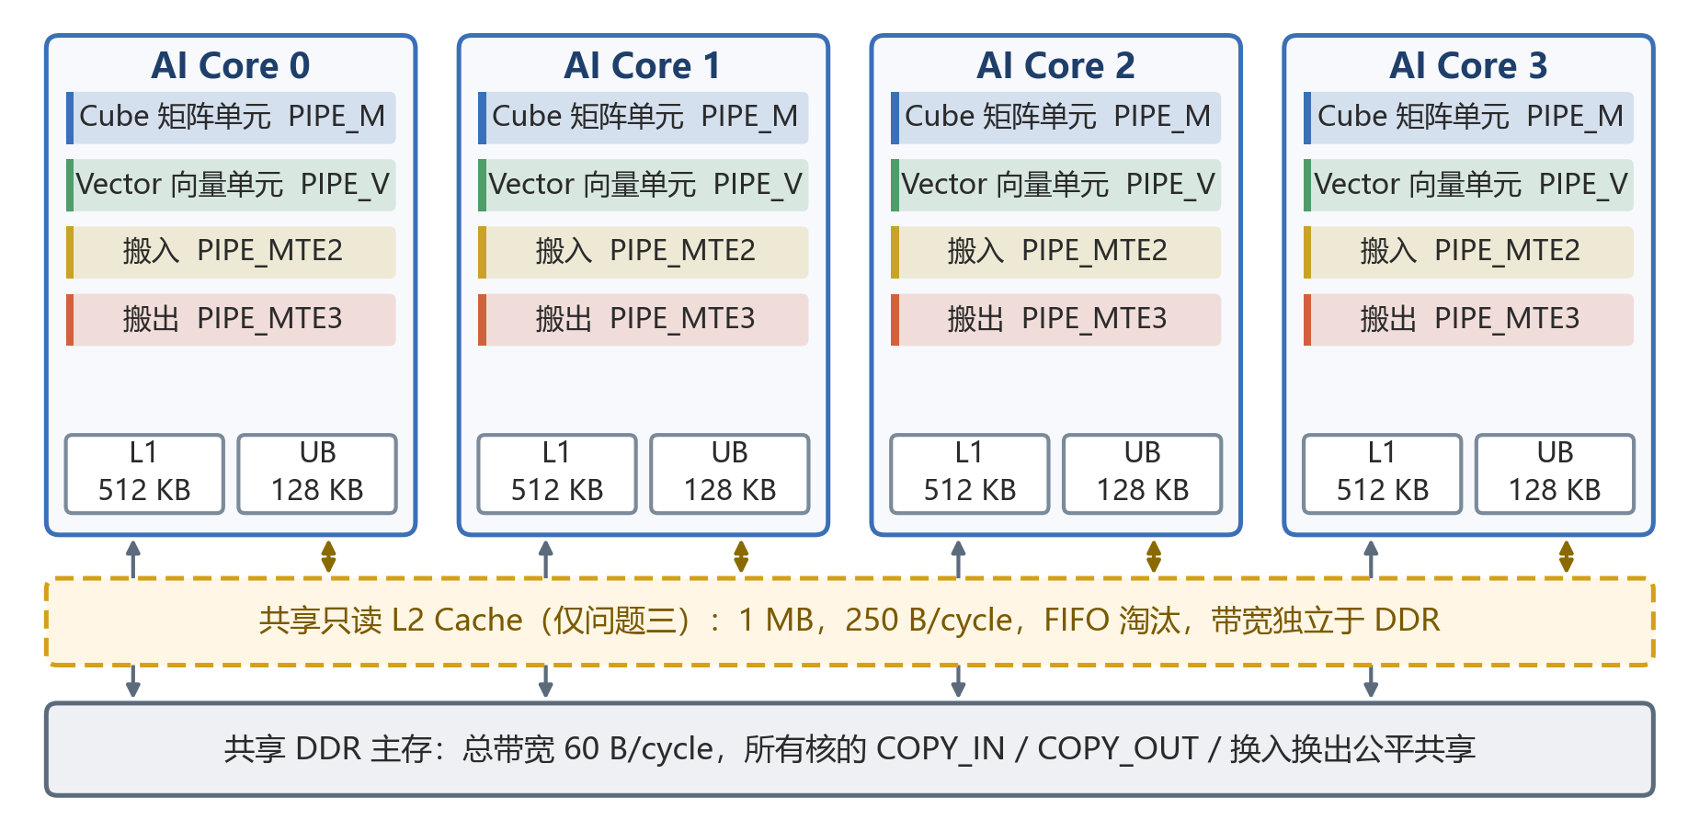
图1-1 多核 NPU 硬件结构与固定配置参数
待调度对象是一张有向无环计算图 $G=(V,E)$，$V=T∪O$ 由张量节点集 $T$ 和操作节点集 $O$ 组成，边只允许“张量→操作”或“操作→张量”。张量带有存储位置 pos（DDR、L1 或 UB）与字节数 size；操作带有类型 op、所在流水线 pipe 与周期数 cycles。图的输入、输出张量位于 DDR，中间张量位于核内缓存。以分块矩阵乘为例，每个数据块依次经历“COPY_IN 搬入—Cube 计算—COPY_OUT 写回”，计算图由大量这样的分块计算链交织而成。
与该问题相关的研究主要有三类：以割边或超图连通度为目标的图划分^{[2,3]}及要求商图无环的有向无环划分^{[4]}；深度学习计算图在多设备上的切分与放置^{[5,6,7,8]}；带通信代价的 DAG 调度与整体同步并行（BSP）模型^{[9,10,11]}。这些方法的代价模型多以通信量或实测时间为依据；该问题的评价结果则由一个确定的评估程序给出，其中核内调度的“全局申请序”与只读 FIFO 共享 Cache 属于通用模型通常不考虑的机制，需要先从评估程序中读出，再纳入模型。

问题重述
一个多核调度方案包含两部分：切图方案 node_to_subgraph，为每个非 COPY_IN/COPY_OUT 操作指定子图编号；子图调度方案 core_schedules，为每个核心列出其上子图的执行顺序。方案须满足：映射覆盖全部核内操作，子图依赖图无环，同核子图顺序不违反依赖。官方评估程序（下文简称评估器）据此按场景规则重建跨子图的数据搬运，用固定的核内调度流程（Step1 确定拓扑序，Step2 在容量不足时插入换入换出，Step3 在四条流水线上排布）确定每个 Task 内的算子顺序，再在共享带宽下模拟多核并行执行，输出 Makespan（主指标）、总额外数据搬运量和 Cache 命中率（次指标）。按是否具备核间同步机制，题目区分两种硬件场景。
场景 A（无核间同步）：一个 Task 只包含一个子图；同核 Task 串行执行，Task 之间不保留核内缓存数据，所有跨子图数据都经 DDR 中转；同核 Task 切换等待 100 cycle，跨核前驱完成后等待 1000 cycle。
场景 B（有核间同步）：同一核心的全部子图合并为一个 Task，同核子图直接复用 L1/UB 中的数据；跨核依赖由源核 COPY_OUT、500 cycle 同步延迟和目标核 COPY_IN 完成。
全文围绕三个递进的子问题展开。
问题 1： 在场景 A 下建立多核切图与调度模型并设计求解算法，以缩短 Makespan 为主要目标、兼顾总额外数据搬运量，要求在 2～5 核范围内稳定、高效地求解；给出 1～5 核的平均加速比折线图，并逐用例列出 Makespan 与总额外搬运量。
问题 2： 在场景 B 下，在严格满足 L1/UB 容量约束的前提下进一步缩短 Makespan、减少额外搬运，输出内容与问题 1 相同。
问题 3： 在场景 B 的基础上引入共享只读 L2 Cache，研究其容量与带宽对切图与调度的影响并设计算法；给出 1～5 核下无 L2 与只读 Cache 两种配置的对比曲线，以及相同核数下只读 Cache 相对无 L2 的加速比，并逐用例列出两种配置的 Makespan、额外搬运量与命中率。
加速比口径。 单核基准 Makespan 由核内调度流程在整图上计算，单核加速比记为 1；$N$ 核加速比为 ${SU}_{N}={MK}_{1}/{MK}_{N}$，平均加速比取 100 个用例加速比的算术平均。核内调度是启发式的，单核基准本身并非最优，因此加速比可能大于核数（第3.7节）。

问题分析
三个问题共享切图、分核、同核排序三项决策，三者相互牵制。切图改变子图规模和通信边界；分核决定负载分布和哪些依赖变成跨核依赖；同核顺序影响依赖等待、张量驻留时长与换入换出。即使去掉通信、容量与带宽，只把独立任务分到两个同构核心上使完成时间最短，其判定问题已是 NP-完全的（第3.4节）。100 个用例中最小的图有 552 个可切分算子，最大的有 35705 个，对切图、分核、排序做枚举并不可行，因此采用“构造可行解 + 局部搜索 + 评估器择优”的启发式路线。三个问题的差别见表1-1。
表1-1 三个问题的差异与联系
项目 | 问题一（场景 A） | 问题二（场景 B） | 问题三（场景 B + L2）
Task 的组成 | 一个子图 | 一个核心的全部子图 | 同问题二
同核子图边界 | 经 DDR 往返，产生搬运 | 不产生搬运，只影响执行顺序 | 同问题二
跨核依赖代价 | 等待 1000 cycle，且须等全部前驱 Task | 同步 500 cycle，另受全局申请序影响 | 同问题二，重复读取可能命中 L2
子图粒度倾向 | 较粗 | 中到细 | 中到细
主要优化量 | 跨核依赖级数与 Task 串行 | 负载均衡、跨核依赖后置、片上驻留 | 同问题二，另加 Cache 命中

场景 A 中子图就是 Task，同核 Task 严格串行、彼此不保留缓存数据，每一条子图边界都要经 DDR 往返一次，跨核依赖还要额外等待 1000 cycle。子图切得越细，边界搬运和 Task 切换越多；切得越粗，单个 Task 越可能超出 L1/UB 容量而触发换入换出，核间并行也越少。一个 Task 须等全部前驱 Task 完成才能激活，跨核依赖链的级数会串行累加到 Makespan 上。仅用“负载均衡 + 少切边”的静态目标，无法反映这种逐级累加的等待，所以问题一需要一个能描述 Task 激活时刻与边界搬运的时序模型，用它比较不同粒度，并在构造出的方案上调整 Task 粗细。
场景 B 把同一核心的子图合成一个 Task，同核子图边界不再产生搬运，继续细化子图不会增加同核搬运，切图的主要作用转为控制核内执行顺序；跨核 COPY 的数量则主要由核心分配决定。跨核依赖的名义延迟只有 500 cycle，但评估器的全局申请序可能让一个数据尚未到达的跨核 COPY_IN 堵住整个核心（第3.5节），依赖远端数据的算子需要在时间上后移。同一 Task 内所有子图共享 L1/UB，核内顺序决定同一时刻有哪些张量驻留在片上，顺序不当会引发大量换入换出。基于这些特点，问题二分别从核心分配和核内排序两个层面进行优化。
问题三在场景 B 上增加共享只读 L2。评估器的 Cache 只服务 COPY_IN，按 FIFO 淘汰，在发射时判定命中、在搬运完成时写入。由此推断，命中只可能来自同一张量被多个核心各自读入，或同一核心对同一张量的再次读入；命中字节的上限由图中可共享的复读量决定，能否达到则取决于各次读取之间的时间间隔。L2 改变了“把一个张量复制到多个核心”的代价，问题三需要把这一变化反映到分核代价中，并分别说明 L2 对最终性能和对同一方案的影响。

技术路线
技术路线见图1-2。第 2 章区分评估规则与建模假设。第 3 章从评估器实现中归纳决定成绩的机制（第3.5节），建立三个问题共用的优化模型，并以跨核同步层次构造可行子图。第 4～6 章给出 CAP-LS（Communication-Aware Partitioning with Level Stratification）求解算法及其在三个问题上的调整，差别集中在代价权重、候选集合与 L2 折算三处。第 7 章在 100 个用例上做基线对比、事后消融、灵敏度分析与代理可靠性检验。
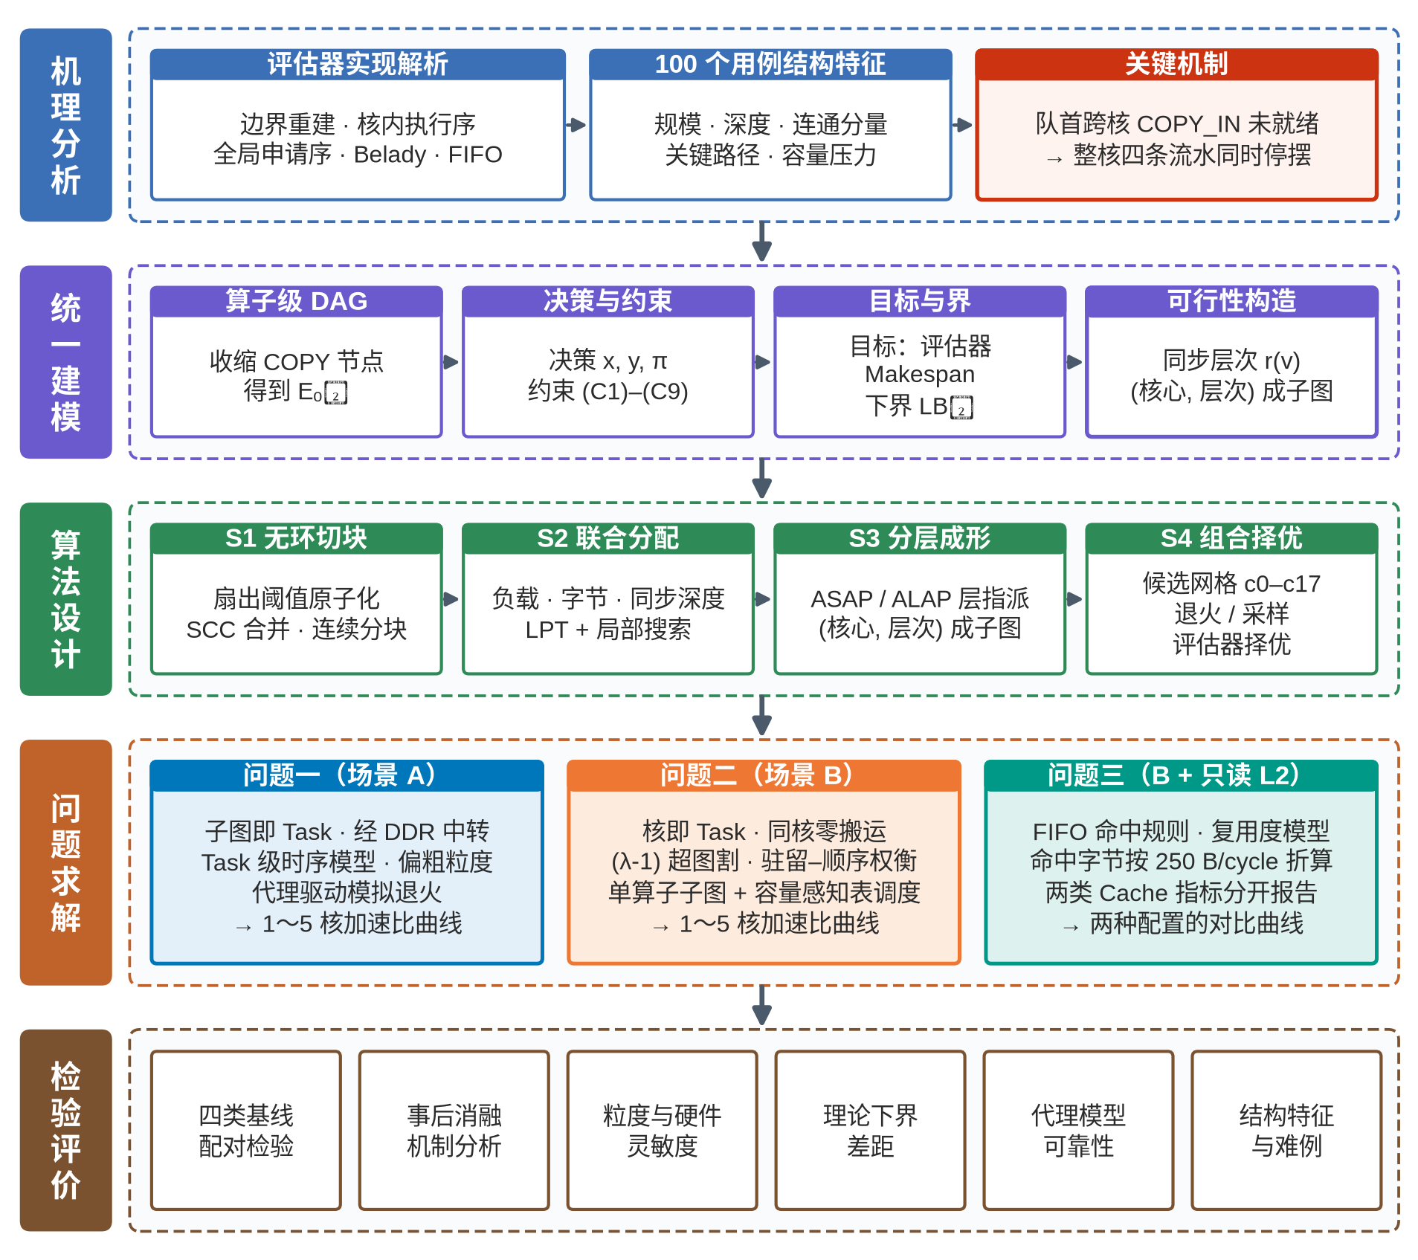
图1-2 技术路线

基本规则、模型假设与符号

评估规则与硬件规则
以下内容由题目或评估器实现直接给定，模型把它们作为事实使用，而不是作为简化假设。
（1）评价口径。 Makespan、总额外搬运量与 Cache 命中率一律以评估器在固定配置 data/config.txt 下的输出为准；模型推断与评估器行为不一致时，以评估器为准。
（2）核内调度固定。 核内 Step1～Step3 是给定的确定性过程，方案只能通过子图划分与子图顺序间接影响核内算子顺序和换入换出。
（3）核心同构。 $N$ 个核心的计算单元、流水线结构与私有缓存容量相同。
（4）流水线独占。 每核每条流水线同一时刻只有一条在飞指令，四条流水线之间可以并行，Cube 与 Vector 计算可以重叠。
（5）DDR 公平共享。 $n$ 个在途 DDR 搬运各得 $1/n$ 的总带宽，搬运加入或完成时重新分配；一次搬运的时长由字节数与实际分得的带宽决定。
（6）只读 L2 语义（仅问题三）。 仅 COPY_IN 查询 Cache，命中键为写入片上的逻辑张量编号；是否命中在发射时判定，命中时以 250 B/cycle 读取且不占用 DDR 带宽池；未命中的读取走 DDR，完成时写入 Cache；按 FIFO 淘汰，命中不改变条目顺序，大于容量的张量不写入。
（7）方案形式。 方案只能给出算子到子图的映射与各核子图顺序，不能改写计算图，也不能把单个算子再切分。

模型假设
以下是为建模与求解所作的简化，它们只影响搜索内部的候选排序，不影响上报结果的口径。
（1）Task 时长近似。 在场景解析模型与搜索代理中，一个 Task 的时长用四条流水线中最忙者的占用近似，忽略 Task 内部的换入换出与 DDR 争用；这一近似只用于候选之间的相对比较。
（2）命中预测近似（仅问题三）。 在分配代价中，一个要从 DDR 读入多个核心的张量，按“第一个读入核未命中、其余读入核命中”估计命中字节，不模拟 FIFO 淘汰与发射时刻的先后。该估计对命中偏乐观，由评估器择优来纠正。
（3）求解预算。 单个候选的构造与局部搜索时间应远小于一次评估，算法不对“切图 × 分核 × 排序”做枚举；评估很慢的大图允许先用代理在候选之间预筛。

符号说明
表2-1 符号说明
符号 | 说明
$G=(V,E)$，$V=T∪O$ | 原始计算图，张量节点集与操作节点集
$V_{op}$，$E_{op}$ | 可切分算子集（非 COPY 操作）与收缩 COPY 后的算子级依赖边集
$s_{t}$ | 张量 $t$ 的字节数
$c_{v}$，$p_{v}$ | 算子 $v$ 的周期数与所在流水线
$P_{t}$，$C_{t}$ | 张量 $t$ 的生产者集合与消费者集合
$N$ | 核心数
$x_{v}$，$y_{s}$，$π_{k}$ | 决策：算子 $v$ 的子图、子图 $s$ 的核心、核 $k$ 上的子图顺序
$c(v)=y_{x_{v}}$ | 算子 $v$ 所在的核心
$r(v)$，$l(v)$ | 跨核同步层次（最早合法层）与一般的单调层指派
$σ$ | 算子级 DAG 的一个线性扩展（拓扑序）
$θ$，$β$ | 张量扇出阈值；粒度参数（单块计算量上限 $βW/N$）
$C_{L1}$，$C_{UB}$，$C_{L2}$ | L1、UB、L2 的容量
$bw$，$bw_{L2}$ | DDR 总带宽 60 B/cycle，L2 带宽 250 B/cycle
$W_{same}$，$W_{cross}$ | 场景 A 同核切换等待 100 cycle，跨核等待 1000 cycle
$δ$ | 场景 B 跨核同步延迟 500 cycle
$L_{k}^{M}$，$L_{k}^{V}$ | 核 $k$ 上 Cube、Vector 计算的总周期
$B_{k}^{in}$，$B_{k}^{out}$，$B_{DDR}$ | 核 $k$ 的搬入、搬出字节数，方案的 DDR 搬运总字节
$F$ | 搜索代理函数（仅用于候选排序与局部搜索）
${MK}_{N}$，${SU}_{N}$ | $N$ 核 Makespan；加速比 ${MK}_{1}/{MK}_{N}$
${LB}_{N}$ | $N$ 核 Makespan 的理论下界

统一优化模型
三个问题使用同一组决策和同一个评估器，差别只在 Task 的组成与是否有 L2。三者共用的原问题优化模型见第3.3节与第3.4节，评估器中影响模型结构的机制见第3.5节，使结构性约束由构造满足的子图构造见第3.6节。

算子级 DAG
切图对象是非 COPY 算子，因此先把二部图收缩成算子之间的依赖：
$$\begin{aligned}E_{op}=\{(u,v)∈V_{op}^{2}: G \text{中存在} u⇝v \text{且路径上的中间操作全为 COPY}\}\#\text{(3-1)}\end{aligned}$$
这与评估器收缩 COPY 节点的做法一致。形如 $u→\text{COPY_OUT}→t_{DDR}→\text{COPY_IN}→v$ 的依赖在“张量的生产者/消费者”关系上是断开的，但在 $E_{op}$ 中仍是一条边；若漏掉这类边，自查时会得出“无环”，而评估器会报告子图商图有环。

决策变量
$$\begin{aligned}x:V_{op}→\{1,…,S\}, y:\{1,…,S\}→\{0,…,N−1\}, π_{k} (k=0,…,N−1)\#\text{(3-2)}\end{aligned}$$
其中 $x$ 为切图（算子到子图），$y$ 为分核（子图到核心），$π_{k}$ 为核 $k$ 上子图的执行顺序；子图数 $S$ 由算法决定，题目不作限制。记 $c(v)=y_{x_{v}}$ 为算子 $v$ 所在的核心。

约束条件
（C1）覆盖与唯一：$x$ 是 $V_{op}$ 的一个划分，每个子图恰好在某个 $π_{k}$ 中出现一次。
（C2）子图商图无环：令 $E_{S}=\{(x_{u},x_{v}):(u,v)∈E_{op}, x_{u}≠x_{v}\}$，要求图 $(\{1,…,S\},E_{S})$ 无环。
（C3）同核顺序相容：对任意 $(s,s^{′})∈E_{S}$，若 $y_{s}=y_{s^{′}}=k$，则 $s$ 在 $π_{k}$ 中位于 $s^{′}$ 之前。
（C4）场景 A 的 Task 图无环：$E_{S}$ 与每个核上相邻子图的顺序边之并无环。
（C5）场景 B 的全局执行图无环：核内数据与内存依赖、流水线发射顺序与跨核 COPY 边之并无环。
（C6）核内容量：任一 Task 执行时 Step2 总能找到换出对象，且任一时刻的驻留量满足
t 驻留于 pos​st ≤ Cpos, pos∈{L1,UB}#(3-3)
（C7）流水线资源：每核每条流水线同时至多一条在飞指令，发射顺序为 Step3 给出的固定序。
（C8）共享 DDR 带宽：任意时刻在途 DDR 搬运的瞬时带宽之和不超过 $bw$，按公平共享分配。
（C9）L2 语义（仅问题三）：只读、FIFO、容量 $C_{L2}$、命中带宽 $bw_{L2}$，与 DDR 带宽池独立。
（C1）～（C5）是方案本身必须满足的结构性约束，第3.6节给出一种使它们由构造保证的子图构造。（C6）～（C9）由评估器的核内调度与多核模拟在运行时执行，方案只能通过子图规模与顺序间接影响它们，例如容量不足时 Step2 会插入换入换出，而不是判定方案不可行。

目标函数与计算复杂性
上报目标取评估器给出的 Makespan，Makespan 相同时比较总额外搬运量 $ΔB$：
$$\begin{aligned}\min_{x,y,π} (MK(x,y,π), ΔB(x,y,π)) \text{（字典序，均由评估器计算）}\#\text{(3-4)}\end{aligned}$$
式（3-2）～式（3-4）与（C1）～（C9）构成原问题优化模型。$MK$ 没有闭式表达，只能调用评估器计算，而评估器对大图很慢（单次最长 1747 s）。问题本身也难以精确求解：把独立任务分到同构机器上使完成时间最短是 NP-难的，加入优先约束后即使任务等长也是 NP-完全的^{[12]}，带通信代价的 DAG 调度主要依靠启发式方法^{[9]}。
命题 3-1 把问题限制为“$N=2$、算子级 DAG 无边、所有算子在同一条流水线、无容量与带宽约束、通信代价为零”，其判定版本仍是 NP-完全的。
证明 证明概要：由 PARTITION^{[13]} 归约。令孤立算子 $v_{i}$ 的周期为 $a_{i}$，则两核方案的 Makespan 为两核周期和的较大者，存在 Makespan 不超过 12i​ai 的方案当且仅当原实例可二等分。证明细节见附录 D。 □
因此求解不追求精确解，而是用构造性方法缩小搜索空间，把评估器的调用集中在少量候选上。

影响模型结构的评估机制
评估器的实现中有五处行为直接影响模型与算法的设计，下面逐条说明。
机制 1（边界重建规则）。 可切分节点恰为非 COPY 算子。评估器先丢弃原图中的 COPY 节点，再按场景规则重建边界搬运：场景 A 对每个子图的输入、输出边界张量各插入一次 COPY；场景 B 只对图输入、图输出和跨核边插入 COPY。因此场景 B 中同核子图之间的边界不产生搬运。
机制 2（核内执行序由子图顺序决定）。 场景 B 中，核内算子序等于“按子图名次分桶、桶内保持 Step1 顺序”的稳定排序。同核子图的顺序因而直接决定核内算子的执行顺序。
机制 3（全局申请序）。 Step3 把所有会申请片上张量的算子排进一个全局申请序，只有排在队首的算子才能发射（以下摘自 code/schedule_step3.py，有删节）：
candidate = allocation_order[next_allocation_rank]
if (candidate in allocation_ready and candidate_pipe == pipe
and can_allocate_outputs(candidate)):
op_id = candidate # 只有申请序队首可以发射

绝大多数算子都要申请片上输出张量。排在核内序列前部、数据尚未送达的跨核 COPY_IN 会占住申请序队首，此时整个核心的四条流水线都无法发射新指令（图3-1）。这种等待的长度取决于远端数据何时到达，可以远大于配置中 500 cycle 的同步延迟。因此只减少跨核通信量并不够，还需要把依赖远端数据的算子在时间上后移。
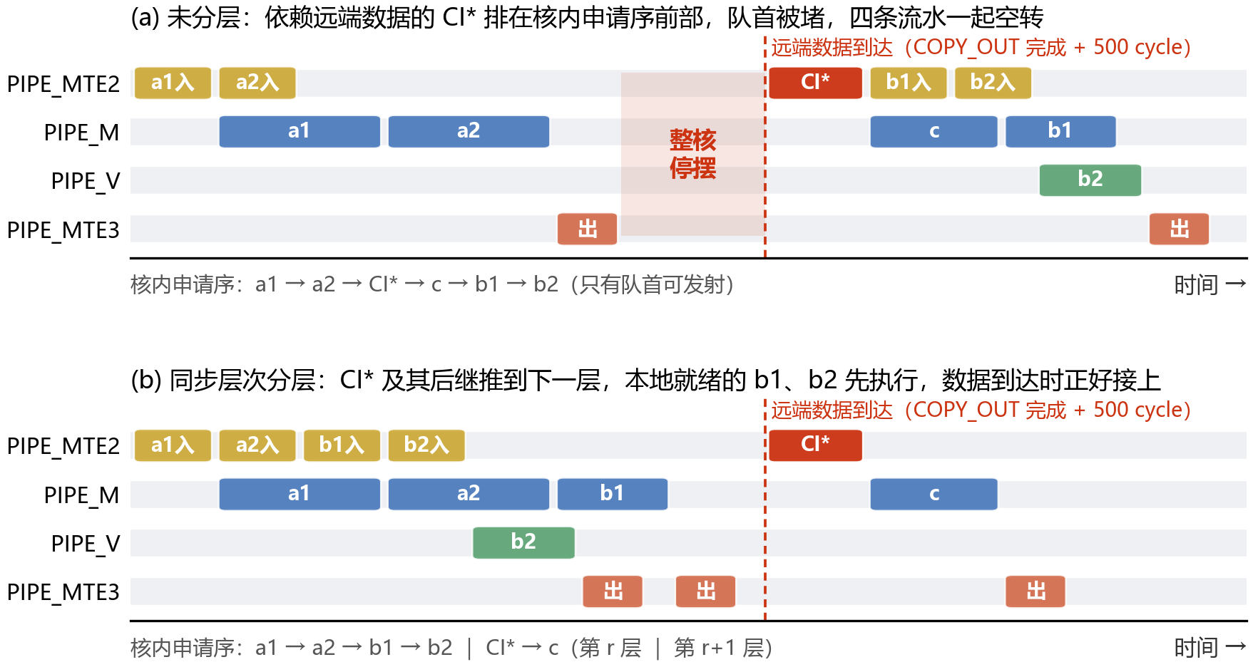
图3-1 “全局申请序”造成整核停摆的机理示意
用评估器命令行的执行轨迹对 case_003（问题二，$N=4$）做了受控对比（图3-2）。(a)、(b) 两个方案的分核完全相同，只差“是否按第3.6节的同步层次形成子图”一项：不分层时 Makespan 为 237543 cycle，四个核合计出现 254527 cycle 的整核停摆（四条流水线同时空闲而核上仍有未完成算子），约占总核时的 26.8%；分层后整核停摆为 151909 cycle，Makespan 为 202683 cycle。(c) 为标准求解流程对该配置选出的方案，整核停摆为 92107 cycle。这一对比只针对单个用例，用来说明机制，不代表全部用例的平均效果；分层对全部用例的影响见第7.3节的消融实验。
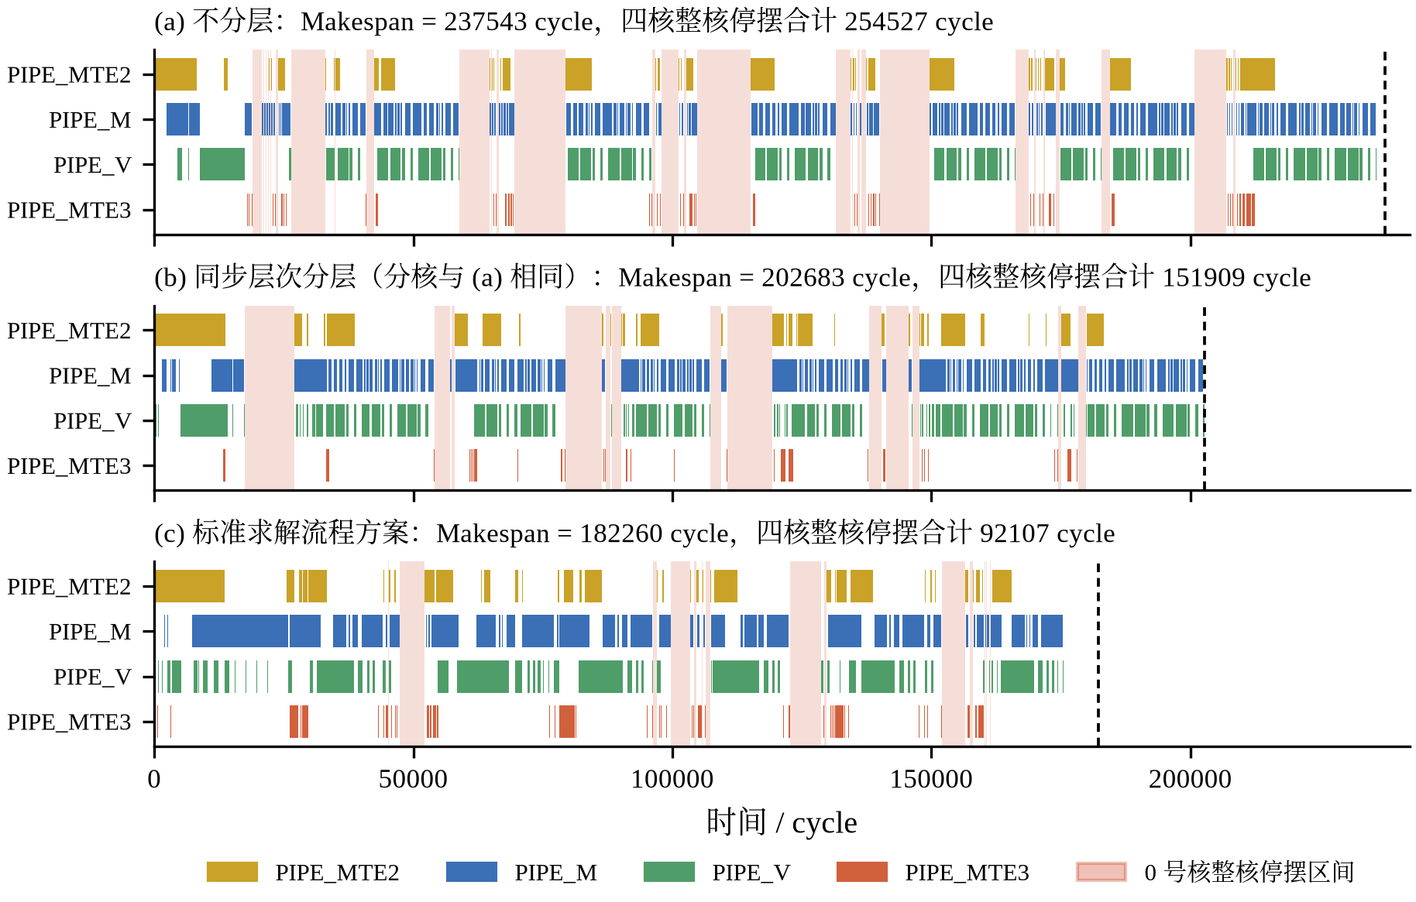
图3-2 评估器执行轨迹中 0 号核四条流水线的甘特图（case_003，问题二，$N=4$）：(a) 不分层；(b) 同步层次分层，分核与 (a) 相同；(c) 标准求解流程选出的方案
机制 4（换出规则）。 Step2 在容量超限时换出“下一次使用最远”的驻留张量（schedule_step2.py 中 trigger_one_spill 按 next_use 降序取首个），即 Belady 规则^{[14]}。给定核内顺序后换出对象由该规则确定，方案能影响的是核内顺序与子图边界。
机制 5（Cache 在发射时判定命中、在完成时写入）。 问题三中 COPY_IN 是否命中，按发射时刻的 FIFO 内容判定；条目在搬运完成后才写入，命中不刷新顺序。多个核心并发首读同一张量时会全部未命中。命中比未命中快且不占 DDR 带宽池，会改变各 COPY_IN 的完成先后，进而改变后续淘汰顺序与带宽分配，所以同一方案在问题三下的 Makespan 不保证低于它在问题二下的值（第6.5节）。

跨核同步层次与构造可行性
在搜索中直接对（C2）～（C5）做组合判定，每一步都要重新判环。本节给出一种构造，使（C1）～（C5）由构造保证。它与整体同步并行（BSP）模型^{[10]}中的超步相近：同一层内各核的计算相当于超步内的本地计算，层与层之间的跨核数据交换相当于超步边界上的通信。近年的工作在 BSP 框架下讨论 DAG 调度^{[11]}，并把通信、同步与内存容量纳入调度模型^{[15,16]}。与经典 BSP 不同，评估器没有全局栅栏，只在某个跨核依赖满足时放行对应的 COPY_IN，所以层数只是同步深度的上界。
定义 3-1（跨核同步层次） 给定核心分配 $c:V_{op}→\{0,…,N−1\}$，算子 $v$ 的跨核同步层次为沿依赖路径累计的换核次数的最大值：
$$\begin{aligned}r(v)=\left\{\begin{matrix}0, & v \text{无前驱} \\ \max_{(u,v)∈E_{op}}(r(u)+1[c(u)≠c(v)]), & \text{否则}\end{matrix}\right.\#\text{(3-5)}\end{aligned}$$
引理 3-1（构造可行性） 取子图为等价类 $S(k,ρ)=\{v: c(v)=k, r(v)=ρ\}$，按层次与核心的字典序 $(ρ,k)$ 递增编号，每个核的 $π_{k}$ 取其子图编号的升序，则约束（C1）～（C5）成立。
证明 （C1）由构造直接成立。对任意 $(u,v)∈E_{op}$：若 $c(u)=c(v)$，则 $r(v)≥r(u)$，两者同属一个等价类，或 $v$ 所在子图的编号更大；若 $c(u)≠c(v)$，则 $r(v)≥r(u)+1$，$v$ 所在子图的编号严格更大。所以 $E_{S}$ 的每条边都指向编号更大的子图，商图无环，（C2）成立；同核情形给出（C3）。（C4）新增的同核顺序边也沿编号递增，并集仍无环。（C5）中的核内依赖与流水线发射顺序都服从核内算子序，而核内算子序沿子图编号递增（机制 2），跨核 COPY 边沿层次严格递增，并集中不存在回边。 □
引理 3-1 只涉及（C1）～（C5）。L1/UB 容量、流水线资源、DDR 带宽与 L2 语义（C6～C9）不由该构造保证，它们由评估器在运行时处理，方案的子图规模与顺序只影响处理的代价。
引理 3-2（同层无跨核边） 同一层次内不存在跨核边。
证明 若 $(u,v)$ 跨核且 $r(u)=r(v)=ρ$，由式（3-5）得 $r(v)≥ρ+1$，矛盾。 □
推论 3-3（单调层指派） 若 $l:V_{op}→N$ 对每条边满足 $l(v)≥l(u)+1[c(u)≠c(v)]$（称 $l$ 单调），把引理 3-1 中的 $r$ 换成 $l$，引理 3-1 与引理 3-2 的结论不变；并且 $r$ 是所有单调层指派中逐点最小的一个。
两条引理的证明只用到上述不等式，因此前半部分直接成立；逐点最小性的归纳证明见附录 D。
图3-3用一个 8 节点的例子说明这一构造：(a) 原始算子级 DAG；(b) 亲和原子化后按线性扩展 $σ$ 的连续区间成块，块级商图为 DAG；(c) 分核后按同步层次分层，子图是“列为层次、行为核心”网格中的一格，所有边都指向同一格或右侧的格子，跨核边必然跨到下一层。
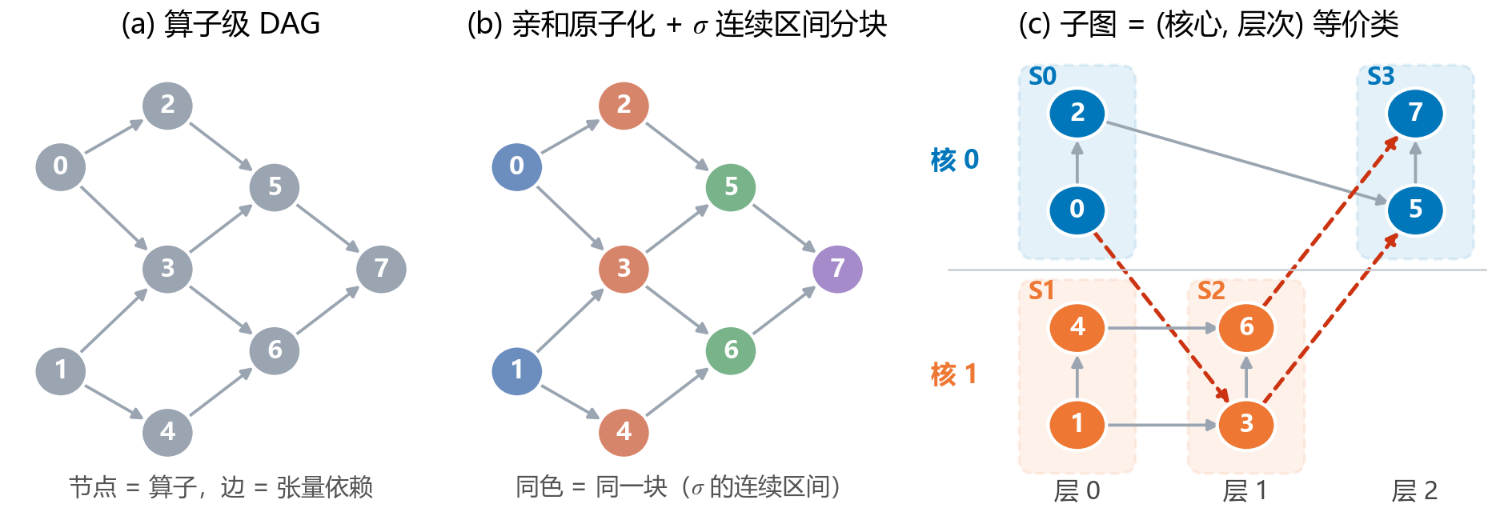
图3-3 切图、分核与同步层次分层示意
由引理 3-2，同一层的各核子图之间没有跨核依赖，跨核同步只发生在层与层之间，至多 $R=\max_{v}r(v)$ 次。结合机制 3，依赖远端数据的算子被放到更高的层，核心先执行完本层本地就绪的工作，再等待远端数据，从而减少“前部跨核 COPY_IN 占住申请序队首”的情形（图3-1b）。推论 3-3 给出层指派的自由度：把算子在合法区间内后移到本核负载较轻的层（ALAP 填充），或把总周期过小的层并入前一层（层压缩），得到的仍是单调指派。在保持层次单调性的候选生成过程中，无需反复进行商图环检测；实现中每次按显式层指派形成子图前，仍用 levels.check_monotone 复核一次单调性。第 4 章的模拟退火会打破层次结构，该步骤单独做无环检查。

模型层次与性能下界
全文涉及三类模型，用途不同，表3-1把它们区分开。上报的数字只来自 A 类模型的评估，即评估器输出；B 类与 C 类模型不作为结果使用。
表3-1 三类模型的区分
类别 | 内容 | 用途
A. 原问题优化模型 | 决策变量式（3-2）、约束（C1）～（C9）、字典序目标式（3-4），目标值由评估器计算 | 正式建模对象，上报结果均为其目标值（评估器输出）
B. 场景解析模型 | 场景 A 的 Task 时序与边界搬运（第 4 章）、场景 B 的搬运量与 $(λ−1)$ 割（第 5 章）、L2 命中上界与时序条件（第 6 章）、下界式（3-6） | 解释机制，指导候选设计
C. 搜索代理函数 | 解析代理 $F$（式（4-7））、近似 Task 时长、Cache 折算后的代价、算子级事件模拟代理 | 候选筛选与局部搜索的内部排序

B 类模型中的下界如下。任何可行解都满足
MKN ≥ LBN=max(pv=M​cvN, pv=V​cvN, BDDRminbw, CP)#(3-6)
四项分别来自 Cube 单元、Vector 单元、共享 DDR 带宽（$B_{DDR}^{min}$ 为原图自带的搬运量）和关键路径 $CP$。这个下界只约束 ${MK}_{N}$，不约束加速比的分母 ${MK}_{1}$。单核基准把整图作为一个 Task，驻留量常远超容量，Step2 会插入大量换入换出；多核切分把 Task 缩小后，这部分搬运可能减少或消失。加速比可以分解为
$$\begin{aligned}{SU}_{N}=\frac{{MK}_{1}}{{MK}_{N}}=\frac{{MK}_{1}}{{MK}_{1}^{*}}×\frac{{MK}_{1}^{*}}{{MK}_{N}}\#\text{(3-7)}\end{aligned}$$
其中 ${MK}_{1}^{*}$ 表示同一张图在单核上不发生换入换出时的理想时长。前一个因子是单核基准自身的调度损失，可以大于 1；后一个因子是并行收益，近似不超过 $N$。因此 ${SU}_{N}>N$ 与“并行收益不超过核数”并不矛盾。

问题一模型的建立与求解

问题特点
问题一处在场景 A：每个子图单独构成一个 Task，同核 Task 串行执行且不保留缓存数据，所有跨子图数据都经 DDR 中转。子图边界因此都有真实的搬运代价，切图越细，边界上的 COPY_OUT/COPY_IN 越多，它们还要与其他核争用 DDR 带宽。Task 的激活要等全部前驱 Task 完成且等待期满，跨核前驱还要多等 1000 cycle，跨核依赖链的级数会串行累加到 Makespan 上。反过来，Task 过大时驻留量超过 L1/UB 容量，Step2 会插入换入换出。问题一的求解围绕子图粒度与跨核依赖级数两件事展开，题目还要求算法在 2～5 核范围内稳定、高效。
求解流程见图4-1。场景 A 的 Task 级时序模型（第4.2节）用于分析粒度折中，也作为退火的适应度；CAP-LS（第4.4节）生成候选并由评估器择优；代理驱动的模拟退火（第4.5节）在此基础上调整 Task 粗细。
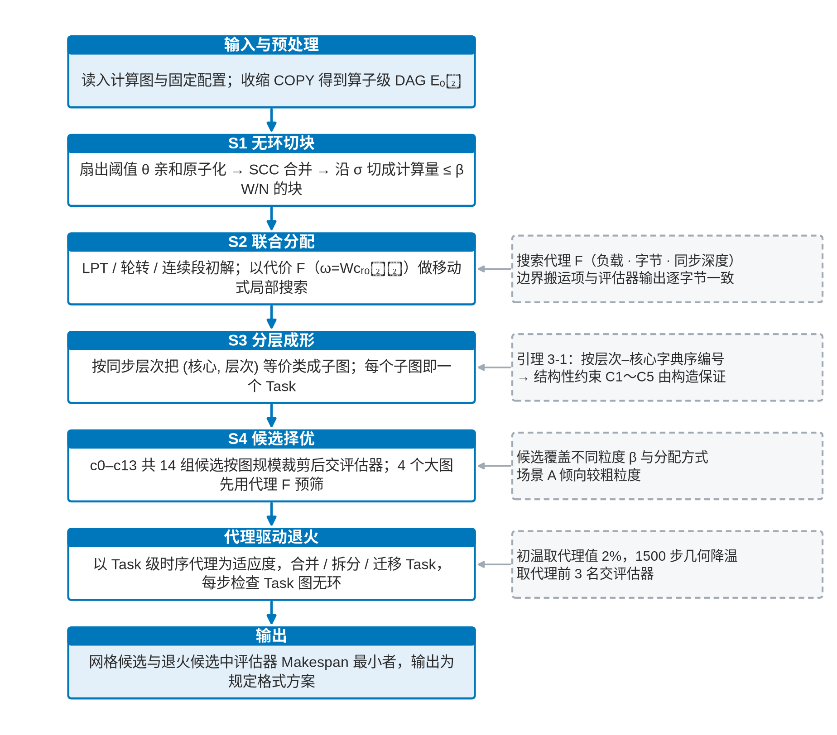
图4-1 问题一求解流程图

场景 A 的 Task 级时序模型
评估器 evaluate_scene_a 中 Task 的释放规则是：同核上一个 Task 结束后再等 $W_{same}=100$ cycle，每个跨核前驱结束后再等 $W_{cross}=1000$ cycle，激活时刻取全部约束的最大值（图4-2）。记子图 $s$ 的开始、结束时刻为 $start(s)$、$end(s)$，$prevEnd(y_{s})$ 为核心 $y_{s}$ 上前一个 Task 的结束时刻，则
$$\begin{aligned}start(s)=max(prevEnd(y_{s})+W_{same}, \max_{s^{′}∈pred(s), y_{s^{′}}≠y_{s}}(end(s^{′})+W_{cross}))\#\text{(4-1)}\end{aligned}$$
$$\begin{aligned}end(s)=start(s)+dur(s), {MK}_{A}=\max_{s} end(s)\#\text{(4-2)}\end{aligned}$$
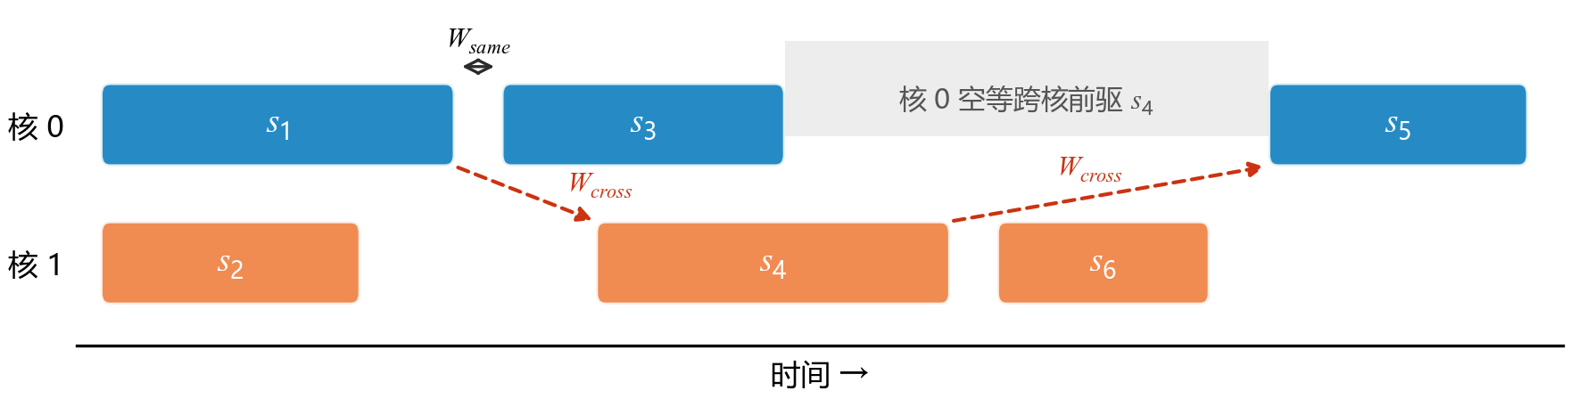
图4-2 场景 A 的 Task 时序：同核切换等待 $W_{same}$，跨核前驱等待 $W_{cross}$
同核前驱由（C3）保证先完成，所以式（4-1）中不再单列。Task 内部由核内 Step1～Step3 调度，时长没有闭式表达，搜索中按模型假设（1）用四条流水线的并行上界近似，两类 COPY 共用 DDR 带宽：
dur(s)≈max(Ms, Vs, Bsin+Bsoutbw), Ms=v∈s, pv=M​cv#(4-3)
$V_{s}$ 同理。场景 A 在每条子图边界都重建 COPY（机制 1），子图 $s$ 的边界搬入、搬出字节为
Bsin=t: Ct∩s≠⌀, Pt∩s=⌀​st, Bsout=t: Pt∩s≠⌀, (t∈Tout ∨ Ct⊈s)​st#(4-4)
式（4-4）逐条对应评估器的插入规则，没有拟合参数。在 30 个用例、三个问题共 90 组方案上，把式（4-4）与第 5 章式（5-2）、式（5-3）的预测值同评估器输出的边界搬运量逐一比较，最大相对误差为 0.0000%。式（4-1）、式（4-2）与式（4-4）属于场景解析模型（B 类）；式（4-3）忽略了 Task 内部的换入换出与 DDR 争用，由它得到的 ${MK}_{A}$ 只作为搜索代理（C 类）使用。

切图粒度的折中
把某核心上的算子切成 $q$ 个子图，该核的完成时间近似为
$$\begin{aligned}T_{k}(q)≈max(M_{k},V_{k})+(q−1) W_{same}+\frac{ΔB(q)}{bw}−Φ(q)\#\text{(4-5)}\end{aligned}$$
第一项与 $q$ 无关；第二项是 Task 切换开销；第三项是新增的边界搬运；第四项 $Φ(q)$ 表示子图变小后 Step2 换入换出的减少量。在保持核内顺序与分核结构基本不变、对现有子图逐级嵌套细分的近似条件下，边界搬运 $ΔB(q)$ 通常随 $q$ 增加，换入换出总体呈下降趋势（即 $Φ(q)$ 增大）；两类代价方向相反，因此可能存在较优的粒度区间。不同 $q$ 对应的候选往往是完全不同的切法，上述关系不是严格的单调性结论。同核 Task 之间没有流水线重叠，把若干独立子图合为一个 Task，头部 COPY_IN 与尾部 COPY_OUT 可以被计算掩盖，子图之间也不必经 DDR 往返，所以场景 A 倾向于较粗的粒度。
实验结果与这一分析方向一致：标准求解流程在 $N=4$ 时，问题一方案的子图数中位数为 6，问题二为 752；在 29 个用例、$N=4$ 的粒度扫描中，问题一在 $β=2$ 处平均加速比最高，最细的 $β=0.03$ 比最优值低 14.2%（第7.4节）。较优粒度随用例结构变化，算法不解析求解它，而是在候选中覆盖不同粒度，由评估器择优。

CAP-LS 算法
CAP-LS 由四个阶段组成（图4-3）。三个问题共用这一流程，差别集中在代价权重、候选集合与 L2 折算三处；本节以问题一为例说明各阶段，问题二、三的改动见第 5、6 章。CAP-LS 主流程把局部搜索集中在块级核心分配上，子图边界与执行层次主要由构造规则和有限的候选生成确定；候选网格另外覆盖粒度 $β$、层指派方式、子图规模上限和单算子子图等设置，问题一的退火阶段还包含 Task 的合并、拆分与换核。
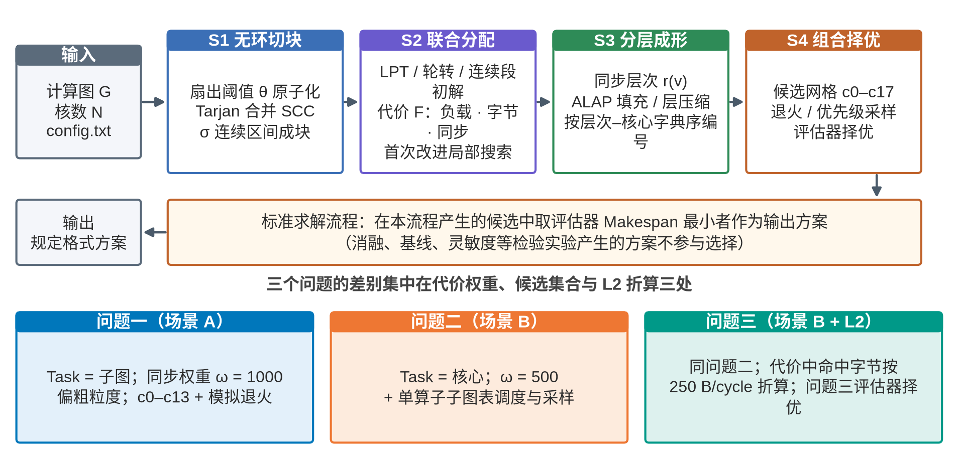
图4-3 CAP-LS 求解框架

S1：亲和原子化与无环切块
S1 在不破坏无环性的前提下，把通信较强的算子绑在一起。按张量扇出区分两类连接：若 $|C_{t}|≤θ$，称张量 $t$ 为强连接，把 $P_{t}∪C_{t}$ 并入同一原子；若 $|C_{t}|>θ$，称其为广播连接，允许被多个原子重复读取，不做绑定。阈值 $θ$ 在 $\{∞,16,8,4,2,1\}$ 中从大到小取第一个使“最大原子的计算量不超过 $βW/N$”的值，其中 W=v​cv。收缩后的原子图可能有环，用 Tarjan 算法^{[17]}求强连通分量并合并，得到原子级 DAG。按原子的拓扑序拼接、原子内部采用与 Step1 同类的逆向 DFS 序，得到全局线性扩展 $σ$；计算量仍超过上限的原子沿 $σ$ 切成等负载的连续段。每个块都是 $σ$ 的连续区间，块级商图因而无环。

S2：负载、通信与同步深度联合分配
初始分配有三种：最大优先（LPT）装箱^{[18]}、沿 $σ$ 轮转、沿 $σ$ 连续等分。LPT 装入块 $b$ 时核心 $k$ 的代价为
Δ(k)=max(LkM+Mb, LkV+Vb)+wcommj: cj≠k​bytes(b,j)#(4-6)
$max(⋅)$ 项分别累计 Cube 与 Vector 负载，使两类计算在同一核上互补。随后做移动式局部搜索：每次把一个块移到另一个核心，若搜索代理 $F$ 下降则接受（首次改进）。三个问题的局部搜索使用同一个代理：
$$\begin{aligned}F=max(\max_{k}max(L_{k}^{M}, L_{k}^{V}, \frac{B_{k}^{in}}{bw}, \frac{B_{k}^{out}}{bw}), \frac{B_{DDR}}{bw})+ωR\#\text{(4-7)}\end{aligned}$$
第一项是每核四条流水线中最忙者的负载与全局带宽下界，$R$ 为块级跨核同步深度，同步权重 $ω$ 在问题一取 $W_{cross}=1000$、问题二和三取 $δ=500$。$B_{k}^{in}$、$B_{k}^{out}$ 按评估器的插入规则逐项计算，移动一个块只需重算该块触及的张量。$F$ 属于搜索代理（C 类），它不含 Task 激活时序，也不模拟核内调度，只用于局部搜索中的相对比较。为控制规模，只考察计算量最大的 260 个块，移动次数上限为 $min(max(300,8m^{′}),2200)$（$m^{′}$ 为考察块数），至多 6 轮。一次移动的代价为 $O(T_{b}+m+e_{B})$，其中 $T_{b}$ 为块 $b$ 触及的张量数，$m$、$e_{B}$ 为块数与块间边数。

S3：同步层次分层
由块的分配得到 $c(v)$，按式（3-5）一次拓扑扫描算出 $r(v)$，取子图为（核心，层次）等价类，并按层次与核心的字典序编号。部分候选换用推论 3-3 允许的两种单调层指派，即 ALAP 填充与层压缩；也可以限定每个子图至多 max_ops 个算子，沿 $σ$ 再切片。由引理 3-1 与推论 3-3，所得方案满足（C1）～（C5）。

S4：候选网格与评估器择优
S1～S3 的结果取决于粒度 $β$、初始分配、子图成形方式与层指派。问题一使用 14 组候选（表4-1的 c0～c13），问题二、三再加 4 组单算子子图候选（c14～c17，第5.3节），共 18 组。候选交评估器评分，按方案哈希缓存评估结果，相同方案只评估一次。
表4-1 S4 的候选参数网格
编号 | 候选设置 | 设计意图
c0 | $β=0.35$，LPT，按层次成子图 | 默认配置
c1 / c7 / c8 | $β=0.15$ / 0.08 / 0.005 | 逐级变细，覆盖“深链 + 层内并行”结构
c2 | $β=0.35$，轮转分配 | 沿 $σ$ 均匀铺开
c3 | $β=0.35$，连续段分配 | 链状图：层数降为 $O(N)$
c4 / c5 | 以块为子图（LPT / 轮转） | 保留 $σ$ 顺序的细粒度
c6 | $β=0.60$，通信加权 LPT | 粗块、少通信
c9 | 子图算子数上限（问题一 2000，问题二、三 500） | 限制单个子图规模
c10 | 只用 $N−1$ 个核心 | 通信受限时降低并行度
c11 | 问题一只用 $⌊N/2⌋$ 个核；问题二、三同步权重取 0 | 降低并行度 / 去掉同步项
c12 / c13 | 轮转 + ALAP 填充 / 再做层压缩 | 推论 3-3 的其他单调层指派
c14～c17 | 单算子子图 + 容量感知表调度（仅问题二、三） | 直接控制核内驻留

网格之外还有一步补充搜索：问题一从网格中评估器最优的候选出发做代理驱动的模拟退火（第4.5节），问题二、三对单算子子图候选做优先级扰动采样（第5.3节）。最终输出为本流程全部已评估候选中 Makespan 最小者。CAP-LS 的主流程见算法4-1。
算法4-1 CAP-LS（三个问题共用）
输入：计算图 $G$，核心数 $N$，问题编号 $P∈\{1,2,3\}$，候选网格 $Θ_{P}$；输出：node_to_subgraph，core_schedules
1. 收缩 COPY 节点，得到算子级依赖 $E_{op}$（式（3-1））；
2. for 每组候选参数 $(β,\text{init},\text{mode},\text{level},…)∈Θ_{P}$ do
3. for $θ∈(∞,16,8,4,2,1)$：亲和原子化；if 最大原子计算量 $≤βW/N$ then break；
4. 合并原子图的强连通分量，按拓扑序拼接各原子的逆向 DFS 序，得到线性扩展 $σ$；
5. 沿 $σ$ 切开计算量超限的原子，得到块 $b_{1},…,b_{m}$；
6. 初始分配 $c^{(0)}←$ LPT / 轮转 / 连续段；
7. repeat 在计算量最大的 260 个块中逐个尝试换核，$F$ 下降即接受 until 一轮无改进、满 6 轮或达到移动预算；
8. 计算单调层指派 $l$（默认 $l=r$），子图 $←$（核心，层）等价类，按层次与核心的字典序编号；
9. 调用评估器得到 Makespan（方案哈希命中缓存则跳过）；
10. end for；从评估器最优候选出发做补充搜索（问题一：模拟退火；问题二、三：优先级采样），取代理前 3 名交评估器；
11. 返回本流程全部已评估候选中 Makespan 最小者（相同时取先评估者）。

步骤 3～5 为 S1，步骤 6～7 为 S2，步骤 8 为 S3，步骤 2、9～11 为 S4。

补充搜索与评估次数控制

代理驱动的模拟退火
同步层次构造把 Task 边界固定在层与层之间。为在问题一中调整 Task 粗细，从网格中评估器最优的候选出发做模拟退火^{[19]}。适应度取式（4-1）～式（4-3）的 Task 级时序代理，用增量状态维护。邻域有三种：合并同核相邻的两个 Task（二者之间不存在经其他 Task 的路径时才允许）、把一个 Task 按拓扑序对半拆开、把一个 Task 移到另一个核心并按拓扑位置插入。退火会打破层次结构，所以每一步都检查 Task 图（依赖边与同核顺序边之并）是否无环，不可行的移动直接撤销。初温取初始代理值的 2%，按几何速率在 1500 步内降到初温的 ${10}^{−3}$，记录代理最好的 3 个不同方案交评估器。全部 400 个问题一配置中，退火耗时中位数为 4.9 s，退火方案在 137 个配置上被标准求解流程选为输出方案。

评估次数控制
问题一的算法本身很快，耗时主要在评估器上：单候选 S1～S3 的算法时间中位数为 0.23 s（共 22418 次构造），而问题一评估器单次最长需要 1747 s。为控制评估次数，采取了以下措施。局部搜索只使用可增量更新的代理 $F$，不调用评估器。评估结果按方案的规范化哈希写入磁盘缓存，相同方案只评估一次。候选按图规模裁剪：$|V_{op}|≤6000$ 的 71 个用例评估全部 14 组候选，$6000<|V_{op}|≤12000$ 的 12 个用例只评估前 8 组，$|V_{op}|>12000$ 的 17 个用例只评估前 4 组。评估中位耗时超过 600 s 的 4 个用例（case_014、case_072、case_076、case_091）改用局部搜索结束时的代理 $F$ 在候选之间排序，只把第一名交评估器。这 4 个用例的上报成绩仍来自评估器，但候选之间的选择依据是代理，可能错过评估器意义上更好的候选；第7.6节的实验可作为这一损失的量级参考。就这 4 个用例本身而言，$N=4$ 的加速比为 3.87～4.01。

复杂度分析
设 $n=|V_{op}|$，$e=|E_{op}|$，$τ$ 为张量数，$m$ 为块数，$e_{B}$ 为块间边数，$B$ 为移动次数上限，单个候选各阶段的复杂度见表4-2。
表4-2 CAP-LS 各阶段的时间复杂度（单个候选）
阶段 | 复杂度 | 说明
读图与 COPY 收缩 | $O(n+e+τ)$ | 一次性，结果缓存
S1 亲和原子化 | $O((n+τ) α(n))$ | 并查集，至多 6 个 $θ$ 值
S1 SCC 合并与线性扩展 | $O(n+e)$ | 迭代 Tarjan、迭代逆向 DFS
S2 LPT 装箱 | $O(mlogm+mN)$ | 块按计算量排序
S2 局部搜索 | $O(B (\overset{‾}{T}+m+e_{B}))$ | $B≤2200$，$\overset{‾}{T}$ 为块平均触及张量数
S3 分层与子图成形 | $O(n+e)$ | 一次拓扑扫描
合计 | $O(n+e+τ+B (\overset{‾}{T}+m+e_{B}))$ | 对 $n$ 近似线性

作为对照，对切图、分核、排序直接枚举的规模为 Bn⋅NS⋅k​|πk|!（$B_{n}$ 为 Bell 数），在最小的 552 个算子的用例上已无法计算。单个配置的总耗时由候选数与评估器耗时决定，见表4-4。

标准求解流程与结果口径
CAP-LS 的标准求解流程定义为：表4-1的预定义候选网格（按图规模裁剪），加上问题一的模拟退火或问题二、三的优先级采样，由评估器在这些候选中择优；它由单一入口 experiment.run_portfolio 实现，结果记录在 results/main.csv。第 4～6 章报告的加速比、额外搬运量、命中率，以及表4-4的求解时间，全部来自这一流程，二者对应同一套计算。
实验过程中还运行过基线、消融、粒度与灵敏度等检验实验，它们也产生了经评估器评估的方案。把这些方案与标准流程的候选、$N−1$ 核方案补空核的嵌入方案和问题二、三之间的方案复用放在一起逐配置取最优，得到的是离线候选扩展后的最好结果。该结果用到了检验实验的产出，其求解时间也无法归到某个单一流程上，因此只在第7.7节中作为可达性能的参考单独报告，不作为主结果，也不参与第 7 章的基线比较。

求解结果与分析

平均加速比
问题一在 1～5 核下的平均加速比见图4-4，统计量见表4-3，逐用例的 Makespan 与总额外搬运量见附录 A。$N=1$ 时方案为整图一个子图，100 个用例在问题一评估器下的 Makespan 都与单核基准相等，加速比为 1。
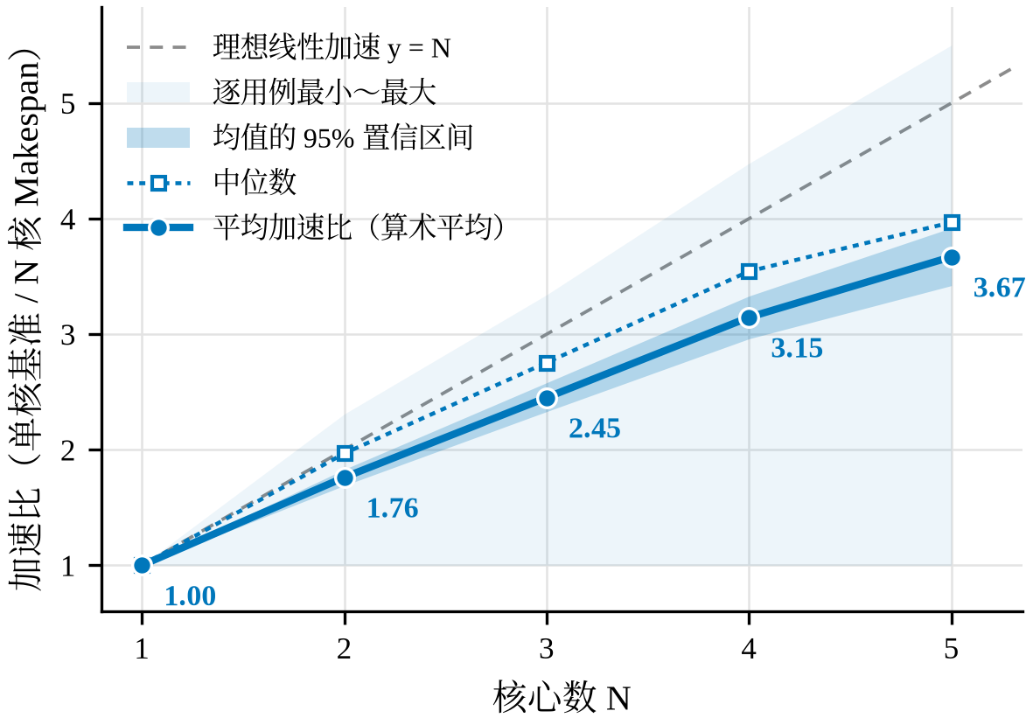
图4-4 问题一在 1～5 核下的平均加速比（阴影为 bootstrap 95% 置信区间与逐用例范围）
表4-3 问题一的加速比统计（100 个用例，标准求解流程）
核心数 | $N=2$ | $N=3$ | $N=4$ | $N=5$
平均加速比（算术平均） | 1.76 | 2.45 | 3.15 | 3.67
95% 置信区间 | [1.69, 1.83] | [2.33, 2.58] | [2.96, 3.33] | [3.42, 3.92]
几何平均（补充） | 1.71 | 2.35 | 2.97 | 3.39
中位数 | 1.97 | 2.75 | 3.54 | 3.97
最小值 / 最大值 | 1.00 / 2.31 | 1.00 / 3.34 | 1.00 / 4.48 | 1.00 / 5.50
超线性用例数（加速比 > N） | 24 | 11 | 10 | 6
并行效率（均值 / N） | 88% | 82% | 79% | 73%

平均加速比随核数上升，$N=4$ 时为 3.15，中位数 3.54 高于均值，少数结构受限的用例拉低了平均值；$N=4$ 时加速比最低的用例为 case_016（1.00）、case_024（1.08）、case_064（1.08）、case_048（1.10）、case_051（1.14）、case_069（1.25），它们都属于单一主分量或长同步链结构（第7.8节）。其中 case_016 在 $N=2∼5$ 时加速比略低于 1（最低 1.0000，与单核基准相差 0.00%），表中四舍五入后显示为 1.00：标准流程的候选中没有整图单核方案，对这种几乎无法并行的图，所有候选都略慢于单核基准；三个问题合计有 0 个配置属于这种情况。标准流程也不保证逐用例加速比随核数单调不降，400 个配置中 ${MK}_{N}>{MK}_{N−1}$ 的情形出现 0 次。若在流程中加入“把本流程的 $N−1$ 核方案补一个空核”和“整图单核方案”两个候选，这两类问题都可以消除（第7.7节）。
$N=2$ 时有 24 个用例的加速比超过 2。按式（3-7），超线性加速的前提是单核基准存在可被多核切分消除的损失，例如单核基准自身的换入换出。$N=4$ 时 100 个用例共新增 DDR 搬运 $1.49×{10}^{9}$ 字节，其中切分边界占 32.3%，其余来自核内换入换出。三个问题逐用例加速比的分布见图4-5：问题一的箱体低于问题二、三，下须更长，场景 A 的难例更难。
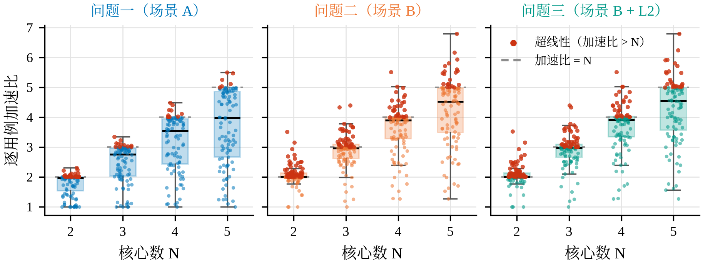
图4-5 三个问题逐用例加速比的分布（标准求解流程；红点为超线性用例，虚线为加速比 = N）

求解时间
表4-4统计每个（用例，$N$）配置按标准求解流程串行运行的耗时：“端到端”累加全部候选的构造时间、评估时间与补充搜索时间，“不含评估”只计构造与补充搜索。表中时间与上文的加速比来自同一次运行。
表4-4 单个（用例，$N$）配置的求解时间（标准求解流程，每个问题 400 个配置）
问题 | 端到端中位数 / s | 端到端 90% 分位 / s | ≤ 5 min 的配置 | ≤ 10 min 的配置 | 不含评估的中位数 / s | 不含评估 ≤ 10 min
问题一 | 45.8 | 756 | 339 | 351 | 15.4 | 385
问题二 | 30.9 | 237 | 378 | 400 | 7.1 | 400
问题三 | 31.2 | 244 | 376 | 400 | 7.3 | 400

对照题目建议的单用例 5～10 分钟，问题一 400 个配置中 339 个在 5 分钟内、351 个在 10 分钟内完成，超过 10 分钟的配置分布在 14 个用例上（case_014、025、028、030、041、058、062、072、076、079、085、087、091、092），主要是评估本身很慢的大图；问题二、三的全部配置都在 10 分钟内完成，最长分别为 510 s 与 528 s。图4-6b 显示单候选的算法时间随图规模近似线性增长，与表4-2一致。不计评估时，问题一有 385/400 个配置在 10 分钟内完成。若对大图有硬性时限，可以关闭大图的退火，只保留代理预筛。
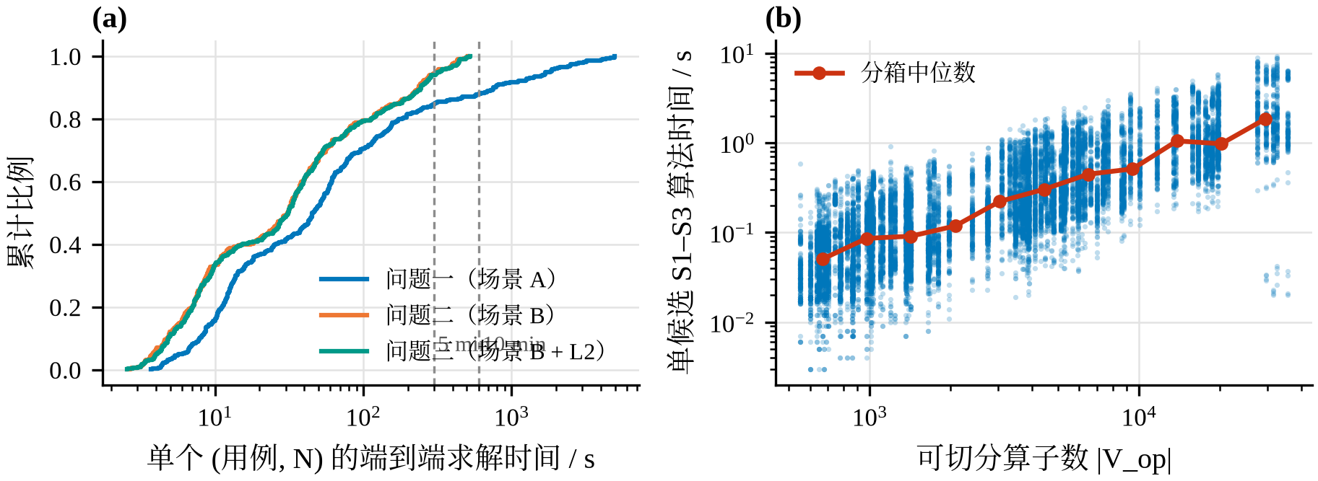
图4-6 求解时间：(a) 单个（用例，$N$）的端到端耗时累计分布；(b) 单候选 S1～S3 算法时间随图规模的变化

问题二模型的建立与求解

问题特点
问题二处在场景 B：同一核心的全部子图合并为一个 Task，同核子图直接复用 L1/UB 中的数据，跨核依赖由源核 COPY_OUT、500 cycle 同步延迟与目标核 COPY_IN 完成。与问题一相比有三处变化（表1-1）。同核子图边界不再重建搬运（机制 1），子图在核内的名次决定算子的执行顺序（机制 2），子图可以切得很细而不增加 DDR 流量，跨核搬运量只由分核决定。跨核依赖的名义延迟降到 500 cycle，但全局申请序可能让一个数据未到的跨核 COPY_IN 堵住整个核心（机制 3），依赖远端数据的算子仍需后移。同一 Task 内的子图共享 L1/UB，核内顺序决定同一时刻驻留在片上的张量，顺序不当会引起大量换入换出，题目还要求严格满足 L1/UB 容量约束。
据此，问题二分两层处理：分核决定跨核搬运与同步深度，沿用第 4 章的 S1～S2，同步权重改为 $δ=500$；核内顺序决定驻留与流水线重叠，为此增加“单算子子图 + 容量感知表调度”候选与优先级采样。求解流程见图5-1。
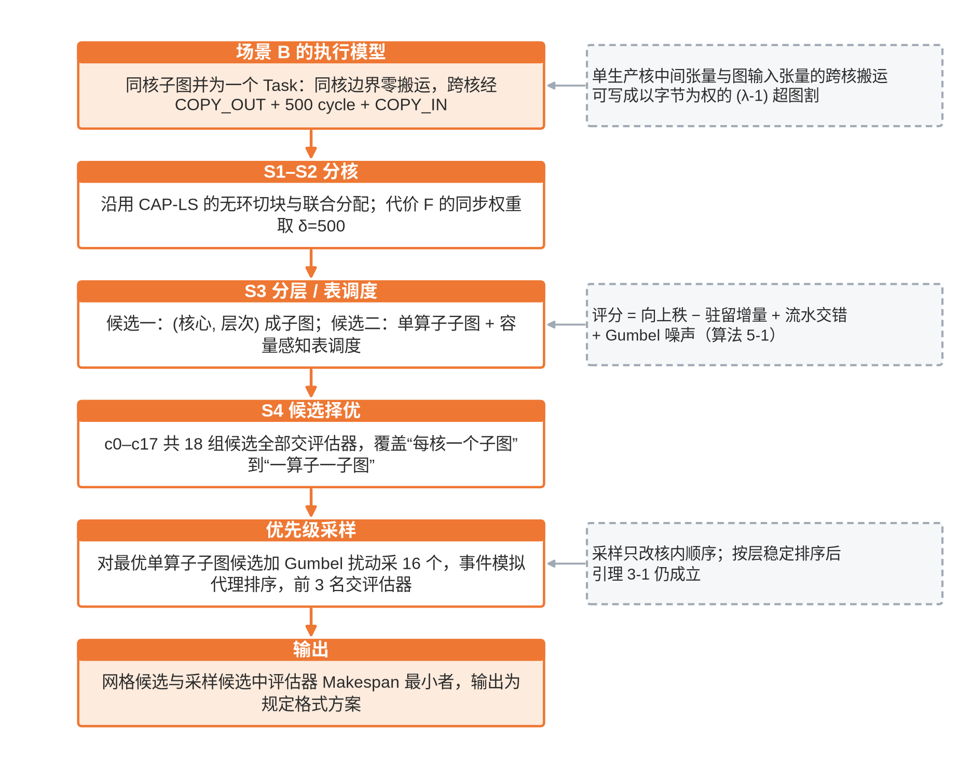
图5-1 问题二求解流程图

场景 B 的执行模型与跨核搬运量
核心 $k$ 的完成时间受四条流水线中最忙者的限制，跨核同步沿层次累加，Makespan 近似满足
$$\begin{aligned}T_{k}=max(L_{k}^{M}, L_{k}^{V}, \frac{B_{k}^{in}}{bw}, \frac{B_{k}^{out}}{bw}), {MK}_{B}≳max(\max_{k}T_{k}, \frac{B_{DDR}}{bw})+δR\#\text{(5-1)}\end{aligned}$$
式（5-1）是式（4-7）在场景 B 下的来源，它没有计入全局申请序带来的等待，只作为搜索代理使用。记 $P_{t}=\{c(u):u∈P_{t}\}$、$C_{t}=\{c(u):u∈C_{t}\}$ 为张量 $t$ 的生产核集合与消费核集合。评估器对每一对（生产核，消费核）插入一对 COPY，核心 $k$ 的搬入、搬出字节为
Bkin=t: Pt=⌀, k∈Ct​st+t: k∈Ct​|Pt\{k}| st#(5-2)
Bkout=t: (t∈Tout ∨ Ct=⌀), k∈Pt​st+t: k∈Pt​|Ct\{k}| st#(5-3)
式（5-2）、式（5-3）与式（4-4）一样逐条对应评估器的插入规则，第4.2节的对照同时覆盖了这两式。记 $λ_{t}=|P_{t}∪C_{t}|$ 为触及张量 $t$ 的核心数。按评估器规则，只有一个生产核的中间张量每多触及一个核，就多一次 COPY_OUT 和一次 COPY_IN；图输入张量每多一个消费核，就多一次 COPY_IN。对这两类张量，切分新增的搬运量（不含换入换出）可以写成以张量字节为权的 $(λ−1)$ 超图割：
ΔBcut=t​wt st (λt−1), wt=2,t 为单生产核的中间张量1,t 为图输入张量#(5-4)
式（5-4）中的求和只对上述两类张量进行。图输出张量与有多个生产核的张量不满足这一形式，其搬运量按式（5-2）、式（5-3）逐项计算。式（5-4）与超图划分的连通度目标一致^{[3]}：把强连接张量的生产者与消费者放在同一核心，会减小 $λ_{t}$，S1 的亲和原子化以此为目标。

算法调整

同步权重与粒度覆盖
代理 $F$ 的同步项权重取 $δ=500$。由机制 3，跨核等待的实际代价可能远大于 500 cycle，这一权重只反映名义延迟，处理跨核等待的主要手段仍是同步层次分层。同核边界不产生搬运，候选网格同时覆盖“每核约一个子图”（$β=0.6$）到“几乎每块一个子图”（$β=0.005$、以块为子图）两端，由评估器择优。

单算子子图与容量感知表调度
层次分层只决定哪些算子在同一层，层内顺序沿用线性扩展 $σ$，没有考虑片上驻留。按 $σ$ 的顺序，一个大张量常常要等它的全部消费者执行完才被释放，驻留峰值高；某核某层的驻留量超过 L1/UB 容量时，Step2 会插入换入换出（机制 4）。为此增加一类候选：分核仍由 S1～S2 给出，每个算子单独成为一个子图，核内顺序由容量感知的表调度决定（算法5-1）。
优先级取 HEFT^{[20]} 式的向上秩 ${rank}_{u}(v)=c_{v}+\max_{s}(comm(v,s)+{rank}_{u}(s))$，跨核边的 $comm$ 取 $δ$ 加字节数除以带宽，并归一化到 $[0,1]$。每个核从就绪列表中秩最高的 64 个算子里挑选，评分为
$$\begin{aligned}score(v)={rank}_{u}(v)−μ \frac{Δlive(v)}{C}+ν 1[p_{v}≠p_{k}^{busy}]+η g_{v}\#\text{(5-5)}\end{aligned}$$
其中 $Δlive(v)$ 是执行 $v$ 后片上驻留量的净变化（新申请的输出与未驻留的输入，减去最后一次使用后释放的张量），$C$ 取对应缓冲区的容量；$p_{k}^{busy}$ 是核 $k$ 上最晚空闲的流水线，第三项鼓励交替使用不同流水线，使 Cube 与 Vector 计算重叠；$g_{v}$ 为 Gumbel 噪声，只在采样时开启（$η=0.05$）。执行后会使 L1 或 UB 驻留量超过 $αC$ 的候选不参与评分，全部超限时取 $Δlive$ 最小者。
算法5-1 容量感知表调度（单算子子图候选）
输入：算子级 DAG，分核 $c(v)$，层指派 $l(v)$，参数 $α,μ,ν,η$；输出：各核的算子序 $π_{k}$
1. 计算归一化向上秩 ${rank}_{u}$；各核就绪列表按秩降序初始化为无前驱的算子；
2. while 仍有未调度的算子 do
3. 对每个核 $k$：在就绪列表前 64 个算子中剔除会使 L1/UB 驻留超过 $αC$ 者，按式（5-5）取最高分；若全部超限，取 $Δlive$ 最小者；
4. 在各核候选中取可开始时刻最早者 $(k,v)$，提交到 $π_{k}$，更新流水线空闲时刻与驻留量；
5. 对 $v$ 的每个后继 $s$ 更新就绪时刻（跨核再加 $δ$ 与传输时间），入度归零时加入所在核的就绪列表；
6. end while
7. 各 $π_{k}$ 按层 $l$ 做稳定排序，子图编号按（层，核，核内位置）递增分配。

第 7 步把每核序列按层做稳定排序，同层同核的算子只是把（核心，层次）等价类进一步细分，细分后的顺序是表调度给出的拓扑序，因此引理 3-1 的结论仍然成立。网格中的 c14～c17 取 $(α,μ,ν)=(0.8,1,0.5)$、$(1.0,1,0.5)$、$(0.8,0,0)$，以及 $β=0.15$ 下的 $(0.8,1,0.5)$。表调度共产生 3200/3200 个可行的单算子子图候选（问题二、三各 100 个用例 × 4 个核数 × 4 组参数）。

优先级采样
表调度对优先级的细小差别较敏感。对每个配置中评估器最好的单算子子图候选，用 16 个随机种子开启 Gumbel 扰动，得到 16 个方案；用算子级事件模拟代理（C 类，只用于排序）给它们排序，把前 3 个交评估器，共新增 2400 次评估。

调整的效果
问题二的 400 个配置中，标准求解流程选出的方案有 126 个来自 c14～c17，70 个来自优先级采样。以未加入单算子子图候选之前、只在 c0～c13 中择优的主实验为基准，问题二 $N=4$ 所选方案的换入换出总量由 $9.63×{10}^{8}$ 字节降到 $3.43×{10}^{8}$ 字节，减少 64%。采样使问题二 $N=4$ 的平均加速比由 3.54 变为 3.58。式（5-5）中驻留项与流水线交错项的作用由事后消融给出（第7.3节）：以完整表调度为基准，去掉驻留项（$μ=0$）后问题二平均加速比变化 −1.1%，去掉交错项（$ν=0$）后变化 −2.5%。

求解结果与分析

平均加速比
问题二在 1～5 核下的平均加速比见图5-2，统计量见表5-1，逐用例结果见附录 A。
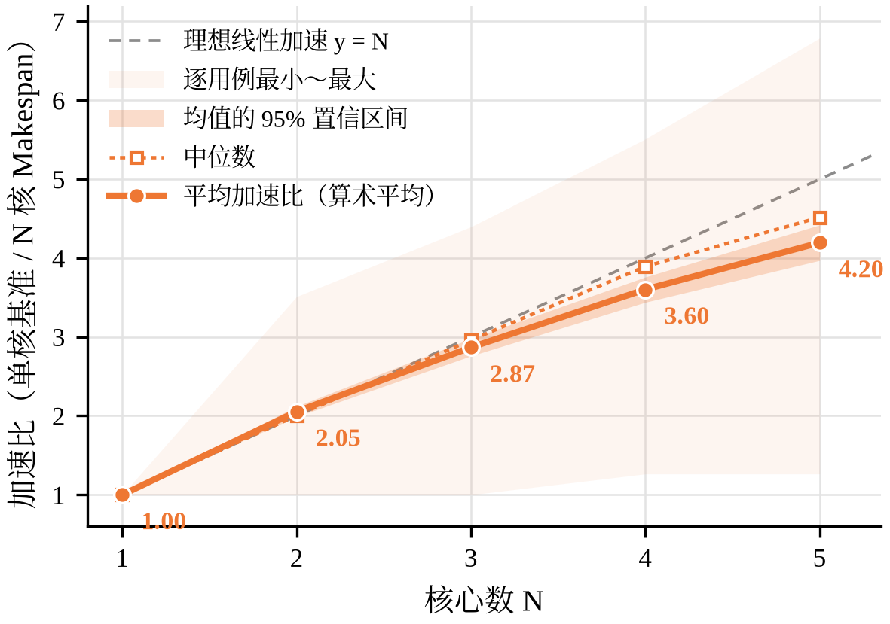
图5-2 问题二在 1～5 核下的平均加速比（阴影为 bootstrap 95% 置信区间与逐用例范围）
表5-1 问题二的加速比统计（100 个用例，标准求解流程）
核心数 | $N=2$ | $N=3$ | $N=4$ | $N=5$
平均加速比（算术平均） | 2.05 | 2.87 | 3.60 | 4.20
95% 置信区间 | [1.99, 2.12] | [2.76, 2.98] | [3.44, 3.76] | [3.97, 4.42]
几何平均（补充） | 2.02 | 2.80 | 3.49 | 4.00
中位数 | 2.00 | 2.96 | 3.89 | 4.52
最小值 / 最大值 | 1.00 / 3.51 | 1.00 / 4.40 | 1.26 / 5.51 | 1.26 / 6.79
超线性用例数（加速比 > N） | 55 | 35 | 27 | 20
并行效率（均值 / N） | 103% | 96% | 90% | 84%

问题二在每个核数下都高于问题一（$N=4$ 时 3.60 对 3.15），差距随核数增大。场景 A 中每条子图边界都要经 DDR 往返，同核 Task 串行，核数越多，跨核 Task 依赖越多，1000 cycle 等待与边界搬运的代价越大；场景 B 把这两项代价都集中到跨核边上。case_016 在 $N=3$、$N=5$ 时加速比略低于 1（与单核基准相差不到 0.1%），原因与问题一相同；标准流程在 400 个配置中出现 0 次 ${MK}_{N}>{MK}_{N−1}$。

超线性加速
$N=4$ 时有 27 个用例的加速比超过 4，$N=2$ 时有 55 个超过 2，$N=2$ 的平均并行效率为 103%。按式（3-7），超线性加速的前提是单核基准存在可被多核切分消除的损失。100 个用例中有 40 个用例的单核基准存在换入换出，合计 $1.24×{10}^{9}$ 字节。图5-3把 $N=4$ 的加速比与单核基准的换入换出量对照：27 个超线性用例中，19 个的单核基准存在换入换出，它们集中在分量碎片化的区域；其余 8 个的单核基准没有换入换出，其来源可能是单核启发式调度本身的损失（单核基准与单核下界之比的中位数为 1.15），这一解释是推断，没有逐用例验证。
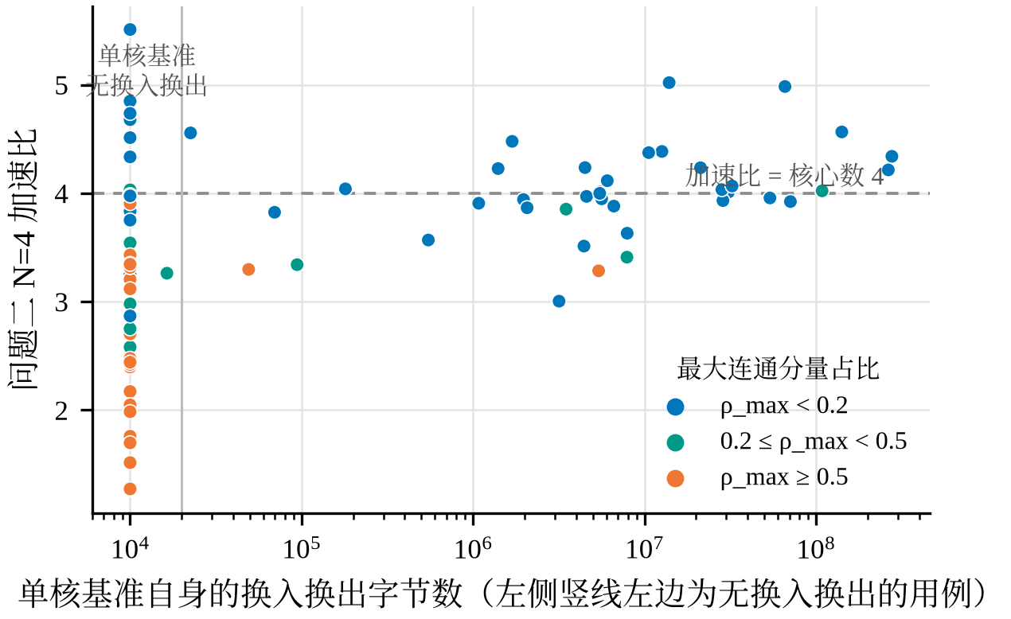
图5-3 问题二 $N=4$ 的加速比与单核基准自身换入换出量的关系

额外搬运的构成
图5-4给出三个问题额外搬运量的构成。问题二 $N=4$ 时 100 个用例合计新增 $7.54×{10}^{8}$ 字节，其中切分边界占 54.7%，其余为核内换入换出；这一总量为单核基准自身换入换出总量的 61%。8 个用例的额外搬运为 0，它们的各个连通分量整体落在单个核上，既无跨核通信也无换入换出。问题一的额外搬运约为问题二的两倍（$N=4$ 时 $1.49×{10}^{9}$ 字节），在标准流程方案中以核内换入换出为主，切分边界只占 32.3%。这与第4.3节的粒度分析方向一致：问题一的方案倾向于较粗的 Task，边界搬运减少，单个 Task 的驻留量增大，换入换出随之增多。
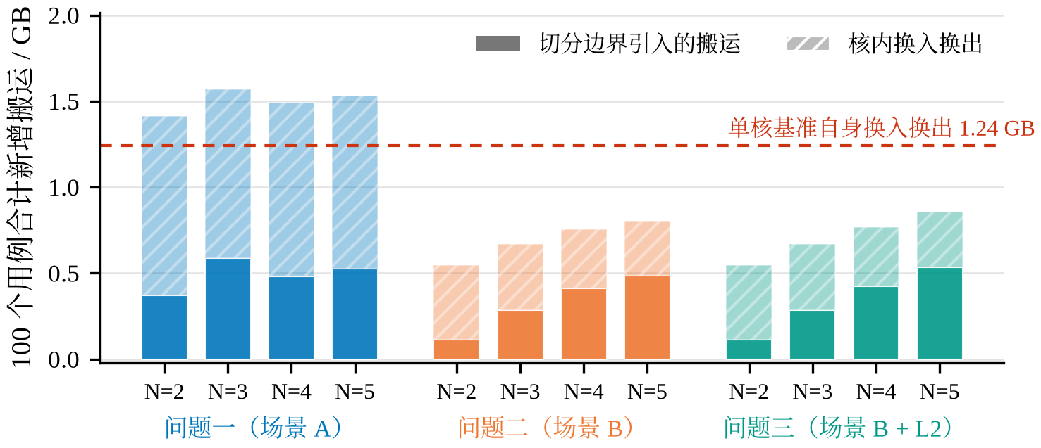
图5-4 三个问题在 $N=2∼5$ 下的额外搬运量构成（100 个用例合计，标准求解流程）

结构分层与难例
按最大连通分量占比 $ρ_{max}$ 把用例分为三层（表5-2）。
表5-2 按最大连通分量占比分层的加速比（问题二，$N=4$）
分层 | 用例数 | 平均加速比 | 中位数 | 最小值
$ρ_{max}<0.2$（分量碎片化） | 59 | 4.05 | 3.98 | 2.87
$0.2≤ρ_{max}<0.5$ | 12 | 3.45 | 3.48 | 2.58
$ρ_{max}≥0.5$（单一主分量） | 29 | 2.76 | 2.70 | 1.26

分量碎片化的用例可以按连通分量装箱，跨核依赖很少，平均加速比接近或超过核数；单一主分量的用例必须横切主分量，跨核同步无法避免。$N=4$ 时加速比最低的用例为 case_016（1.26）、case_024（1.27）、case_048（1.52）、case_064（1.70）、case_051（1.76）、case_071（1.99）。以 case_016 为例，它有 17995 个算子，深度 2440，平均宽度 7.4，总计算量与关键路径之比为 11.8，即不计通信时可用的并行度上限约为 11.8。它的结构接近一条很长的同步链，每切一段就多一次跨核同步；问题二 $N=4$ 的加速比为 1.26，问题一为 1.00。对这类结构，子图级切分的空间有限。

问题三模型的建立与求解

问题特点
问题三在场景 B 上加入所有核心共享的只读 L2 Cache（1 MB，250 B/cycle，带宽独立于 DDR），要求分析其容量与带宽对切图与调度的影响。只读 Cache 只服务 COPY_IN，不改变跨核依赖的结构，改变的是重复读取的代价：在问题二中，把一个被多核读取的张量分别读到多个核心全部是额外搬运；有了 L2，第二次起的读取可能以约四倍的速度完成，且不占用 DDR 带宽。命中又取决于 FIFO 淘汰和发射时刻，与切图、调度相关。问题三的求解按“命中机制—Cache 感知代价—求解—实验”展开（图6-1）。
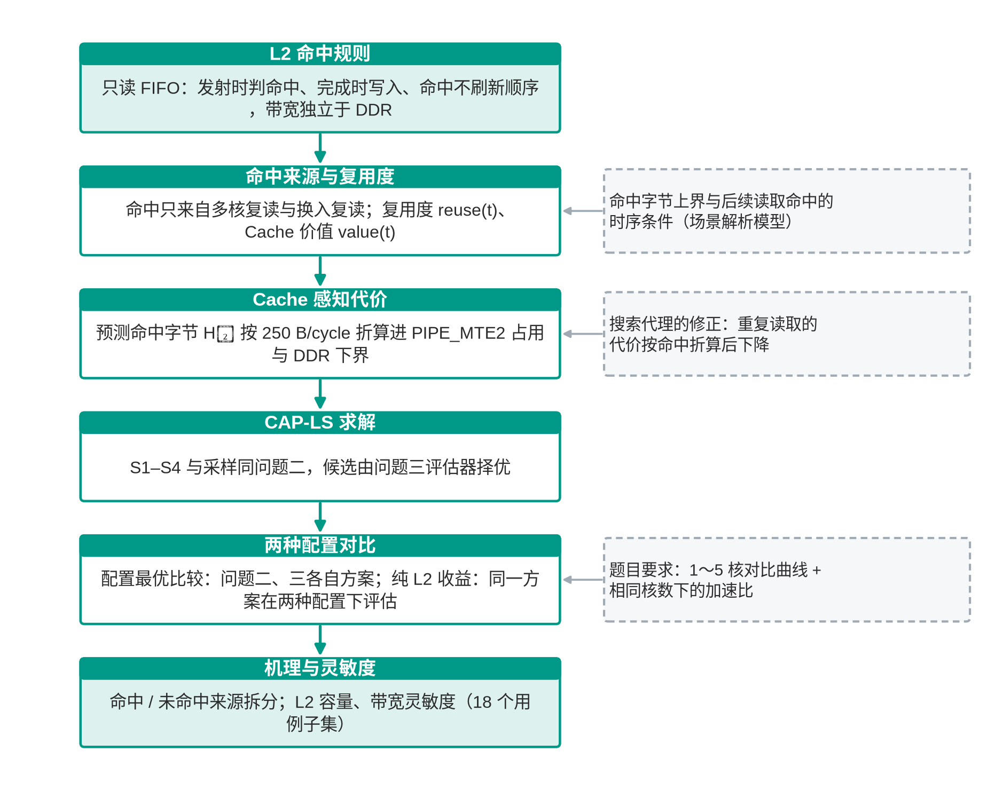
图6-1 问题三求解流程图

只读 L2 的命中机制
由规则（6）与机制 5，一个张量能命中的前提是它此前已被某个 COPY_IN 从 DDR 读入并写入 Cache。满足这一前提的读取只有两类：同一张量被多个核心各自读入（图输入张量、跨核中间张量），第一次未命中并写入 Cache，之后的读取可能命中；同一核心对同一逻辑张量的再次读入（释放后重读，或换出后换入）。定义张量 $t$ 的复用度与 Cache 价值为
$$\begin{aligned}reuse(t)=|\{\text{对 }t\text{ 的 COPY_IN}\}|, value(t)=s_{t} (reuse(t)−1) 1[s_{t}≤C_{L2}]\#\text{(6-1)}\end{aligned}$$
t​value(t) 是命中字节的上界。一次命中节省的搬运时间为 $s_{t}(1/bw−1/bw_{L2})$，于是
ΔTL2 ≤ t​value(t)(1bw−1bwL2)=0.0127t​value(t)#(6-2)
命中的读取不进入 DDR 带宽池，相当于把 DDR 争用减少了同样的字节数，在带宽受限的用例上还有额外收益。
上界能否达到取决于时序。记张量 $t$ 写入 Cache 之后、最后一次读 $t$ 之前写入 Cache 的字节数为复用距离 $D_{t}$。在 FIFO 且命中不刷新的规则下，$t$ 的后续读取全部命中的条件是
$$\begin{aligned}D_{t}+s_{t}≤C_{L2} \text{且} \text{后续读取的发射时刻晚于首次读入的完成时刻}\#\text{(6-3)}\end{aligned}$$
两个条件方向相反：读 $t$ 的各个核心相隔太远，$D_{t}$ 变大，$t$ 在被复用前已被淘汰；相隔太近，后续读取在首次读入完成前就已发射，同样不命中。L2 与切图、调度的关联就在这里。

Cache 感知的分配代价
问题三把预测命中折算进 S2 的代理 $F$：核心 $k$ 的 PIPE_MTE2 占用由 $B_{k}^{in}/bw$ 改为
$$\begin{aligned}\frac{B_{k}^{in}−H_{k}}{bw}+\frac{H_{k}}{bw_{L2}}\#\text{(6-4)}\end{aligned}$$
全局 DDR 项由 $B_{DDR}/bw$ 改为 (BDDR−k​Hk)/bw。$H_{k}$ 为核心 $k$ 的预测命中字节，按模型假设（2）计算：对每个要从 DDR 读入多个核心的张量，第一个读入核按未命中计，其余读入核按命中计，大于 $C_{L2}$ 的张量不计。这一改动使重复读取的代价下降，分核可以更多地考虑负载均衡与并行。式（6-4）不模拟 FIFO 淘汰与式（6-3）的时序条件，对命中是乐观估计，候选之间的取舍仍由问题三评估器决定。除代价中的 L2 折算外，问题三的候选网格、表调度与采样都与问题二相同。

L2 容量与带宽的影响
模型推断。 由式（6-2），L2 带宽决定单次命中的收益系数 $1/bw−1/bw_{L2}$。$bw_{L2}→∞$ 时系数趋于 $1/bw$，题设的 250 B/cycle 已达到这一上限的 76%，降到 125 B/cycle 时为 52%；降到与 DDR 相同的 60 B/cycle 时单次命中不再更快，只剩不占 DDR 带宽池的收益。容量通过式（6-3）的第一个条件起作用：它决定一个被多核复读的张量能否在全部读者读完之前留在 Cache 中。容量越小，要求各读者在时间上越集中；容量足够大时，命中只受第二个条件与 $value(t)$ 的限制。
子集实验。 表6-1在 18 个用例、$N=4$ 上把 L2 容量在 64 KB～16 MB、带宽在 60～1000 B/cycle 之间变动，在修改后的参数下重新求解并评估。该实验改动了硬件参数，只作研究用途，其评估缓存与正式结果物理隔离。表中数值为题设参数下的 Makespan 与变动后 Makespan 之比的几何平均，大于 1 表示变快。
表6-1 L2 容量与带宽的灵敏度（18 个用例，$N=4$，相对题设参数）
L2 容量 | 64 KB | 256 KB | 1 MB（题设） | 4 MB | 16 MB
Makespan 比 | 0.998 | 0.999 | 1.000 | 1.000 | 1.000
L2 带宽 / (B/cycle) | 60 | 125 | 250（题设） | 500 | 1000
Makespan 比 | 0.999 | 1.000 | 1.000 | 1.000 | 1.000

在这 18 个用例、$N=4$ 的条件下，L2 容量与带宽在所测范围内未观察到明显的敏感性，Makespan 变化不超过 0.2%。一种可能的解释是，这批用例的 L2 收益上限主要由图中可共享的复读量 t​value(t) 决定，而不是由容量或带宽决定。这一结论的适用范围有限：样本不是按 L2 收益抽取的，$N=4$ 时 Cache 收益最高的 10 个用例中只有 3 个在样本内，样本的平均命中率为 20.1%，低于全体的 27.1%。对复用较多的用例，容量减小时命中率可能明显下降，这一点尚未通过实验检验。

求解结果与分析

只读 Cache 配置的加速比
问题三（只读 Cache 配置）在 1～5 核下的平均加速比见图6-2，统计量见表6-2。
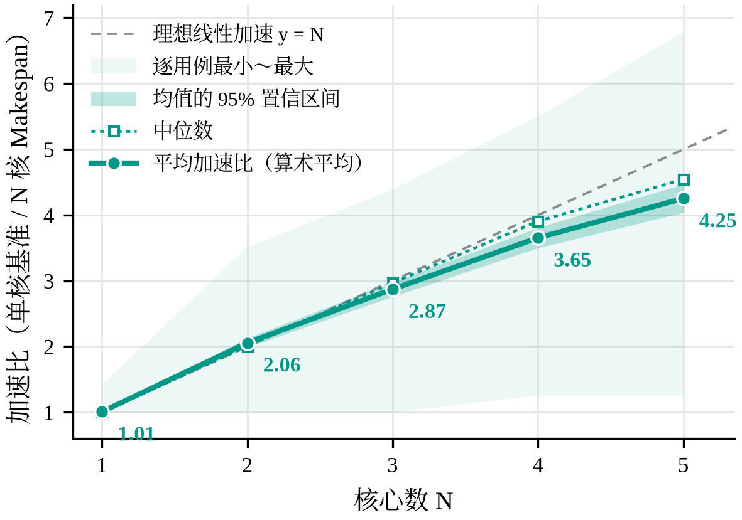
图6-2 问题三（只读 Cache 配置）在 1～5 核下的平均加速比
表6-2 问题三（只读 Cache 配置）的加速比统计（100 个用例，标准求解流程）
核心数 | $N=2$ | $N=3$ | $N=4$ | $N=5$
平均加速比（算术平均） | 2.06 | 2.87 | 3.65 | 4.25
95% 置信区间 | [1.99, 2.13] | [2.76, 2.98] | [3.50, 3.81] | [4.04, 4.47]
几何平均（补充） | 2.03 | 2.81 | 3.54 | 4.08
中位数 | 2.01 | 2.97 | 3.91 | 4.54
最小值 / 最大值 | 1.00 / 3.52 | 1.00 / 4.40 | 1.26 / 5.51 | 1.26 / 6.79
超线性用例数（加速比 > N） | 55 | 38 | 28 | 25
并行效率（均值 / N） | 103% | 96% | 91% | 85%

无 L2 与只读 Cache 的对比
评测要求给出 1～5 核下无 L2 与只读 Cache 两种配置的对比，以及相同核数下只读 Cache 相对无 L2 的加速比 ${MK}_{\text{无 L2}}/{MK}_{\text{只读}}$。这一比值有两种口径，含义不同，表6-3分别列出。
（1）配置最优性能比较。 无 L2 配置取问题二的标准流程方案，只读 Cache 配置取问题三的标准流程方案，两者各自在本配置下择优。它回答“在各自配置下求解，最终性能差多少”，同时包含 L2 硬件的作用和两次求解所选方案不同带来的差异。
（2）纯 L2 硬件收益。 把问题三的同一方案分别交给问题二、问题三的评估器，取两者 Makespan 之比。方案固定，比值只反映 L2 硬件本身的作用。
$N=1$ 时两种配置都取整图单核方案，两种口径相同。两条加速比曲线都以单核基准为分母。
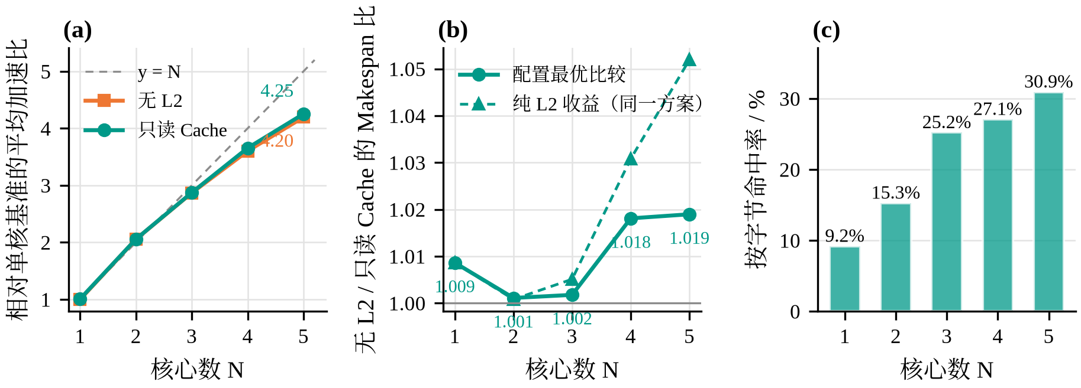
图6-3 问题三：(a) 两种配置相对单核基准的平均加速比；(b) 只读 Cache 相对无 L2 的两种比值；(c) 只读 Cache 的按字节命中率
表6-3 无 L2 与只读 Cache 两种配置的对比（100 个用例，算术平均）
核心数 | $N=1$ | $N=2$ | $N=3$ | $N=4$ | $N=5$
无 L2 平均加速比 | 1.00 | 2.05 | 2.87 | 3.60 | 4.20
只读 Cache 平均加速比 | 1.01 | 2.06 | 2.87 | 3.65 | 4.25
配置最优比较：MK 比均值 | 1.009 | 1.001 | 1.002 | 1.018 | 1.019
其中 > 1.01 / < 1 的用例数 | 6 / 0 | 2 / 1 | 11 / 5 | 27 / 6 | 38 / 12
纯 L2 收益：MK 比均值 | 1.009 | 1.001 | 1.005 | 1.031 | 1.052
其中 > 1.01 / < 1 的用例数 | 6 / 0 | 1 / 1 | 11 / 2 | 32 / 0 | 48 / 0
纯 L2 收益：最大值（用例） | 1.43（case_044） | 1.02（case_071） | 1.11（case_044） | 2.14（case_044） | 2.18（case_044）
按字节命中率 | 9.2% | 15.3% | 25.2% | 27.1% | 30.9%

从纯 L2 收益看，L2 的作用随核数增大：比值从 $N=2$ 的 1.001 升到 $N=5$ 的 1.052，命中率从 15.3% 升到 30.9%。核数越多，同一张量被越多核心各自读入，可命中的字节越多。平均值不大，但用例之间差别明显：$N=5$ 时有 48 个用例的收益超过 1%，最高 2.18 倍（case_044）；按连通分量就能切开的用例几乎没有复读，命中率接近 0（图6-4），与第6.2节的分析一致。$N=1$ 时有 31 个用例的命中率非零，最高收益 1.43 倍（case_044）；单核没有跨核复读，这些命中来自同一核对同一逻辑张量的再次读入。
配置最优比较在 $N≤4$ 时与纯 L2 收益接近，$N=5$ 时较低（1.019 对 1.052），并有 12 个用例小于 1。两次求解使用不同的代价（问题三含式（6-4）的折算），评估器各自在自己的候选中择优，问题二求得的方案不在问题三的候选中，所选方案因而不同；比值小于 1 的用例说明，问题三的标准流程在这些配置上没有找到比问题二方案更好的方案。
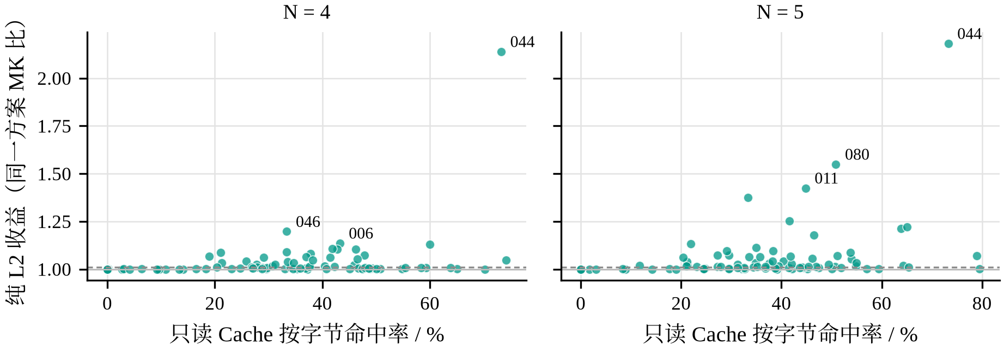
图6-4 逐用例的纯 L2 收益与命中率（虚线为 1.01）

命中与未命中的来源
对问题三方案重跑评估器，读取 Cache 事件流并按张量分类（图6-5），逐项求和与评估器输出的命中、未命中字节一致。该拆分是在离线候选扩展后的方案（第7.7节）上完成的，标准流程方案尚未重做这一统计，下列比例只作量级参考。$N=4$ 时，96.0% 的命中字节来自图输入张量的重复读入，跨核中间张量占 4.0%。未命中字节中，40.3% 是每个张量的首次读入，9.2% 是多个核心在首次读入完成前并发读取同一张量，50.4% 是写入后被 FIFO 淘汰、之后再读。后两类对应式（6-3）的两个条件，在 $N=4$ 的统计中合计约占未命中字节的 60%；式（6-4）没有对它们建模，这部分是 Cache 感知调度的进一步优化空间（第8.2节）。
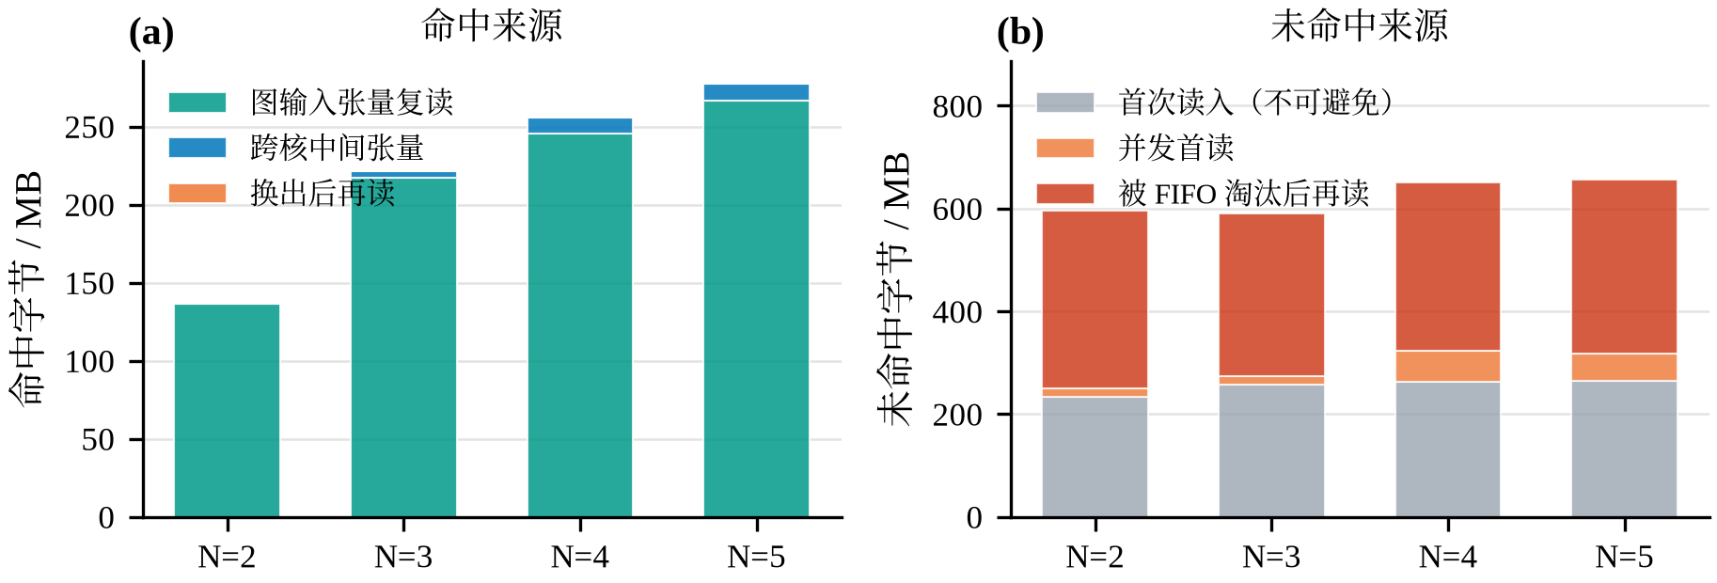
图6-5 问题三方案的 L2 命中与未命中来源（100 个用例合计，基于离线候选扩展后的方案）

问题三与问题二的比较
任何问题二的方案都是问题三的可行方案，但问题三的结果不保证不慢于问题二，原因有两层。第一层是 FIFO Cache 的时序效应（机制 5）：命中让部分 COPY_IN 提前完成，改变了后续搬运的完成顺序与 DDR 带宽的分配时序，关键路径上的个别操作可能因此略晚完成。把同一方案分别交给两个评估器，400 个配置中有 3 个在只读 Cache 下更慢，最大相对差 0.092%。这与列表调度中资源增加反而变慢的时序异常同类^{[18]}。第二层是两次求解所选方案不同：标准流程下，问题三在 24/400 个配置上慢于问题二，相对差的中位数为 2.40%，最大为 13.64%（case_026（$N=3$））。$N=4$ 时，问题三在 64 个用例上快于问题二，30 个相等，6 个更慢（图6-6）。
离线候选扩展后，问题二的方案也放进问题三的候选中比较，第二层差异随之消失，只剩第一层：400 个配置中仍有 2 个例外，即 case_030（$N=3$，931340 对 931329） 与 case_048（$N=3$，149071 对 149061）（括号内为问题三与问题二的 Makespan，单位 cycle），最大相对差 0.0067%。
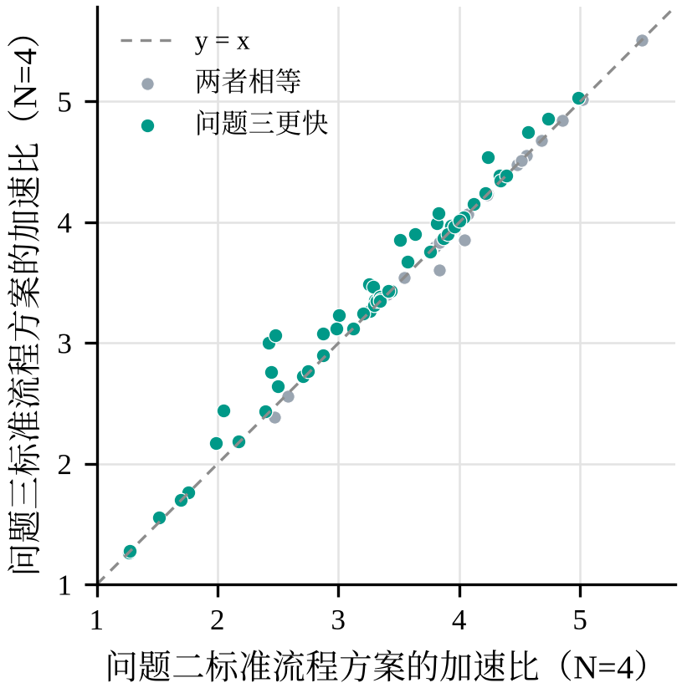
图6-6 $N=4$ 时问题二与问题三标准流程方案的逐用例加速比对比

模型检验与灵敏度分析

实验设置与统计口径
全部实验在题目给出的 100 个用例、$N=1∼5$、三个问题上进行，硬件参数固定为 data/config.txt。上报的 Makespan、额外搬运量与命中率全部来自评估器；解析模型与事件模拟代理只在搜索内部使用。主结果采用第4.7节定义的标准求解流程口径。基线对比、消融与灵敏度实验都是对标准流程的事后检验，它们产生的方案不回流到主结果中。
加速比按题目定义取 ${MK}_{1}/{MK}_{N}$，100 个用例取算术平均。均值的 95% 置信区间用 10000 次 bootstrap 重采样的百分位法^{[21]}。方法之间的比较用配对 Wilcoxon 符号秩检验^{[22]}（对逐用例 Makespan 比的对数），多重比较用 Holm 法校正^{[23]}，同时报告逐用例的胜/平/负数（相对差在 0.1% 以内记为平）。这里的检验把 100 个用例看作配对样本，$p$ 值说明的是方法差异在这批用例上是否一致，不能直接推广到用例集以外的计算图。随机过程均固定种子，同一方案的评估结果按哈希缓存，重复运行得到相同结果。
以下实验使用了子集，结论只在对应样本上成立：问题一的消融排除了评估最慢的 4 个大图（96 个用例）；粒度扫描用 29 个用例、$N=4$；硬件参数灵敏度用 18 个用例、$N=4$。

与基线算法的对比
实现了四类基线（表7-1），它们与 CAP-LS 使用同一个评估器、同一种方案格式，分别缺少通信感知、负载均衡或层次分层中的若干项；B1 直接调用题目提供的随机切图示例程序。所有基线在全部配置上都得到了可行方案。表中列出两种 CAP-LS 结果：单一配置 c2 不做多候选择优，用于比较算法机制；标准求解流程在预定义候选中由评估器择优，是所提方法的主结果。
表7-1 与基线算法的对比（$N=4$，100 个用例的平均加速比）
方法 | 设计要点 | 问题一 | 问题二 | 问题三
B1 随机 | 题目示例程序：随机合法切图 + 随机分核 | 0.92 | 1.10 | 1.11
B2 拓扑等分 | $σ$ 区间等分 + 轮转，无通信、负载与分层 | 1.22 | 1.87 | 1.90
B3 负载均衡 | $σ$ 区间 + LPT，无通信与分层 | 1.23 | 1.67 | 1.69
B4 通信聚类 | 亲和原子化 + 轮转，无负载均衡与分层 | 2.35 | 2.78 | 2.83
CAP-LS 单一配置 c2 | 不做多候选择优 | 2.91* | 3.07 | 3.17
CAP-LS 标准求解流程 | 预定义候选 + 评估器择优 | 3.15 | 3.60 | 3.65
标准流程相对 B4 | 提升 / 胜平负 | +34% / 98/1/1 | +29% / 80/19/1 | +29% / 80/19/1
标准流程相对 B4 | Holm 校正 $p$ | $4.7×{10}^{−17}$ | $4.3×{10}^{−15}$ | $4.3×{10}^{−15}$

注：* 问题一的单一配置取自消融实验，为 96 个用例的平均，同一批用例上 B4 为 2.29。
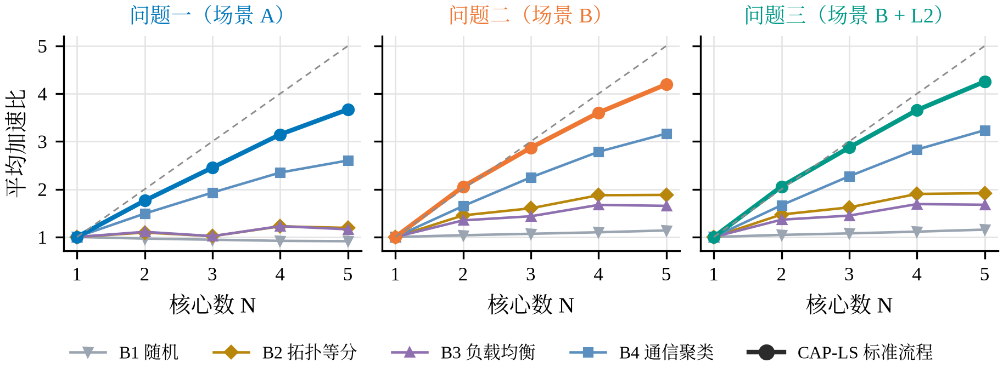
图7-1 四类基线与 CAP-LS 标准求解流程在 1～5 核下的平均加速比
最强的基线是 B4 通信聚类。两组比较回答不同的问题。单一配置 c2 与 B4 的比较反映算法机制的差别：在相同用例上，c2 相对 B4 高 +26.8%（问题一）、+10.4%（问题二）和 +12.2%（问题三），二者都只输出一个方案，差别来自负载均衡与层次分层。标准流程与 B4 的比较是完整求解方法与单一基线的比较：标准流程相对 B4 在三个问题上分别高 +34%、+29%、+29%，胜/平/负为 98/1/1、80/19/1、80/19/1，负的用例数不为零。标准流程的候选中不含 B4 的方案，这一比较不存在“候选集包含基线”的循环。标准流程比 c2 多出的部分来自多候选择优与补充搜索，例如问题二 $N=4$ 从 c2 的 3.07 升到 3.60。
基线之间的差别也说明了问题的结构。B1 在问题一中慢于单核（$N=4$ 时 0.92），随机切出的 Task 边界不考虑数据依赖，场景 A 中每条边界都要经 DDR 往返，同核 Task 又串行执行。B3 只看负载、不看通信，在问题一上与 B2 接近，负载均衡单独使用时作用有限。额外搬运方面，问题二 $N=4$ 时 B4 合计 $1.42×{10}^{9}$ 字节，标准流程为 $7.54×{10}^{8}$ 字节。

事后消融分析
消融实验在标准流程之外单独运行，只用于分析各机制的作用，其方案不参与主结果的选择。以单一配置 c2（$β=0.35$、轮转初始分配、按层次成子图）为基准，每次去掉或替换一个机制，在 $N=2∼5$ 的配置上与基准配对比较，结果见表7-2与图7-2。消融针对单一配置，不代表该机制在多候选择优后的边际贡献。
表7-2 事后消融（相对基准 c2 的平均加速比变化，$N=2∼5$ 配对）
变体 | 含义 | 问题一 | 问题二 | 问题三
基准 c2 | 平均加速比 | 2.554 | 2.696 | 2.759
no_level | 以块为子图，不分层 | −19.8% | −8.3% | −9.2%
no_comm | 不做亲和原子化 | −6.1% | −6.6% | −6.7%
no_level_no_comm | 以上两项都去掉 | −58.0% | −39.7% | −39.9%
no_sync | 代价中去掉同步深度项 | −0.5% | −0.2% | −0.2%
no_localsearch | 不做局部搜索 | −0.1% | +0.3% | −0.1%
max_ops500 | 子图至多 500 个算子 | −0.2% | +0.2% | +0.2%
lvl_alap | ALAP 填充层指派 | +0.6% | +2.5% | +2.4%
op_full | 单算子子图 + 表调度 | — | +1.8% | +1.0%

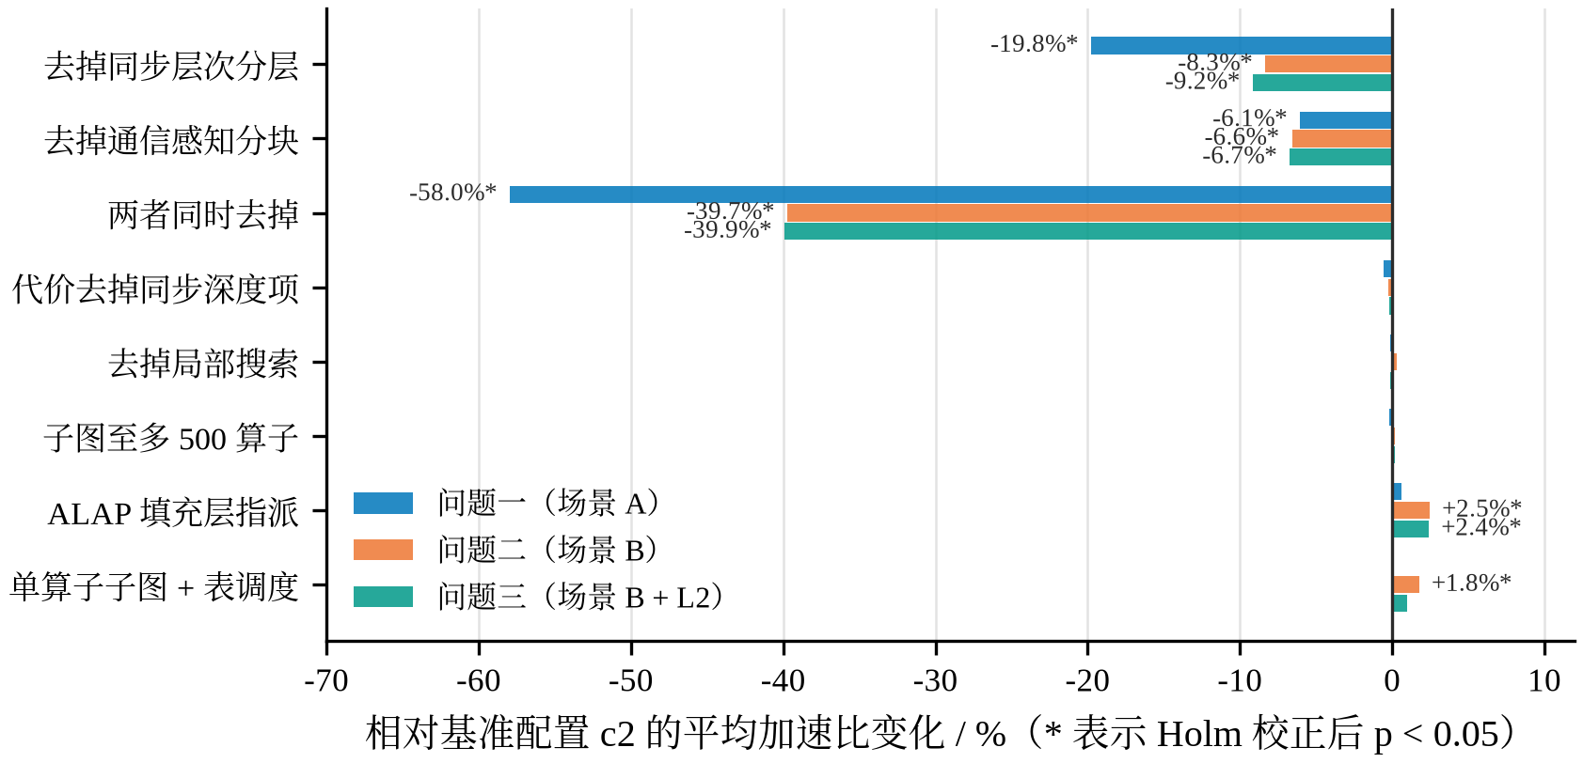
图7-2 事后消融：各变体相对基准配置 c2 的平均加速比变化
去掉同步层次分层后，三个问题分别变化 −19.8%、−8.3%、−9.2%，在单项机制中影响最大，问题一最敏感：场景 A 中跨核等待沿 Task 链串行累加。去掉亲和原子化后变化 −6.1%、−6.6%、−6.7%；两者同时去掉时变化 −58.0%、−39.7%、−39.9%，大于两项单独变化之和，说明二者作用互补：通信感知分块减少跨核边，层次分层处理剩下的跨核边。局部搜索与同步深度项在单一配置下的作用很小（Holm 校正后多数 $p$ 值大于 0.05），它们在多候选择优中的作用没有单独检验。ALAP 层指派在问题二、三上分别变化 +2.5%、+2.4%，单算子子图与表调度在问题二上变化 +1.8%。

灵敏度分析

切图粒度
图7-3在 29 个用例、$N=4$ 上扫描粒度参数 $β$。问题一在 $β=2$ 处平均加速比最高（2.87），$β=0.03$ 时为 2.46，低 14.2%；问题二、三都在 $β=0.5$ 处最高，最细粒度下分别低 5.7% 与 4.1%。在 $β∈[0.12,0.5]$ 内，三个问题的波动分别为 6.9%、3.3%、0.4%。在这一子集上，场景 A 对粒度更敏感且偏好粗粒度，场景 B 对粒度的敏感度较低，与第4.3节的分析方向一致。较优粒度随用例变化，S4 因此同时保留粗细两端的候选。二折交叉验证中，在一半用例上选出的 $β$ 用到另一半用例上，相对默认值的变化在 −3.1%～+0.3% 之间，没有看到对这批用例的明显过拟合。
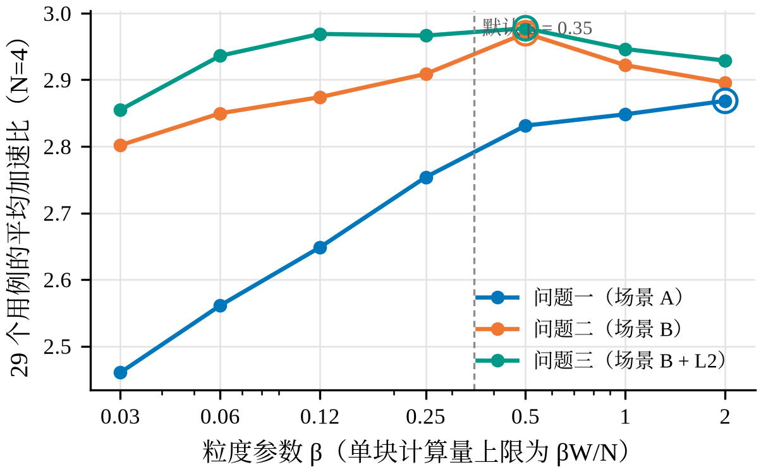
图7-3 粒度参数 $β$ 对平均加速比的影响（29 个用例，$N=4$；圆圈为各问题的最优值）

硬件参数
在 18 个用例、$N=4$ 上逐一变动七个硬件参数，在修改后的参数下重新求解并评估（图7-4）。这组实验改动了配置参数，只作研究用途，评估缓存与正式结果物理隔离。
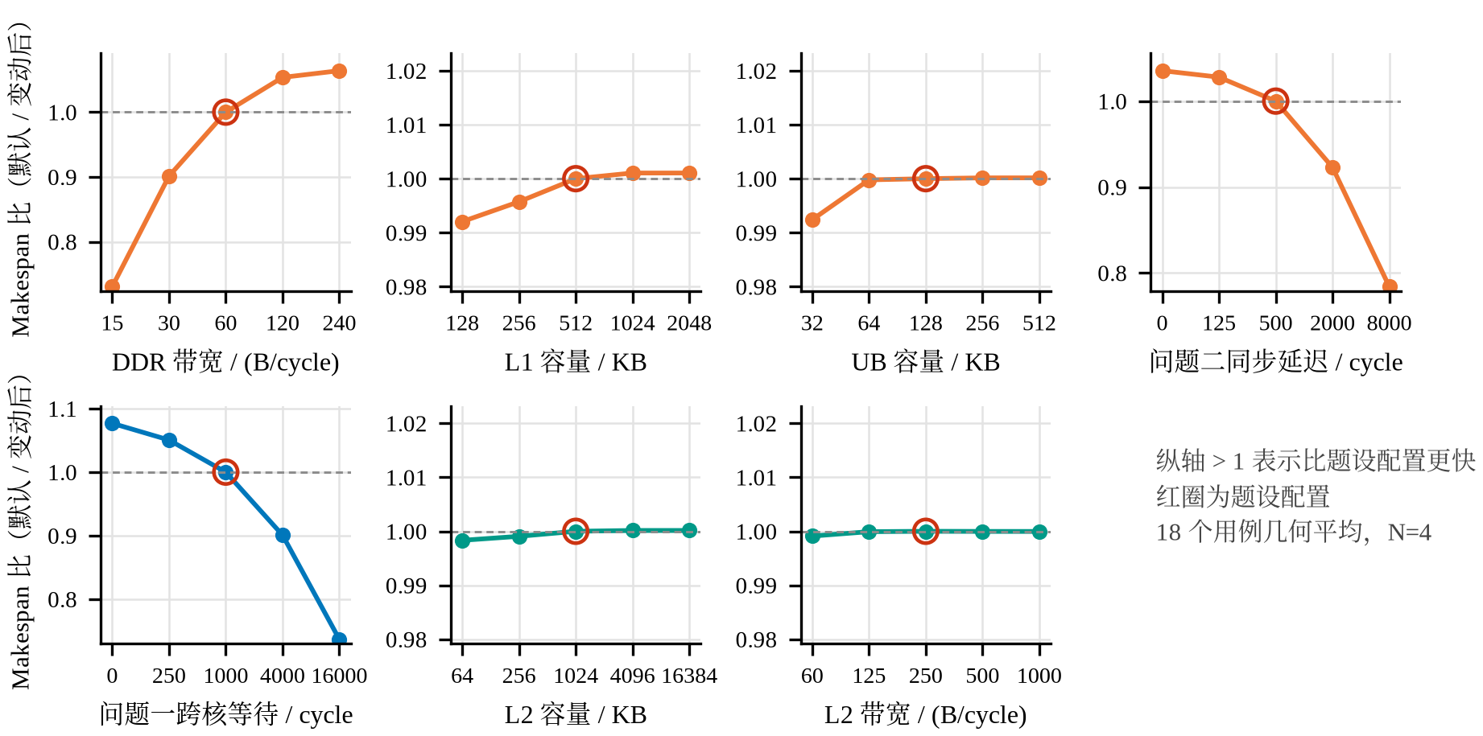
图7-4 硬件参数灵敏度（18 个用例，$N=4$；纵轴为题设配置 Makespan 与变动后 Makespan 之比的几何平均，红圈为题设值）
在这一子集上，DDR 带宽的影响最大：降到 30 B/cycle 时 Makespan 比为 0.901，降到 15 B/cycle 时为 0.731；提高到 120 B/cycle 时为 1.054，收益有限，题设带宽下多数样本用例已主要受计算或同步限制。跨核延迟的影响次之：场景 B 的同步延迟由 500 增加到 8000 cycle 时为 0.784，场景 A 的跨核等待由 1000 增加到 16000 cycle 时为 0.737；降为 0 时分别为 1.035 与 1.077。L1 与 UB 容量在所测范围内的影响不超过 1%（0.992～1.001），L2 两个参数的结果见表6-1。这些结论只对该子集与 $N=4$ 成立。

与理论下界的距离
式（3-6）给出 ${MK}_{N}$ 的下界 ${LB}_{N}$。表7-3列出标准流程方案与下界之比，以及加速比达到可达上界 ${MK}_{1}/{LB}_{N}$ 的比例（逐用例求比后取算术平均），图7-5给出 $N=4$ 的逐用例分布。
表7-3 标准流程方案与理论下界的距离（100 个用例）
指标 | $N=2$ | $N=3$ | $N=4$ | $N=5$
问题一 $MK/LB$（均值 / 中位数） | 1.54 / 1.35 | 1.72 / 1.59 | 1.84 / 1.58 | 2.04 / 1.67
问题二 $MK/LB$（均值 / 中位数） | 1.24 / 1.09 | 1.36 / 1.18 | 1.48 / 1.27 | 1.64 / 1.37
问题三 $MK/LB$（均值 / 中位数） | 1.23 / 1.09 | 1.36 / 1.17 | 1.45 / 1.27 | 1.59 / 1.37
可达加速比上界 ${MK}_{1}/{LB}_{N}$ 的均值 | 2.48 | 3.71 | 4.93 | 6.11
问题一 / 二 / 三达到上界的比例 | 72% / 85% / 85% | 67% / 79% / 79% | 66% / 75% / 76% | 63% / 71% / 72%

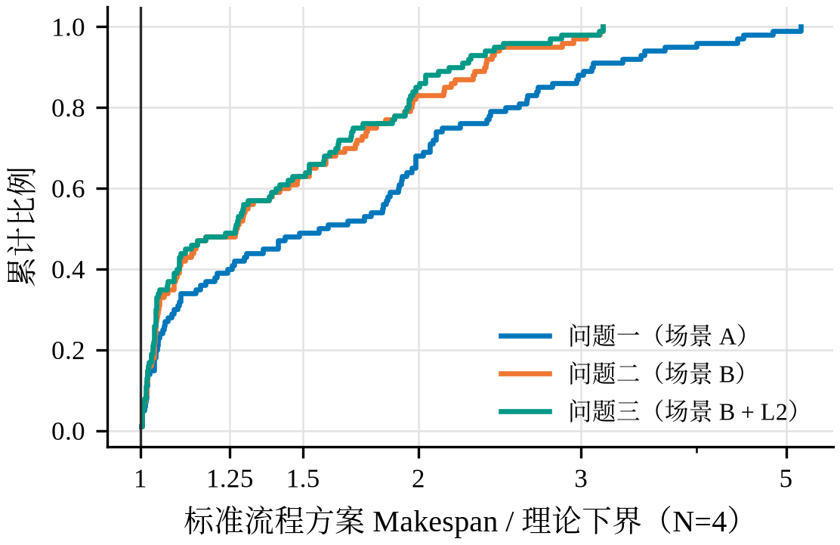
图7-5 $N=4$ 时标准流程方案 Makespan 与理论下界之比的累计分布
问题二 $N=4$ 时，半数用例的 Makespan 在下界的 1.27 倍以内，平均达到可达上界的 75%。下界本身并不紧：它忽略了核内调度损失，而单核基准与单核下界之比的中位数就有 1.15。可达上界的均值在 $N=4$ 时为 4.93，高于核数，与式（3-7）对超线性加速的分析一致。问题一与下界的距离更大，且随核数增长更快，对应场景 A 的边界搬运与 Task 串行。

代理模型的可靠性
对每个（用例，$N$）的全部网格候选同时计算代理值与评估器 Makespan，检验代理的排序能力（表7-4、图7-6）。问题一的 Task 级代理与评估器结果一致性较高；问题二、三的解析代理 $F$ 在用例内的排序一致性为中等，改用算子级事件模拟代理后有所改善，但代理的第一名仍常常不是评估器的第一名。因此代理只用于缩小候选范围，最终由评估器择优。
表7-4 代理模型的排序能力（每个问题 400 组，每组为同一（用例，$N$）的全部网格候选）
问题 | 代理 | 用例内 Spearman 中位数 | Kendall 中位数 | 评估器最优落入代理前 1 / 前 3 | 取代理前 3 名的损失（90% 分位）
问题一 | Task 级事件模拟 | 0.94 | 0.86 | 67% / 92% | 0.0%
问题二 | 解析代理 $F$ | 0.46 | 0.33 | 34% / 58% | 19.8%
问题二 | 算子级事件模拟 | 0.80 | 0.64 | 51% / 82% | 1.6%
问题三 | 解析代理 $F$ | 0.45 | 0.33 | 33% / 58% | 19.8%
问题三 | 算子级事件模拟 | 0.80 | 0.67 | 51% / 84% | 0.8%

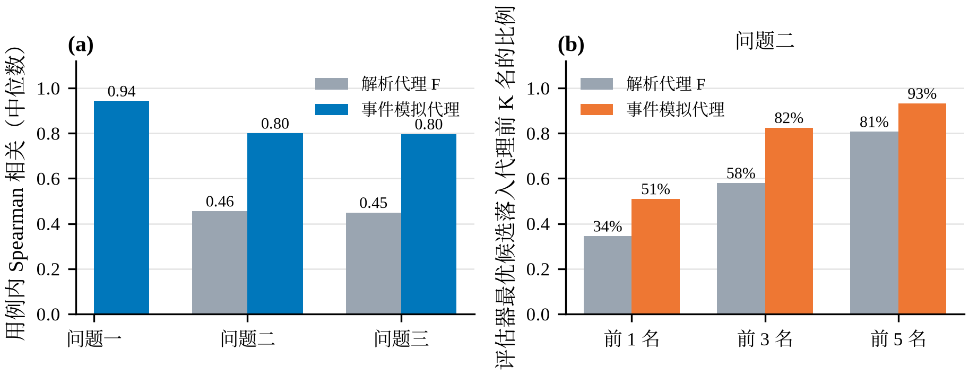
图7-6 代理模型检验：(a) 用例内排序一致性；(b) 问题二中评估器最优候选落入代理前 K 名的比例
在 $N=4$ 上，若不调用评估器、只凭代理在标准流程的候选中选一个，三个问题的平均加速比分别为 3.07、3.34、3.42，比评估器择优的 3.14、3.58、3.65 低 −2.4%、−6.5%、−6.4%。这可作为问题一 4 个大图采用代理筛选策略时损失的量级参考。
图7-7在 $N=4$ 上从标准流程的候选中逐个贪心加入使平均加速比增加最多的候选。问题一的第一个候选（退火方案）为 3.005，加到 4 个时为 3.129，全部 12 个时为 3.141；问题二从 3.153 升到 3.510（4 个）和 3.577（26 个）。前几个候选贡献了大部分收益，但没有一个候选能单独代表整个组合。二折交叉验证中，在一半用例上贪心选 4 个候选、用到另一半用例上，与全部候选择优相比，折外损失最大为 4.0%。
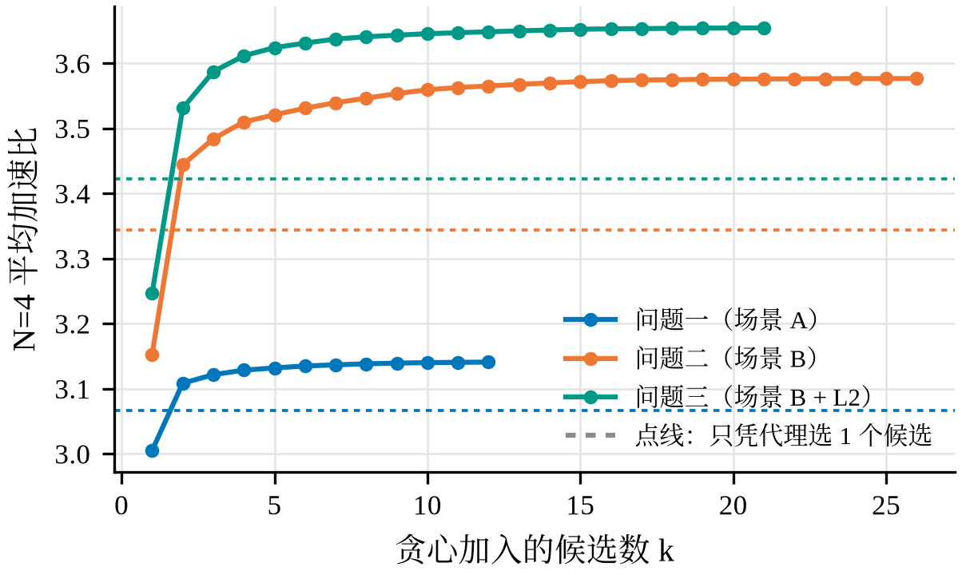
图7-7 候选组合的贪心前向选择（$N=4$；点线为只凭代理选择的平均加速比）

结果口径：标准流程与离线候选扩展
表7-5按候选来源统计标准流程的 1200 个输出方案。问题一中网格候选与退火方案各占一部分；问题二、三中单算子子图候选与优先级采样的占比较高。问题一另有 16 个配置属于 4 个大图的代理筛选。
表7-5 标准流程输出方案的来源（每个问题 400 个配置）
来源 | 问题一 | 问题二 | 问题三
网格 c0～c11 | 218 | 163 | 162
网格 c12～c13（ALAP 层指派） | 21 | 9 | 12
网格 c14～c17（单算子子图） | — | 126 | 132
优先级采样 | — | 70 | 70
模拟退火 | 116 | — | —

实验过程中，基线、消融、粒度等检验实验也产生了经评估器评估的方案。把它们与标准流程的候选、$N−1$ 核方案补空核的嵌入方案，以及问题二、三之间的方案复用合在一起逐配置取最优，得到离线候选扩展后的最好结果（表7-6）。这一结果用到了检验实验的产出，只说明在已评估方案范围内可以达到的性能，不作为所提方法的主结果，也不参与第7.2节的基线比较。
表7-6 标准流程与离线候选扩展后的最好结果（100 个用例的平均加速比）
口径 | $N=2$ | $N=3$ | $N=4$ | $N=5$
问题一 标准流程 | 1.76 | 2.45 | 3.15 | 3.67
问题一 离线候选扩展 | 1.81 | 2.55 | 3.19 | 3.74
问题二 标准流程 | 2.05 | 2.87 | 3.60 | 4.20
问题二 离线候选扩展 | 2.06 | 2.88 | 3.63 | 4.24
问题三 标准流程 | 2.06 | 2.87 | 3.65 | 4.25
问题三 离线候选扩展 | 2.06 | 2.89 | 3.67 | 4.31

两种口径的平均加速比相差 +1.3%（问题一，$N=4$）、+0.8%（问题二）与 +0.5%（问题三）。在离线结果严格优于标准流程的配置中，问题一有 78 个来自消融变体、10 个来自 $N−1$ 核嵌入、28 个来自标准流程按规模裁剪掉的网格候选、6 个来自基线；问题二、三分别有 43 个与 43 个来自两问题之间的方案复用。离线结果中有 6、3、2 个配置（问题一、二、三）直接取自基线算法的方案；若以离线结果与 B4 比较，平均提升为 +36%、+30%、+30%，但这一比较的候选集包含基线本身，不宜作为算法优劣的依据。
上表“标准流程”一栏已包含单调性修复：候选中加入“整图单核方案”与“本流程自身在更少核数下的方案补一个空核”，每个 (用例, 问题, $N$) 取这些候选与当前网格结果中 Makespan 最小者。补空核不改变已占用核心的调度，也不引入新的跨核依赖或搬运，因此不需要重新评估——但为避免只依赖这一论断，仍对全部 101 个受影响的配置逐个跑官方评估脚本复核，Makespan 与预期精确相等（附录 B，results/verify_final_mono.csv）。这一修复使标准流程口径下加速比恒不低于 1、随核数单调不降，不再是未采纳的改进方向。

图结构特征与难例
对 100 个用例提取结构特征，统计结果见表7-7，三个特征的分布见图7-8。
表7-7 100 个测试用例的结构特征
特征 | 含义 | 最小值 | 中位数 | 最大值
$|V_{op}|$ | 可切分算子数 | 552 | 3720.5 | 35705
$D$ | 算子级 DAG 深度 | 3 | 47.5 | 2440
$|V_{op}|/D$ | 平均宽度 | 4.7 | 44.3 | 3110.3
$K$ | 弱连通分量数 | 1 | 39.5 | 2666
$ρ_{max}$ | 最大连通分量的算子占比 | 0.000 | 0.122 | 1.000
$CP/∑c_{v}$ | 关键路径占总计算量之比 | 0.0002 | 0.0232 | 0.2926
$max(L^{M},L^{V}) bw/B_{DDR}$ | 计算量与 DDR 时间下界之比 | 3.8 | 19.9 | 1177.2
t∈UB​st/CUB | UB 张量总量与容量之比 | 0.0 | 14.6 | 2745.1

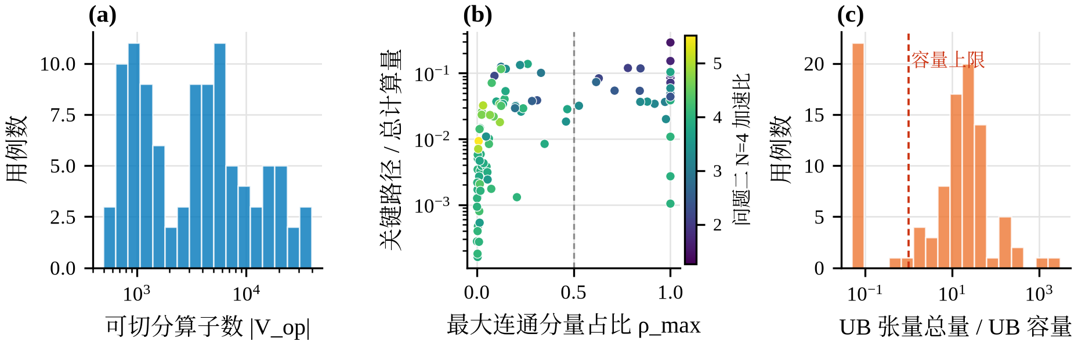
图7-8 测试用例的结构特征：(a) 规模分布；(b) 最大连通分量占比与关键路径占比（颜色为问题二 $N=4$ 标准流程的加速比）；(c) UB 容量压力
关键路径中位数只占总计算量的 0.0232，有 50 个用例的弱连通分量不少于 40 个，多数用例有较多可并行的工作。计算量与 DDR 时间下界之比的中位数为 19.9，多数用例主要受计算量限制，但最小值只有 3.8，代价中需要保留 DDR 项。UB 压力的中位数为 14.6 倍，单核基准在 40 个用例上产生了换入换出，这是第3.7节中超线性加速的前提。另有 16 个用例只有一个连通分量，29 个用例的最大分量占比超过 0.5，它们必须横切主分量。
图7-9把问题二 $N=4$ 的逐用例加速比与四个结构特征对照。与加速比相关性较强的是最大连通分量占比 $ρ_{max}$（Pearson −0.69，Spearman −0.65）和关键路径占比（−0.61、−0.60），平均宽度正相关（+0.51、+0.55），图的规模与加速比几乎不相关（+0.05、+0.08）。在这批用例上，加速比主要与图的形状有关，与规模关系不大。按 $ρ_{max}$ 分层后，问题一 $N=4$ 三层的平均加速比为 3.65、2.96、2.20，与问题二（表5-2）的规律相同。
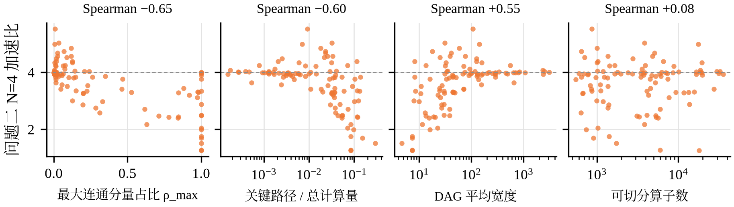
图7-9 问题二 $N=4$ 的逐用例加速比与图结构特征（标题为 Spearman 相关系数）
图7-10把三个问题全部（用例，$N$）的并行效率排成热力图，用例按 $ρ_{max}$ 升序排列。左侧分量碎片化的用例在三个问题中效率都较高，右侧单一主分量的用例效率下降，问题一下降最多：横切主分量会引入跨核同步，场景 A 中这些同步还要叠加 1000 cycle 等待与 DDR 往返。
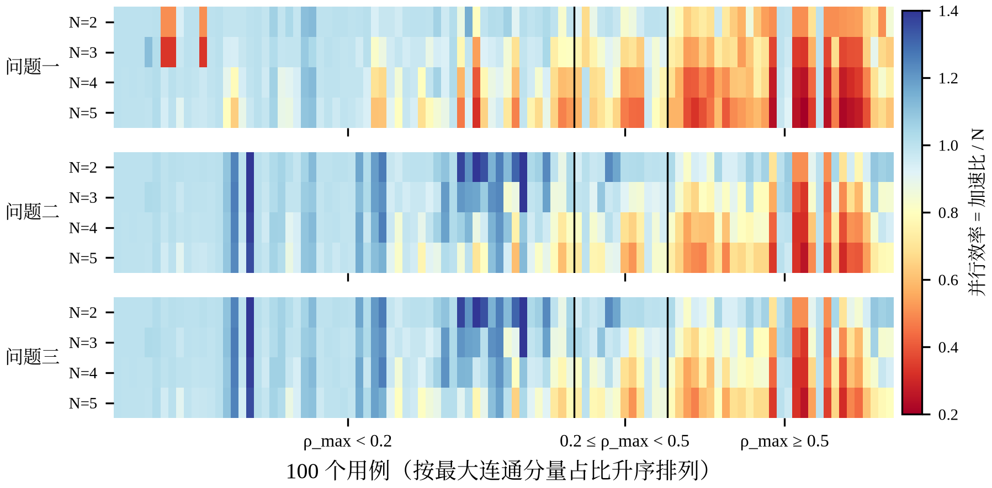
图7-10 三个问题逐用例的并行效率（加速比 / N），用例按最大连通分量占比升序排列

关键机制及其性能贡献
表7-8把所建模型用到的评估器机制、据此建立的模型或算法，以及对应的实验依据列在一起，并注明它们对应题目列出的哪个优化方向。
表7-8 关键机制、模型与实验依据
评估器机制（优化方向） | 模型或算法 | 实验依据
全局申请序使未就绪的跨核 COPY_IN 堵住整核（多核并行度） | 跨核同步层次 $r(v)$ 与（核心，层次）子图；单调层指派 | 事后消融去掉分层：−19.8% / −8.3% / −9.2%；评估器执行轨迹中整核停摆由 254527 降到 151909 cycle（case_003）
子图或跨核边界重建 COPY（子图间通信成本） | 边界搬运模型式（4-4）～式（5-3）；$(λ−1)$ 超图割式（5-4）；亲和原子化 | 搬运量模型与评估器输出的最大相对误差 0.0000%；事后消融去掉亲和原子化：−6.1% / −6.6% / −6.7%
场景 A 的 Task 激活等待与同核串行（子图间通信成本） | Task 级时序模型式（4-1）～式（4-3）；代理驱动的模拟退火 | 退火方案在 116/400 个问题一配置中被标准流程选中
核内顺序决定驻留，Belady 换出（单核内通信对缓存的占用；大图核内调度效率） | 单算子子图与容量感知表调度式（5-5） | 问题二 $N=4$ 换入换出由 $9.63×{10}^{8}$ 降到 $3.43×{10}^{8}$ 字节；去掉驻留项：−1.1% / −1.1%
四条流水线并行（Cube 与 Vector 并行） | LPT 分开累计 Cube、Vector 负载式（4-6）；表调度的交错项 $ν$ | 去掉交错项：−2.5% / −2.6%
只读 L2 在发射时判定命中、FIFO 淘汰（数据重复读取代价） | 命中上界式（6-2）、时序条件式（6-3）、Cache 感知代价式（6-4） | 纯 L2 收益 $N=5$ 为 1.052，命中率 30.9%；$N=4$ 时 96.0% 的命中来自输入张量复读

模型评价与总结

模型的优点
（1）模型结构与评价口径一致。 搬运量模型逐条对应评估器的 COPY 插入规则，与评估器输出逐项吻合（第4.2节）；同步层次分层的依据是从评估器核内调度中读出的全局申请序，并在评估器执行轨迹上得到印证（图3-2）。模型中的近似只出现在搜索代理里，上报结果全部来自评估器。
（2）结构性约束由构造满足。 引理 3-1 与推论 3-3 使按单调层指派形成的方案自动满足（C1）～（C5），候选生成过程不需要反复判环，单个候选的构造时间很短（第4.5节）。
（3）三个问题共用一套流程。 三个问题的差别集中在同步权重、候选集合与 L2 折算三处，问题二、三新增的表调度与 Cache 感知代价都嵌在同一流程中。事后消融显示同步层次分层与通信感知分块在三个问题上都起作用（表7-2），标准流程在三个问题上都高于最强基线（表7-1）。
（4）结果可复现，现象有对应的解释。 随机过程固定种子，评估结果按方案哈希缓存；加速比超过核数、L2 收益随核数增大、问题三个别配置慢于问题二等现象，分别可由式（3-7）、式（6-2）与式（6-3）、机制 5 解释。
（5）加速比恒不低于 1 且随核数单调不降。 标准流程的固定候选中加入整图单核方案与本流程自身在更少核数下的方案（末尾补空核，不引入新依赖或新搬运）：每个 (用例, 问题, N) 在这些候选与当前网格结果中取 Makespan 最小者。全部 101 个受影响的配置均已由官方评估脚本逐个复核，Makespan 与预期完全一致（附录 B）。

模型的缺点
（1）大图的求解时间。 问题一中评估最慢的 4 个用例采用代理筛选策略，候选之间凭代理选择；问题一有 14 个用例的部分配置超过 10 分钟，耗时主要在评估器上。当单次评估达到数分钟以上时，候选网格与退火都要按时间预算裁剪，结果会向单一候选的水平退化（第7.6节）。
（2）择优规则只看 Makespan。 式（3-4）是字典序目标，而标准流程的择优只比较 Makespan，Makespan 相同时取先评估的候选。在 1184 个配置中，有 21 个存在 Makespan 相同但额外搬运量更小的候选。
（3）代理精度与 Cache 感知调度。 问题二、三的解析代理在用例内的排序一致性为中等，需要依赖评估器择优。问题三的代价不模拟 FIFO 淘汰与发射时刻的命中判定；在离线方案上的统计显示，这两类情形对应的未命中字节占比较高（第6.5节）。当读取同一张量的各核在时间上过于集中或过于分散时，式（6-4）的预测会明显偏高。标准流程下，问题三在部分配置上慢于问题二（第6.5节）。
（4）结构性难例与子集实验。 对 case_016 这类长同步链结构，子图级切分的空间有限，所提方法没有改动核内调度，也没有做算子内部的切分。粒度与硬件灵敏度实验只在子集上进行，L2 容量与带宽的结论不能推广到复用较多的用例。

改进方向
（1）跨场景候选复用与字典序择优。 整图单核方案与本流程自身在更少核数下的方案已纳入固定候选（优点 5）；问题三中把问题二的标准流程方案也作为固定候选（跨场景候选复用），可以进一步减少问题三慢于问题二的情形。择优时在 Makespan 相同的候选中取额外搬运量最小者，可使实现与式（3-4）完全一致（缺点 2）。
（2）Cache 感知的核内顺序。 由式（6-3），读取同一共享张量的各核在时间上既不宜过于集中，也不宜相隔过远。把复用距离加入表调度的评分式（5-5），可能减少并发首读与 FIFO 淘汰两类未命中，需要实验验证。
（3）更快的评估。 若能实现与评估器结果一致的快速评估，大图的代理筛选可以取消，求解时间也更容易控制在 10 分钟以内。
（4）更一般的场景。 同步层次分层依赖的是“跨核依赖的实际代价明显高于名义延迟”这一性质；对于具有类似性质的多核或多芯片调度问题，该构造可能适用。对规模更大的图，可以考虑把 S1 换成成熟的超图或有向无环划分器^{[2,4]}。算子内部切分需要改写计算图，超出本文所定义的方案形式。

总结
该调度问题要在多核 NPU 上联合确定切图、分核与同核子图顺序，以评估器给出的 Makespan 为主目标。所建模型以算子到子图、子图到核心的映射与各核子图顺序为决策变量，把题目的硬约束写成（C1）～（C9）。由评估器的全局申请序机制，定义跨核同步层次 $r(v)$，以（核心，层次）等价类形成子图，使（C1）～（C5）由构造满足。求解采用 CAP-LS：通信感知的无环分块、块级核心分配的局部搜索、按同步层次形成子图，再由评估器在预定义候选中择优。问题一在此基础上建立 Task 级时序模型并以代理驱动的模拟退火调整 Task 粒度；问题二利用同核边界零搬运的性质，增加单算子子图与容量感知表调度候选；问题三由 FIFO 命中规则得到命中来源与时序条件，把预测命中折算进分配代价。三个问题在 1～5 核下的平均加速比见图8-1，全部来自标准求解流程：问题二、三的曲线在 $N≤3$ 时接近理想线性加速，问题一整体低于问题二、三。
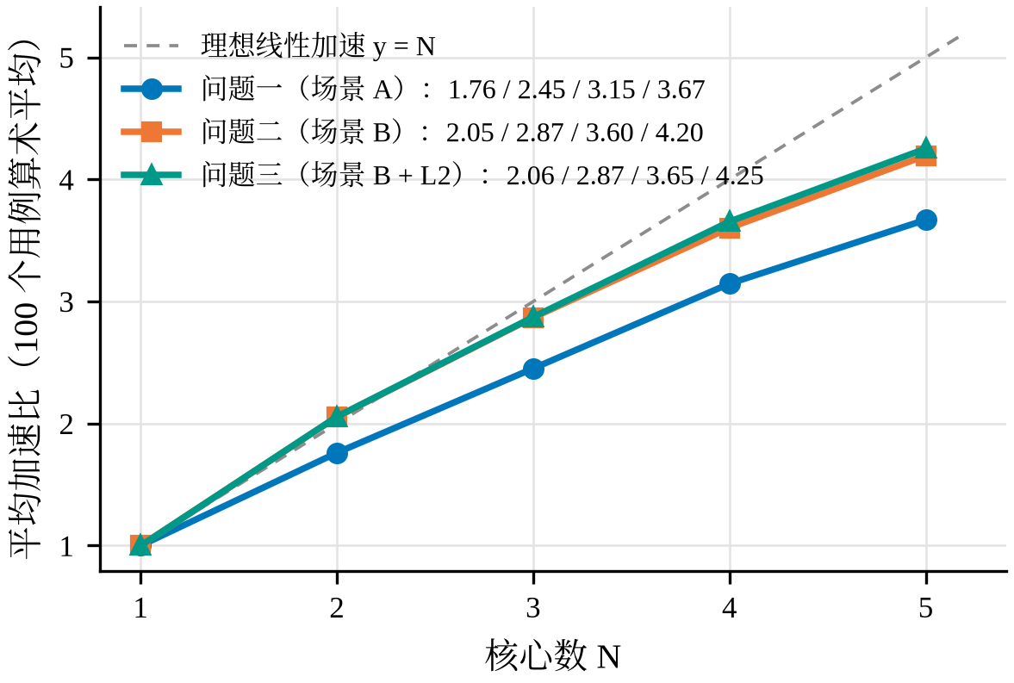
图8-1 三个问题在 1～5 核下的平均加速比（100 个用例算术平均，标准求解流程）

参考文献
[1] Liao H, Tu J, Xia J, et al. Ascend: a scalable and unified architecture for ubiquitous deep neural network computing[C]//2021 IEEE International Symposium on High-Performance Computer Architecture (HPCA). IEEE, 2021: 789-801.
[2] Karypis G, Kumar V. A fast and high quality multilevel scheme for partitioning irregular graphs[J]. SIAM Journal on Scientific Computing, 1998, 20(1): 359-392.
[3] Çatalyürek Ü V, Aykanat C. Hypergraph-partitioning-based decomposition for parallel sparse-matrix vector multiplication[J]. IEEE Transactions on Parallel and Distributed Systems, 1999, 10(7): 673-693.
[4] Herrmann J, Özkaya M Y, Uçar B, et al. Multilevel algorithms for acyclic partitioning of directed acyclic graphs[J]. SIAM Journal on Scientific Computing, 2019, 41(4): A2117-A2145.
[5] Mirhoseini A, Pham H, Le Q V, et al. Device placement optimization with reinforcement learning[C]//Proceedings of the 34th International Conference on Machine Learning. PMLR 70, 2017: 2430-2439.
[6] Jia Z, Zaharia M, Aiken A. Beyond data and model parallelism for deep neural networks[C]//Proceedings of Machine Learning and Systems (MLSys). 2019.
[7] Zheng L, Li Z, Zhang H, et al. Alpa: automating inter- and intra-operator parallelism for distributed deep learning[C]//16th USENIX Symposium on Operating Systems Design and Implementation (OSDI). 2022: 559-578.
[8] Gao M, Yang X, Pu J, et al. TANGRAM: optimized coarse-grained dataflow for scalable NN accelerators[C]//Proceedings of the 24th International Conference on Architectural Support for Programming Languages and Operating Systems (ASPLOS). 2019: 807-820.
[9] Kwok Y K, Ahmad I. Static scheduling algorithms for allocating directed task graphs to multiprocessors[J]. ACM Computing Surveys, 1999, 31(4): 406-471.
[10] Valiant L G. A bridging model for parallel computation[J]. Communications of the ACM, 1990, 33(8): 103-111.
[11] Papp P A, Anegg G, Yzelman A N. DAG scheduling in the BSP model[C]//SOFSEM 2025: Theory and Practice of Computer Science. Cham: Springer, 2025.
[12] Ullman J D. NP-complete scheduling problems[J]. Journal of Computer and System Sciences, 1975, 10(3): 384-393.
[13] Karp R M. Reducibility among combinatorial problems[M]//Miller R E, Thatcher J W. Complexity of Computer Computations. New York: Plenum Press, 1972: 85-103.
[14] Belady L A. A study of replacement algorithms for a virtual-storage computer[J]. IBM Systems Journal, 1966, 5(2): 78-101.
[15] Papp P A, Anegg G, Karanasiou A, et al. Efficient multi-processor scheduling in increasingly realistic models[C]//Proceedings of the 36th ACM Symposium on Parallelism in Algorithms and Architectures (SPAA). 2024: 463-474.
[16] Papp P A, Böhnlein T, Yzelman A N. Multiprocessor scheduling with memory constraints: fundamental properties and finding optimal solutions[EB/OL]. arXiv:2507.17411, 2025.
[17] Tarjan R. Depth-first search and linear graph algorithms[J]. SIAM Journal on Computing, 1972, 1(2): 146-160.
[18] Graham R L. Bounds on multiprocessing timing anomalies[J]. SIAM Journal on Applied Mathematics, 1969, 17(2): 416-429.
[19] Kirkpatrick S, Gelatt C D, Vecchi M P. Optimization by simulated annealing[J]. Science, 1983, 220(4598): 671-680.
[20] Topcuoglu H, Hariri S, Wu M Y. Performance-effective and low-complexity task scheduling for heterogeneous computing[J]. IEEE Transactions on Parallel and Distributed Systems, 2002, 13(3): 260-274.
[21] Efron B. Bootstrap methods: another look at the jackknife[J]. The Annals of Statistics, 1979, 7(1): 1-26.
[22] Wilcoxon F. Individual comparisons by ranking methods[J]. Biometrics Bulletin, 1945, 1(6): 80-83.
[23] Holm S. A simple sequentially rejective multiple test procedure[J]. Scandinavian Journal of Statistics, 1979, 6(2): 65-70.

附 录

附录A 逐用例结果
本附录的全部数值由评估器在固定配置 data/config.txt 下给出，采用标准求解流程口径（第4.7节）：$N=2∼5$ 取自 results/main.csv 中每个（用例，问题，核数）的输出方案，$N=1$ 取自 results/n1.csv（整图一个子图、放在 0 号核，由对应问题的评估器评估）。Makespan 单位为 cycle，额外搬运量单位为字节。对应的方案文件为 results/plans/<用例>_p<问题>_n<核数>_capls_best.json。问题三的无 L2 配置即场景 B 不带 Cache，其逐用例 Makespan 与额外搬运量就是表 A-3、表 A-4。离线候选扩展后的方案（第7.7节）另存于 results/final_plans/，不在本附录中列出。
表A-1 问题一各用例的 Makespan（cycle）
用例 | N=1 | N=2 | N=3 | N=4 | N=5
case_001 | 233110 | 116868 | 78545 | 58984 | 47502
case_002 | 261945 | 132841 | 90573 | 69677 | 56971
case_003 | 602212 | 561059 | 286936 | 225768 | 225768
case_004 | 392357 | 199074 | 134043 | 104188 | 88341
case_005 | 95618 | 68676 | 55517 | 55517 | 55517
case_006 | 82837 | 45035 | 36031 | 33209 | 28796
case_007 | 1012562 | 507494 | 338094 | 254398 | 203834
case_008 | 487605 | 244163 | 163256 | 122957 | 100500
case_009 | 153261 | 111035 | 88247 | 88247 | 68190
case_010 | 86969 | 44202 | 35952 | 35660 | 33508
case_011 | 184697 | 92646 | 69625 | 46880 | 46777
case_012 | 59088 | 29841 | 21365 | 19044 | 18241
case_013 | 263949 | 132198 | 88351 | 66982 | 54363
case_014 | 17698626 | 17698626 | 17698626 | 4577787 | 3752694
case_015 | 177362 | 88439 | 61168 | 53003 | 53003
case_016 | 7715523 | 7715523 | 7715523 | 7715523 | 7715523
case_017 | 162810 | 80139 | 57528 | 46304 | 36065
case_018 | 1004367 | 505446 | 338456 | 254677 | 204554
case_019 | 81144 | 41518 | 30948 | 24731 | 24731
case_020 | 532746 | 266580 | 177950 | 133704 | 107574
case_021 | 6567937 | 3104250 | 2144024 | 1550324 | 1250168
case_022 | 56780 | 28674 | 19800 | 14940 | 14940
case_023 | 122614 | 60389 | 41575 | 30864 | 24927
case_024 | 2555343 | 2555343 | 2473380 | 2359811 | 2053364
case_025 | 4863026 | 2431840 | 1622164 | 1217444 | 975282
case_026 | 99203 | 57246 | 47309 | 46327 | 45344
case_027 | 2363952 | 1120962 | 837049 | 559196 | 558753
case_028 | 43836040 | 22201391 | 15499450 | 12244739 | 10962408
case_029 | 37555 | 19740 | 12743 | 11028 | 9383
case_030 | 2808034 | 1401186 | 931329 | 701262 | 561417
case_031 | 1414369 | 706617 | 506462 | 367052 | 293945
case_032 | 41443 | 21082 | 16407 | 14775 | 11904
case_033 | 1774196 | 893844 | 589568 | 446802 | 357201
case_034 | 842996 | 418733 | 278567 | 225165 | 180411
case_035 | 169571 | 133256 | 106705 | 105203 | 89476
case_036 | 931510 | 466068 | 311345 | 233584 | 187182
case_037 | 210001 | 105374 | 74038 | 53320 | 43013
case_038 | 1364555 | 679097 | 460870 | 345585 | 275584
case_039 | 1435262 | 692660 | 485565 | 395323 | 327297
case_040 | 253454 | 185290 | 156610 | 154465 | 154465
case_041 | 6003957 | 2986534 | 1994174 | 1496957 | 1193573
case_042 | 1686740 | 842623 | 577743 | 434592 | 359995
case_043 | 677656 | 397971 | 303961 | 246558 | 234354
case_044 | 154407 | 96401 | 96401 | 96401 | 96401
case_045 | 125614 | 63059 | 42601 | 31878 | 26088
case_046 | 276455 | 151992 | 133707 | 115384 | 115384
case_047 | 326508 | 326273 | 161112 | 154972 | 137150
case_048 | 222220 | 214615 | 202773 | 202773 | 202773
case_049 | 196276 | 171171 | 122860 | 78438 | 74787
case_050 | 149690 | 117878 | 71842 | 61002 | 60066
case_051 | 607628 | 607628 | 549836 | 533409 | 491857
case_052 | 180301 | 88782 | 62271 | 49871 | 37926
case_053 | 1472686 | 762634 | 669050 | 669050 | 494868
case_054 | 815051 | 654946 | 364389 | 275253 | 275253
case_055 | 118835 | 57684 | 38093 | 31823 | 26800
case_056 | 277285 | 160760 | 148001 | 116709 | 98991
case_057 | 59726 | 33614 | 26147 | 22025 | 18596
case_058 | 4539717 | 2425474 | 1554831 | 1154519 | 1004819
case_059 | 829473 | 369318 | 266217 | 185216 | 150782
case_060 | 888789 | 454346 | 311759 | 232939 | 196599
case_061 | 77191 | 38873 | 34829 | 28476 | 23868
case_062 | 2854809 | 1429373 | 955282 | 718474 | 575863
case_063 | 1070397 | 537888 | 359105 | 271192 | 218990
case_064 | 19116 | 19071 | 17646 | 17646 | 16068
case_065 | 53068 | 22981 | 17966 | 13745 | 11421
case_066 | 359070 | 230062 | 169971 | 158070 | 124255
case_067 | 63834834 | 32441828 | 21673797 | 17872457 | 14414488
case_068 | 362095 | 249377 | 187636 | 187636 | 187636
case_069 | 25144 | 23844 | 21838 | 20155 | 20155
case_070 | 117300 | 58469 | 42877 | 32371 | 30646
case_071 | 18919 | 17677 | 16201 | 13881 | 13881
case_072 | 23897828 | 17835726 | 11984939 | 5990192 | 4822195
case_073 | 10081626 | 5394231 | 4084492 | 3636147 | 3315822
case_074 | 1682239 | 826937 | 544838 | 408750 | 341070
case_075 | 1441809 | 848258 | 756355 | 483591 | 467401
case_076 | 6185113 | 6185113 | 6185113 | 1541078 | 1240624
case_077 | 495320 | 250735 | 180572 | 161888 | 135117
case_078 | 2296143 | 1080972 | 902667 | 679519 | 645756
case_079 | 31052251 | 15500252 | 10181692 | 7635624 | 6075976
case_080 | 292138 | 145926 | 100325 | 91350 | 86030
case_081 | 151795 | 76860 | 51943 | 39588 | 30943
case_082 | 721041 | 509781 | 268232 | 259204 | 228060
case_083 | 1057993 | 542602 | 404888 | 395632 | 344254
case_084 | 2507412 | 1252724 | 836168 | 629028 | 503472
case_085 | 3187899 | 3187899 | 1589859 | 951743 | 951743
case_086 | 118403 | 88853 | 61208 | 61208 | 61208
case_087 | 3974071 | 1993185 | 1558840 | 1170353 | 996818
case_088 | 243623 | 168809 | 121225 | 121225 | 121225
case_089 | 693092 | 346763 | 242914 | 175600 | 144382
case_090 | 1178363 | 670035 | 506027 | 506027 | 506027
case_091 | 9186769 | 9186769 | 9186769 | 2372888 | 1898042
case_092 | 4815554 | 2445810 | 1712160 | 1527185 | 1510160
case_093 | 74205 | 37827 | 25103 | 19779 | 15876
case_094 | 94892 | 49385 | 34069 | 25395 | 21487
case_095 | 2084853 | 1042787 | 624024 | 518918 | 420852
case_096 | 84194 | 44237 | 44237 | 38923 | 38923
case_097 | 11491509 | 5188717 | 3554934 | 2605924 | 2102348
case_098 | 177430 | 106182 | 87882 | 86165 | 75917
case_099 | 1622999 | 810196 | 544403 | 407859 | 337370
case_100 | 151223 | 90879 | 63340 | 63340 | 63340

表A-2 问题一各用例的总额外数据搬运量（字节）
用例 | N=1 | N=2 | N=3 | N=4 | N=5
case_001 | 0 | 1152 | 2304 | 3456 | 4608
case_002 | 0 | 1575936 | 55296 | 86016 | 112128
case_003 | 0 | 916640 | 4449660 | 3757030 | 3757030
case_004 | 0 | 110592 | 221184 | 331776 | 442368
case_005 | 0 | 1009752 | 1143334 | 1143334 | 1143334
case_006 | 16400 | 1154138 | 363168 | 1036744 | 377182
case_007 | 0 | 27648 | 55296 | 82944 | 110592
case_008 | 0 | 1990656 | 1327104 | 995328 | 811008
case_009 | 0 | 2289206 | 699372 | 699372 | 825050
case_010 | 0 | 27648 | 1076548 | 676806 | 775994
case_011 | 0 | 180224 | 1081344 | 540672 | 1216512
case_012 | 0 | 0 | 87136 | 118134 | 101380
case_013 | 0 | 8192 | 16384 | 24576 | 32768
case_014 | 71010720 | 71010720 | 71010720 | 89273760 | 92875680
case_015 | 180256 | 216336 | 290056 | 461872 | 461872
case_016 | 0 | 0 | 0 | 0 | 0
case_017 | 22528 | 251908 | 163584 | 245376 | 322560
case_018 | 1970176 | 3347456 | 3903872 | 6238464 | 3661824
case_019 | 0 | 0 | 251444 | 435248 | 435248
case_020 | 0 | 0 | 0 | 0 | 0
case_021 | 4501504 | 7372800 | 7766016 | 4608000 | 11431936
case_022 | 0 | 0 | 0 | 0 | 0
case_023 | 0 | 301576 | 147456 | 147456 | 221184
case_024 | 0 | 0 | 61410808 | 67376912 | 67770326
case_025 | 0 | 27648 | 55296 | 82944 | 110592
case_026 | 0 | 453364 | 1212616 | 445288 | 419892
case_027 | 1400832 | 1744896 | 3686400 | 3317760 | 5529600
case_028 | 277412256 | 241775088 | 243092352 | 252075648 | 263608128
case_029 | 0 | 0 | 0 | 0 | 0
case_030 | 5519360 | 7644160 | 9363456 | 10560000 | 11588608
case_031 | 3491328 | 4402838 | 4403712 | 4574208 | 4911428
case_032 | 0 | 260264 | 462204 | 397156 | 127130
case_033 | 4592640 | 4953600 | 7086144 | 7344224 | 8111232
case_034 | 1079832 | 1864192 | 2647040 | 3101184 | 3532800
case_035 | 0 | 1661360 | 205126 | 1731896 | 1821886
case_036 | 0 | 1152 | 2304 | 3456 | 4608
case_037 | 0 | 204800 | 1064960 | 614400 | 1310720
case_038 | 5627904 | 5607936 | 5721600 | 6024192 | 9409536
case_039 | 7929856 | 9805824 | 14323712 | 17604608 | 8065024
case_040 | 0 | 2193632 | 1277364 | 644330 | 644330
case_041 | 30898176 | 33595392 | 35017728 | 38879232 | 40452096
case_042 | 6629376 | 7265568 | 7409664 | 8503584 | 9965568
case_043 | 49160 | 3686136 | 3969214 | 4016686 | 4895842
case_044 | 4438112 | 1283040 | 1283040 | 1283040 | 1283040
case_045 | 0 | 0 | 0 | 0 | 0
case_046 | 3176288 | 1819232 | 3761600 | 4554048 | 4554048
case_047 | 0 | 28644 | 1663472 | 1910350 | 2292614
case_048 | 0 | 615242 | 620994 | 620994 | 620994
case_049 | 0 | 391226 | 1896282 | 978962 | 1166038
case_050 | 0 | 581308 | 583052 | 654496 | 745434
case_051 | 0 | 0 | 19138090 | 16713772 | 16648208
case_052 | 0 | 342066 | 147456 | 221184 | 73728
case_053 | 5405536 | 6668650 | 9317354 | 9317354 | 7148056
case_054 | 0 | 2179186 | 2171082 | 2564814 | 2564814
case_055 | 69632 | 220350 | 32768 | 115712 | 198656
case_056 | 0 | 1511624 | 3607314 | 1276180 | 1359730
case_057 | 94216 | 0 | 118852 | 180060 | 168018
case_058 | 28696576 | 45146112 | 30400512 | 42622976 | 32104448
case_059 | 1691648 | 360448 | 2998272 | 1081344 | 4325376
case_060 | 2068520 | 2701324 | 6119276 | 3217544 | 5805988
case_061 | 0 | 25344 | 823236 | 146708 | 110634
case_062 | 0 | 21361152 | 86016 | 118272 | 153600
case_063 | 0 | 76800 | 5495808 | 104448 | 2113536
case_064 | 0 | 21060 | 117382 | 117382 | 165088
case_065 | 0 | 110228 | 27648 | 41472 | 55296
case_066 | 0 | 2000906 | 2124786 | 2396358 | 2255600
case_067 | 264449408 | 267900160 | 250816128 | 256028288 | 258091392
case_068 | 0 | 3522532 | 3552326 | 3552326 | 3552326
case_069 | 0 | 803334 | 788514 | 746614 | 746614
case_070 | 0 | 88064 | 176128 | 264192 | 352256
case_071 | 0 | 118178 | 479260 | 141636 | 141636
case_072 | 108613680 | 210620640 | 252781294 | 123454612 | 130109488
case_073 | 141570432 | 137954176 | 136747904 | 136563328 | 139611648
case_074 | 6070280 | 6590472 | 7585792 | 7819264 | 8425472
case_075 | 0 | 7472044 | 5103460 | 5406232 | 5662636
case_076 | 28280832 | 28280832 | 28280832 | 37361664 | 40527872
case_077 | 0 | 57344 | 425870 | 1359978 | 1522830
case_078 | 12644568 | 15039360 | 11951544 | 11965008 | 11631600
case_079 | 32448512 | 32555008 | 39960576 | 30445568 | 47677440
case_080 | 548864 | 2191360 | 3047424 | 1667072 | 1904640
case_081 | 0 | 0 | 0 | 0 | 0
case_082 | 0 | 3016088 | 1738500 | 2444580 | 2719172
case_083 | 13934688 | 21362560 | 11005760 | 12578112 | 10720768
case_084 | 0 | 4967424 | 3308544 | 0 | 0
case_085 | 0 | 0 | 14939962 | 8039738 | 8039738
case_086 | 0 | 1839442 | 1346240 | 1346240 | 1346240
case_087 | 7902720 | 8248320 | 18738296 | 22068622 | 24214732
case_088 | 0 | 2064350 | 1807084 | 1807084 | 1807084
case_089 | 0 | 556160 | 683776 | 1033600 | 1208832
case_090 | 21233592 | 4295328 | 21721008 | 21721008 | 21721008
case_091 | 53947008 | 53947008 | 53947008 | 67542144 | 73166848
case_092 | 66000096 | 43369312 | 36590944 | 44909472 | 58281984
case_093 | 0 | 8192 | 16384 | 24576 | 32768
case_094 | 0 | 106272 | 212544 | 105984 | 425088
case_095 | 0 | 8515584 | 17805312 | 18284544 | 0
case_096 | 0 | 0 | 0 | 1295704 | 1295704
case_097 | 10584064 | 29499392 | 42156032 | 29499392 | 21311488
case_098 | 0 | 1847330 | 2360572 | 2366744 | 1614026
case_099 | 5484544 | 7315456 | 8798208 | 9818112 | 6799360
case_100 | 0 | 1364804 | 1249162 | 1249162 | 1249162

表A-3 问题二（无 L2）各用例的 Makespan（cycle）
用例 | N=1 | N=2 | N=3 | N=4 | N=5
case_001 | 233110 | 116868 | 78545 | 58984 | 47502
case_002 | 261945 | 121768 | 82329 | 65442 | 54581
case_003 | 602212 | 285420 | 252886 | 182260 | 182260
case_004 | 392357 | 195960 | 130725 | 100126 | 83319
case_005 | 95618 | 52975 | 38285 | 38285 | 38285
case_006 | 82837 | 43854 | 27968 | 25390 | 22940
case_007 | 1012562 | 507494 | 338094 | 254398 | 203834
case_008 | 487605 | 155082 | 110895 | 88500 | 71833
case_009 | 153261 | 91267 | 66004 | 63921 | 49750
case_010 | 86969 | 42089 | 27958 | 26757 | 23284
case_011 | 184697 | 92646 | 66222 | 46880 | 40551
case_012 | 59088 | 21950 | 18325 | 15493 | 14614
case_013 | 263949 | 132198 | 88351 | 66982 | 54363
case_014 | 17698626 | 8904271 | 5933771 | 4511152 | 3722693
case_015 | 177362 | 83564 | 58843 | 43898 | 43376
case_016 | 7715523 | 7715523 | 7715523 | 6104382 | 6104382
case_017 | 162810 | 71293 | 44420 | 35734 | 29386
case_018 | 1004367 | 505446 | 338456 | 254778 | 204554
case_019 | 81144 | 34656 | 27380 | 21169 | 17971
case_020 | 532746 | 266580 | 177950 | 133704 | 107574
case_021 | 6567937 | 3194570 | 2144024 | 1550324 | 1250168
case_022 | 56780 | 27481 | 19193 | 14940 | 12461
case_023 | 122614 | 41726 | 28284 | 28284 | 21898
case_024 | 2555343 | 2555343 | 2159403 | 2006540 | 1579198
case_025 | 4863026 | 2431840 | 1622164 | 1217444 | 975282
case_026 | 99203 | 48612 | 38424 | 38424 | 38424
case_027 | 2363952 | 1115722 | 811250 | 559196 | 533784
case_028 | 43836040 | 20028806 | 13295262 | 10099681 | 8055128
case_029 | 37555 | 19740 | 12743 | 11028 | 9164
case_030 | 2808034 | 1399993 | 931329 | 699599 | 561417
case_031 | 1414369 | 711725 | 506462 | 367052 | 293958
case_032 | 41443 | 21098 | 12670 | 11700 | 10976
case_033 | 1774196 | 893844 | 589568 | 446802 | 357201
case_034 | 842996 | 412272 | 272649 | 215722 | 165143
case_035 | 169571 | 103111 | 78824 | 78073 | 64436
case_036 | 931510 | 466068 | 311345 | 233584 | 187182
case_037 | 210001 | 105374 | 74038 | 53320 | 43013
case_038 | 1364555 | 679097 | 461374 | 345585 | 275584
case_039 | 1435262 | 708561 | 485565 | 395265 | 327297
case_040 | 253454 | 135293 | 128195 | 102570 | 102570
case_041 | 6003957 | 2986534 | 1994174 | 1496957 | 1193573
case_042 | 1686740 | 842623 | 577743 | 434592 | 355514
case_043 | 677656 | 327858 | 230016 | 205499 | 184250
case_044 | 154407 | 43959 | 43959 | 43959 | 43959
case_045 | 125614 | 63059 | 42601 | 31878 | 26088
case_046 | 276455 | 105718 | 105663 | 92005 | 92005
case_047 | 326508 | 156922 | 122587 | 113671 | 102458
case_048 | 222220 | 159142 | 149061 | 146560 | 146560
case_049 | 196276 | 100467 | 81125 | 61217 | 59412
case_050 | 149690 | 80347 | 55518 | 43625 | 43625
case_051 | 607628 | 607628 | 484407 | 345402 | 345402
case_052 | 180301 | 71775 | 48446 | 37183 | 30397
case_053 | 1472686 | 703950 | 553159 | 448335 | 421015
case_054 | 815051 | 411504 | 342634 | 245854 | 245854
case_055 | 118835 | 48250 | 33559 | 31073 | 26653
case_056 | 277285 | 130574 | 90771 | 88923 | 76464
case_057 | 59726 | 30719 | 21820 | 17875 | 15599
case_058 | 4539717 | 2263428 | 1554831 | 1154519 | 1004819
case_059 | 829473 | 369318 | 255358 | 185216 | 150736
case_060 | 888789 | 454346 | 311884 | 229883 | 196763
case_061 | 77191 | 38873 | 29830 | 23028 | 19552
case_062 | 2854809 | 1429017 | 954281 | 716806 | 574337
case_063 | 1070397 | 534284 | 346909 | 270124 | 213041
case_064 | 19116 | 13698 | 11449 | 11254 | 11254
case_065 | 53068 | 21905 | 14937 | 11760 | 10622
case_066 | 359070 | 197561 | 142974 | 132815 | 110016
case_067 | 63834834 | 30338059 | 20153440 | 15143945 | 12531847
case_068 | 362095 | 197044 | 149508 | 149508 | 149508
case_069 | 25144 | 13266 | 12273 | 12273 | 12273
case_070 | 117300 | 47580 | 40551 | 29097 | 26399
case_071 | 18919 | 12299 | 10775 | 9527 | 9527
case_072 | 23897828 | 11846123 | 8011141 | 5941844 | 4804197
case_073 | 10081626 | 4236675 | 2831560 | 2208323 | 1816764
case_074 | 1682239 | 826937 | 544838 | 408750 | 336523
case_075 | 1441809 | 670177 | 572934 | 383971 | 365235
case_076 | 6185113 | 3072558 | 2054573 | 1533331 | 1235977
case_077 | 495320 | 250735 | 176359 | 131477 | 118802
case_078 | 2296143 | 1022234 | 917340 | 523604 | 486337
case_079 | 31052251 | 15159240 | 10072944 | 7635624 | 6075976
case_080 | 292138 | 145926 | 100165 | 81859 | 76491
case_081 | 151795 | 76860 | 51943 | 39588 | 30943
case_082 | 721041 | 331837 | 227528 | 215554 | 198621
case_083 | 1057993 | 419453 | 288815 | 210763 | 184990
case_084 | 2507412 | 1255052 | 836220 | 629028 | 503472
case_085 | 3187899 | 1503897 | 1272448 | 816364 | 816364
case_086 | 118403 | 63004 | 47791 | 47791 | 44221
case_087 | 3974071 | 1993185 | 1459150 | 1165299 | 955722
case_088 | 243623 | 130634 | 99762 | 99762 | 99762
case_089 | 693092 | 295144 | 206778 | 148144 | 119458
case_090 | 1178363 | 430745 | 326383 | 278236 | 278236
case_091 | 9186769 | 4573412 | 3074692 | 2321866 | 1898042
case_092 | 4815554 | 1926278 | 1275324 | 966196 | 780940
case_093 | 74205 | 37827 | 25103 | 19779 | 15876
case_094 | 94892 | 43154 | 26395 | 20034 | 18550
case_095 | 2084853 | 1042890 | 673706 | 524422 | 420852
case_096 | 84194 | 40994 | 33260 | 28251 | 25104
case_097 | 11491509 | 5478142 | 3578891 | 2626908 | 2102348
case_098 | 177430 | 87157 | 64508 | 64508 | 60773
case_099 | 1622999 | 810196 | 544403 | 405864 | 336565
case_100 | 151223 | 85674 | 58138 | 52711 | 50168

表A-4 问题二（无 L2）各用例的总额外数据搬运量（字节）
用例 | N=1 | N=2 | N=3 | N=4 | N=5
case_001 | 0 | 1152 | 2304 | 3456 | 4608
case_002 | 0 | 90624 | 138240 | 181248 | 207360
case_003 | 0 | 1550994 | 2358296 | 3927966 | 3927966
case_004 | 0 | 1382400 | 221184 | 331776 | 442368
case_005 | 0 | 477222 | 801420 | 801420 | 801420
case_006 | 16400 | 76680 | 613372 | 493156 | 336400
case_007 | 0 | 27648 | 55296 | 82944 | 110592
case_008 | 0 | 0 | 0 | 0 | 0
case_009 | 0 | 299150 | 574108 | 747930 | 929592
case_010 | 0 | 496332 | 548196 | 533848 | 471140
case_011 | 0 | 180224 | 2766848 | 540672 | 1650688
case_012 | 0 | 0 | 163322 | 74960 | 75118
case_013 | 0 | 8192 | 16384 | 24576 | 32768
case_014 | 71010720 | 76033440 | 80019536 | 87805200 | 70838688
case_015 | 180256 | 240928 | 1126558 | 832948 | 892316
case_016 | 0 | 0 | 0 | 35524768 | 35524768
case_017 | 22528 | 81792 | 163584 | 240768 | 327168
case_018 | 1970176 | 3347456 | 3903872 | 5118976 | 3661824
case_019 | 0 | 510500 | 685380 | 582148 | 503844
case_020 | 0 | 0 | 0 | 0 | 0
case_021 | 4501504 | 3174400 | 7766016 | 4608000 | 11431936
case_022 | 0 | 0 | 112516 | 0 | 157360
case_023 | 0 | 73728 | 147456 | 147456 | 544408
case_024 | 0 | 0 | 22415452 | 29037088 | 30282428
case_025 | 0 | 27648 | 55296 | 82944 | 110592
case_026 | 0 | 218548 | 923392 | 923392 | 923392
case_027 | 1400832 | 1105920 | 13154304 | 3317760 | 18898944
case_028 | 277412256 | 20677824 | 11522304 | 11508096 | 12550656
case_029 | 0 | 0 | 0 | 0 | 67656
case_030 | 5519360 | 7834624 | 9363456 | 8380416 | 11588608
case_031 | 3491328 | 4032000 | 4403712 | 4574208 | 4816896
case_032 | 0 | 168116 | 205008 | 218356 | 116890
case_033 | 4592640 | 4953600 | 7086144 | 7344224 | 8111232
case_034 | 1079832 | 1238528 | 2328576 | 3019264 | 3508224
case_035 | 0 | 494734 | 765572 | 1128234 | 1160968
case_036 | 0 | 1152 | 2304 | 3456 | 4608
case_037 | 0 | 204800 | 1064960 | 614400 | 1310720
case_038 | 5627904 | 5607936 | 5988864 | 6024192 | 9409536
case_039 | 7929856 | 11067392 | 14323712 | 17604608 | 8065024
case_040 | 0 | 773554 | 2840290 | 1931186 | 1931186
case_041 | 30898176 | 33595392 | 35017728 | 38879232 | 40452096
case_042 | 6629376 | 7265568 | 7409664 | 8503584 | 8905092
case_043 | 49160 | 1884268 | 3085000 | 4132756 | 4748576
case_044 | 4438112 | 930400 | 930400 | 930400 | 930400
case_045 | 0 | 0 | 0 | 0 | 0
case_046 | 3176288 | 930400 | 2064576 | 2213920 | 2213920
case_047 | 0 | 794950 | 1239692 | 1947090 | 2584600
case_048 | 0 | 233030 | 576140 | 1673298 | 1673298
case_049 | 0 | 319282 | 497688 | 751934 | 872740
case_050 | 0 | 272582 | 481660 | 571290 | 571290
case_051 | 0 | 0 | 10748968 | 2228604 | 2228604
case_052 | 0 | 73728 | 147456 | 221184 | 294912
case_053 | 5405536 | 2184118 | 2848940 | 12542018 | 5041526
case_054 | 0 | 933062 | 1613448 | 2545234 | 2545234
case_055 | 69632 | 98816 | 99328 | 480380 | 427118
case_056 | 0 | 496950 | 767084 | 1107930 | 1454488
case_057 | 94216 | 317412 | 397250 | 382150 | 250392
case_058 | 28696576 | 33492992 | 30400512 | 42622976 | 32104448
case_059 | 1691648 | 360448 | 2162688 | 1081344 | 4325376
case_060 | 2068520 | 2701324 | 3114112 | 3549568 | 4039168
case_061 | 0 | 25344 | 179618 | 242006 | 328440
case_062 | 0 | 53760 | 46080 | 72192 | 86016
case_063 | 0 | 9019392 | 4116480 | 64512 | 367104
case_064 | 0 | 61542 | 99404 | 122098 | 122098
case_065 | 0 | 13824 | 27648 | 41472 | 55296
case_066 | 0 | 952044 | 1398840 | 2060756 | 2125248
case_067 | 264449408 | 8325504 | 10769152 | 14048384 | 17327616
case_068 | 0 | 1553566 | 2085676 | 2085676 | 2085676
case_069 | 0 | 371046 | 298028 | 298028 | 298028
case_070 | 0 | 88064 | 176128 | 264192 | 690024
case_071 | 0 | 251814 | 215244 | 219406 | 219406
case_072 | 108613680 | 113201200 | 119410736 | 125858856 | 130011184
case_073 | 141570432 | 3721600 | 7443200 | 11164800 | 14886400
case_074 | 6070280 | 6590472 | 7585792 | 7819264 | 8302592
case_075 | 0 | 2310790 | 3422476 | 5734290 | 6600472
case_076 | 28280832 | 28930048 | 30402560 | 32051200 | 34179072
case_077 | 0 | 57344 | 932152 | 147094 | 1592816
case_078 | 12644568 | 2148480 | 6471168 | 8694144 | 11371008
case_079 | 32448512 | 32612352 | 32722944 | 30445568 | 47677440
case_080 | 548864 | 2191360 | 3932160 | 2543616 | 2031616
case_081 | 0 | 0 | 0 | 0 | 0
case_082 | 0 | 832902 | 1428236 | 2106514 | 2932248
case_083 | 13934688 | 930400 | 1860800 | 2791200 | 3721600
case_084 | 0 | 0 | 0 | 0 | 0
case_085 | 0 | 3911858 | 5532684 | 8300178 | 8300178
case_086 | 0 | 518694 | 919116 | 919116 | 951288
case_087 | 7902720 | 8248320 | 6727680 | 21489164 | 24751754
case_088 | 0 | 1049798 | 1449996 | 1449996 | 1449996
case_089 | 0 | 238720 | 477440 | 716160 | 954880
case_090 | 21233592 | 2917248 | 4296960 | 7285632 | 7285632
case_091 | 53947008 | 52114560 | 60897408 | 69020832 | 73166848
case_092 | 66000096 | 5437728 | 3859648 | 3905312 | 3950976
case_093 | 0 | 8192 | 16384 | 24576 | 32768
case_094 | 0 | 114464 | 212544 | 318528 | 425088
case_095 | 0 | 0 | 16330752 | 0 | 0
case_096 | 0 | 124748 | 125704 | 572628 | 597692
case_097 | 10584064 | 14655488 | 19671040 | 14221312 | 21311488
case_098 | 0 | 960674 | 1341690 | 1341690 | 1254586
case_099 | 5484544 | 7315456 | 8798208 | 9782400 | 10702848
case_100 | 0 | 306188 | 1351892 | 1060858 | 948468

表A-5 问题三（只读 Cache）各用例的 Makespan（cycle）
用例 | N=1 | N=2 | N=3 | N=4 | N=5
case_001 | 233110 | 116868 | 78545 | 58984 | 47502
case_002 | 261945 | 121768 | 82329 | 65392 | 54581
case_003 | 602212 | 285418 | 251261 | 179646 | 179646
case_004 | 392357 | 195960 | 130725 | 100126 | 83319
case_005 | 95618 | 52945 | 38024 | 36155 | 35497
case_006 | 82837 | 43776 | 26930 | 25382 | 22533
case_007 | 1012562 | 507494 | 338094 | 254398 | 203834
case_008 | 487605 | 155082 | 110895 | 88500 | 71833
case_009 | 153261 | 91263 | 65976 | 63026 | 48320
case_010 | 86969 | 41582 | 27337 | 24926 | 22007
case_011 | 184697 | 92646 | 66222 | 46880 | 43081
case_012 | 59088 | 21950 | 19484 | 14808 | 13281
case_013 | 263949 | 132198 | 88351 | 66982 | 54363
case_014 | 17689602 | 8896369 | 5881266 | 4453421 | 3709834
case_015 | 177362 | 83405 | 58467 | 46043 | 42703
case_016 | 7715523 | 7715523 | 7715523 | 6103967 | 6103967
case_017 | 162810 | 71293 | 44420 | 35734 | 29386
case_018 | 1003110 | 503076 | 337587 | 252790 | 204343
case_019 | 81144 | 34656 | 27321 | 22501 | 19699
case_020 | 532746 | 266580 | 177950 | 133704 | 107574
case_021 | 6558837 | 3193634 | 2142851 | 1550324 | 1249380
case_022 | 56780 | 27481 | 19192 | 14940 | 12434
case_023 | 122614 | 41726 | 28284 | 27929 | 23629
case_024 | 2555343 | 2555343 | 2159126 | 2003351 | 1580984
case_025 | 4863026 | 2431840 | 1622164 | 1217444 | 975282
case_026 | 99203 | 48612 | 43665 | 38710 | 38710
case_027 | 2359515 | 1115722 | 811250 | 559196 | 533784
case_028 | 43836040 | 20009296 | 13270473 | 10080305 | 7991196
case_029 | 37555 | 19740 | 12743 | 11028 | 9383
case_030 | 2807891 | 1399744 | 931340 | 699009 | 560550
case_031 | 1414159 | 710284 | 506212 | 367052 | 293738
case_032 | 41443 | 20940 | 12612 | 11709 | 10930
case_033 | 1774080 | 893649 | 588351 | 445198 | 356085
case_034 | 842733 | 412214 | 272476 | 215630 | 164310
case_035 | 169571 | 103075 | 78754 | 77573 | 63503
case_036 | 931510 | 466068 | 311345 | 233584 | 187182
case_037 | 210001 | 105374 | 74038 | 53320 | 43013
case_038 | 1363312 | 678831 | 460965 | 344211 | 271662
case_039 | 1435262 | 705615 | 483226 | 368055 | 327297
case_040 | 253454 | 135291 | 127473 | 106160 | 106160
case_041 | 6001575 | 2981380 | 1990580 | 1493320 | 1191841
case_042 | 1675633 | 840543 | 576523 | 434480 | 351874
case_043 | 677656 | 327792 | 229480 | 204676 | 171690
case_044 | 107814 | 43910 | 43910 | 40054 | 40054
case_045 | 125614 | 63059 | 42601 | 31878 | 26088
case_046 | 244994 | 105718 | 102704 | 85582 | 85582
case_047 | 326508 | 156919 | 122464 | 112730 | 99665
case_048 | 222220 | 159138 | 149071 | 142969 | 142969
case_049 | 196276 | 100433 | 81123 | 60474 | 58817
case_050 | 149690 | 80346 | 55445 | 43605 | 43605
case_051 | 607628 | 607628 | 486166 | 344572 | 344572
case_052 | 180301 | 71775 | 48446 | 37215 | 30477
case_053 | 1428109 | 703878 | 553159 | 424896 | 365951
case_054 | 815051 | 411477 | 342219 | 243498 | 243498
case_055 | 118835 | 48250 | 33559 | 29142 | 25947
case_056 | 277285 | 130574 | 90592 | 88843 | 75480
case_057 | 59726 | 30715 | 21007 | 17645 | 15428
case_058 | 4539717 | 2262108 | 1554831 | 1142629 | 1004819
case_059 | 815938 | 369318 | 255306 | 185216 | 150665
case_060 | 887801 | 454167 | 311135 | 229693 | 195309
case_061 | 77191 | 38873 | 29381 | 22937 | 21433
case_062 | 2854809 | 1428976 | 954215 | 716806 | 574337
case_063 | 1070397 | 533800 | 344374 | 270081 | 213041
case_064 | 19116 | 13674 | 11407 | 11227 | 11227
case_065 | 53068 | 21905 | 14937 | 11760 | 10499
case_066 | 359070 | 197561 | 142969 | 131603 | 110603
case_067 | 63834834 | 30303605 | 20084166 | 15040197 | 12497325
case_068 | 362095 | 197002 | 147814 | 120739 | 120739
case_069 | 25144 | 14111 | 12005 | 10301 | 10301
case_070 | 117300 | 47580 | 40551 | 29097 | 27037
case_071 | 18919 | 11236 | 10636 | 8702 | 8702
case_072 | 23890756 | 11841570 | 7998790 | 5928167 | 4776264
case_073 | 10081626 | 4197779 | 2819753 | 2123315 | 1706254
case_074 | 1678120 | 824879 | 544114 | 405309 | 332111
case_075 | 1441809 | 670175 | 572669 | 383543 | 362317
case_076 | 6183098 | 3070431 | 2053054 | 1529902 | 1230166
case_077 | 495320 | 250735 | 175206 | 131477 | 114398
case_078 | 2296143 | 1022234 | 900985 | 523593 | 457569
case_079 | 31052251 | 15159240 | 10072944 | 7635624 | 6075472
case_080 | 291826 | 145674 | 99832 | 79590 | 72434
case_081 | 151795 | 76860 | 51943 | 39588 | 30943
case_082 | 721041 | 331832 | 227521 | 215536 | 197346
case_083 | 946145 | 419453 | 288815 | 210763 | 184990
case_084 | 2507412 | 1255052 | 836220 | 629028 | 503472
case_085 | 3187899 | 1503897 | 1272443 | 816273 | 816273
case_086 | 118403 | 62938 | 47288 | 38643 | 38643
case_087 | 3969779 | 1991129 | 1456602 | 1158171 | 932498
case_088 | 243623 | 130606 | 98649 | 88285 | 88285
case_089 | 693092 | 295144 | 206778 | 148144 | 119458
case_090 | 1178363 | 430364 | 324313 | 259720 | 259720
case_091 | 9168820 | 4563996 | 3069257 | 2317037 | 1884651
case_092 | 4333631 | 1926278 | 1274060 | 957454 | 771848
case_093 | 74205 | 37827 | 25103 | 19779 | 15876
case_094 | 94892 | 43154 | 26386 | 19544 | 18712
case_095 | 2084853 | 1042890 | 673706 | 524422 | 420852
case_096 | 84194 | 40994 | 33260 | 27001 | 24477
case_097 | 11491509 | 5477830 | 3578879 | 2626908 | 2102250
case_098 | 177430 | 87088 | 64155 | 64155 | 56819
case_099 | 1618902 | 805721 | 540586 | 404548 | 327016
case_100 | 151223 | 85674 | 58137 | 49109 | 46608

表A-6 问题三（只读 Cache）各用例的总额外数据搬运量（字节）
用例 | N=1 | N=2 | N=3 | N=4 | N=5
case_001 | 0 | 1152 | 2304 | 3456 | 4608
case_002 | 0 | 90624 | 138240 | 181248 | 207360
case_003 | 0 | 1550994 | 2358296 | 3927966 | 3927966
case_004 | 0 | 1382400 | 221184 | 331776 | 442368
case_005 | 0 | 477222 | 804684 | 1236978 | 837720
case_006 | 16400 | 76680 | 618368 | 856926 | 916100
case_007 | 0 | 27648 | 55296 | 82944 | 110592
case_008 | 0 | 0 | 0 | 0 | 0
case_009 | 0 | 299150 | 574108 | 747930 | 929592
case_010 | 0 | 496332 | 548196 | 635524 | 670752
case_011 | 0 | 180224 | 2766848 | 540672 | 2985984
case_012 | 0 | 0 | 258886 | 185214 | 182852
case_013 | 0 | 8192 | 16384 | 24576 | 32768
case_014 | 71010720 | 76033440 | 80019536 | 87805200 | 92875680
case_015 | 180256 | 191760 | 1464888 | 1871912 | 1650566
case_016 | 0 | 0 | 0 | 35524768 | 35524768
case_017 | 22528 | 81792 | 163584 | 240768 | 327168
case_018 | 1970176 | 3347456 | 3903872 | 5118976 | 3661824
case_019 | 0 | 510500 | 685380 | 752484 | 644388
case_020 | 0 | 0 | 0 | 0 | 0
case_021 | 4501504 | 3174400 | 7766016 | 4608000 | 11431936
case_022 | 0 | 0 | 112516 | 0 | 157360
case_023 | 0 | 73728 | 147456 | 1197318 | 976924
case_024 | 0 | 0 | 22415452 | 29037088 | 31265516
case_025 | 0 | 27648 | 55296 | 82944 | 110592
case_026 | 0 | 218548 | 442560 | 1154292 | 1154292
case_027 | 1400832 | 1105920 | 13154304 | 3317760 | 18898944
case_028 | 277412256 | 20677824 | 11546880 | 11508096 | 12550656
case_029 | 0 | 0 | 0 | 0 | 0
case_030 | 5519360 | 7834624 | 9363456 | 8838144 | 11588608
case_031 | 3491328 | 4032000 | 4403712 | 4574208 | 4816896
case_032 | 0 | 168116 | 205008 | 248072 | 116890
case_033 | 4592640 | 6224928 | 7086144 | 7344224 | 8111232
case_034 | 1079832 | 1238528 | 2328576 | 3019264 | 4801550
case_035 | 0 | 494734 | 765572 | 1128234 | 1160968
case_036 | 0 | 1152 | 2304 | 3456 | 4608
case_037 | 0 | 204800 | 1064960 | 614400 | 1925120
case_038 | 5627904 | 5607936 | 5988864 | 6024192 | 9409536
case_039 | 7929856 | 11067392 | 14323712 | 17604608 | 8065024
case_040 | 0 | 773554 | 2840290 | 3121596 | 3121596
case_041 | 30898176 | 33595392 | 35017728 | 38879232 | 40452096
case_042 | 6629376 | 7265568 | 8405280 | 8503584 | 8905092
case_043 | 49160 | 1884268 | 3085000 | 4132756 | 5217408
case_044 | 4438112 | 930400 | 930400 | 3517344 | 3517344
case_045 | 0 | 0 | 0 | 0 | 0
case_046 | 3176288 | 930400 | 2064576 | 4044576 | 4044576
case_047 | 0 | 794950 | 1239692 | 1947090 | 2584600
case_048 | 0 | 233030 | 576140 | 1756370 | 1756370
case_049 | 0 | 319282 | 497688 | 751934 | 872740
case_050 | 0 | 272582 | 481660 | 571290 | 571290
case_051 | 0 | 0 | 11404308 | 2228604 | 2228604
case_052 | 0 | 73728 | 147456 | 221184 | 294912
case_053 | 5405536 | 2184118 | 2848940 | 12542018 | 14846008
case_054 | 0 | 933062 | 1613448 | 2545234 | 2545234
case_055 | 69632 | 98816 | 99328 | 677058 | 873214
case_056 | 0 | 496950 | 767084 | 1107930 | 1454488
case_057 | 94216 | 317412 | 526964 | 610884 | 709300
case_058 | 28696576 | 33492992 | 30400512 | 42622976 | 32104448
case_059 | 1691648 | 360448 | 2162688 | 1081344 | 4325376
case_060 | 2068520 | 2701324 | 3114112 | 3549568 | 4039168
case_061 | 0 | 25344 | 179618 | 242006 | 297490
case_062 | 0 | 53760 | 46080 | 72192 | 86016
case_063 | 0 | 9019392 | 4119552 | 64512 | 367104
case_064 | 0 | 61542 | 99404 | 122098 | 122098
case_065 | 0 | 13824 | 27648 | 41472 | 55296
case_066 | 0 | 952044 | 1398840 | 2060756 | 2274708
case_067 | 264449408 | 8325504 | 10769152 | 14048384 | 17327616
case_068 | 0 | 1553566 | 2085676 | 3208234 | 3208234
case_069 | 0 | 457062 | 335116 | 432114 | 432114
case_070 | 0 | 88064 | 176128 | 264192 | 824942
case_071 | 0 | 326886 | 229324 | 267856 | 267856
case_072 | 108613680 | 113201200 | 119410736 | 125858856 | 130011184
case_073 | 141570432 | 3721600 | 7443200 | 11164800 | 14886400
case_074 | 6070280 | 6590472 | 7585792 | 7819264 | 8302592
case_075 | 0 | 2310790 | 3422476 | 5734290 | 6600472
case_076 | 28280832 | 28930048 | 30402560 | 32051200 | 34179072
case_077 | 0 | 57344 | 932152 | 147094 | 1592816
case_078 | 12644568 | 2148480 | 6471168 | 8694144 | 11371008
case_079 | 32448512 | 32612352 | 32722944 | 30445568 | 47677440
case_080 | 548864 | 2191360 | 3932160 | 2789376 | 4571136
case_081 | 0 | 0 | 0 | 0 | 0
case_082 | 0 | 832902 | 1428236 | 2106514 | 2932248
case_083 | 13934688 | 930400 | 1860800 | 2791200 | 3721600
case_084 | 0 | 0 | 0 | 0 | 0
case_085 | 0 | 3911858 | 5532684 | 8300178 | 8300178
case_086 | 0 | 518694 | 919116 | 1363698 | 1363698
case_087 | 7902720 | 8248320 | 6727680 | 21489164 | 24751754
case_088 | 0 | 1049798 | 1449996 | 2268882 | 2268882
case_089 | 0 | 238720 | 477440 | 716160 | 954880
case_090 | 21233592 | 2917248 | 4296960 | 6445440 | 6445440
case_091 | 53947008 | 52114560 | 60897408 | 69020832 | 73166848
case_092 | 66000096 | 5437728 | 3859648 | 4167456 | 3950976
case_093 | 0 | 8192 | 16384 | 24576 | 32768
case_094 | 0 | 114464 | 212544 | 318528 | 425088
case_095 | 0 | 0 | 16330752 | 0 | 0
case_096 | 0 | 124748 | 125704 | 642644 | 965588
case_097 | 10584064 | 14655488 | 19671040 | 14221312 | 21311488
case_098 | 0 | 960674 | 1341690 | 1341690 | 2001274
case_099 | 5484544 | 7315456 | 8798208 | 9818112 | 10776576
case_100 | 0 | 306188 | 1351892 | 1560842 | 2045040

表A-7 问题三（只读 Cache）各用例的 Cache 命中率（按字节，%）
用例 | N=1 | N=2 | N=3 | N=4 | N=5
case_001 | 0.0 | 0.0 | 0.0 | 0.0 | 0.0
case_002 | 0.0 | 1.1 | 1.4 | 2.8 | 1.7
case_003 | 0.0 | 16.1 | 24.3 | 40.4 | 40.4
case_004 | 0.0 | 16.7 | 0.0 | 14.1 | 0.0
case_005 | 0.0 | 17.8 | 27.7 | 37.8 | 34.8
case_006 | 2.9 | 8.1 | 43.4 | 43.2 | 41.6
case_007 | 0.0 | 0.0 | 0.0 | 0.0 | 0.0
case_008 | 0.0 | 0.0 | 0.0 | 0.0 | 0.0
case_009 | 0.0 | 22.4 | 29.5 | 42.3 | 37.6
case_010 | 0.0 | 24.3 | 20.0 | 25.8 | 38.3
case_011 | 0.0 | 0.0 | 38.1 | 0.0 | 44.8
case_012 | 0.0 | 0.0 | 23.9 | 19.0 | 21.9
case_013 | 0.0 | 0.0 | 0.0 | 0.0 | 0.0
case_014 | 12.3 | 19.0 | 33.9 | 37.7 | 27.2
case_015 | 16.9 | 1.1 | 49.2 | 42.8 | 46.5
case_016 | 0.0 | 0.0 | 0.0 | 3.0 | 3.0
case_017 | 4.0 | 5.3 | 9.3 | 10.8 | 8.9
case_018 | 34.4 | 57.0 | 59.1 | 59.3 | 45.1
case_019 | 0.0 | 12.5 | 22.8 | 27.7 | 34.4
case_020 | 0.0 | 0.0 | 0.0 | 0.0 | 0.0
case_021 | 50.1 | 21.8 | 54.6 | 0.0 | 57.0
case_022 | 0.0 | 0.0 | 34.5 | 0.0 | 42.1
case_023 | 0.0 | 9.7 | 8.5 | 33.4 | 27.3
case_024 | 0.0 | 0.0 | 2.8 | 6.4 | 8.4
case_025 | 0.0 | 0.0 | 0.0 | 0.0 | 0.0
case_026 | 0.0 | 26.9 | 34.9 | 46.2 | 46.2
case_027 | 26.9 | 0.0 | 34.5 | 0.0 | 39.0
case_028 | 0.0 | 13.9 | 35.9 | 16.5 | 44.1
case_029 | 0.0 | 0.0 | 0.0 | 0.0 | 0.0
case_030 | 26.0 | 44.4 | 54.4 | 65.1 | 59.4
case_031 | 26.1 | 33.9 | 45.7 | 37.2 | 32.1
case_032 | 0.0 | 33.4 | 41.9 | 45.9 | 29.5
case_033 | 9.6 | 31.2 | 35.0 | 36.9 | 36.8
case_034 | 30.9 | 35.0 | 50.3 | 54.8 | 44.3
case_035 | 0.0 | 28.9 | 42.7 | 55.4 | 54.8
case_036 | 0.0 | 0.0 | 0.0 | 0.0 | 0.0
case_037 | 0.0 | 0.0 | 59.0 | 0.0 | 64.2
case_038 | 17.4 | 19.1 | 33.3 | 46.7 | 39.4
case_039 | 0.0 | 37.0 | 38.6 | 47.8 | 0.0
case_040 | 0.0 | 24.2 | 32.8 | 41.5 | 41.5
case_041 | 10.2 | 20.0 | 26.7 | 33.0 | 32.6
case_042 | 31.9 | 35.6 | 43.1 | 45.1 | 65.4
case_043 | 3.3 | 31.8 | 45.7 | 49.3 | 53.9
case_044 | 82.0 | 0.2 | 0.2 | 73.3 | 73.3
case_045 | 0.0 | 0.0 | 0.0 | 0.0 | 0.0
case_046 | 75.3 | 0.0 | 38.3 | 33.4 | 33.4
case_047 | 0.0 | 16.4 | 28.0 | 28.9 | 42.0
case_048 | 0.0 | 0.1 | 7.5 | 24.7 | 24.7
case_049 | 0.0 | 8.5 | 26.7 | 37.6 | 44.1
case_050 | 0.0 | 25.7 | 34.6 | 35.2 | 35.2
case_051 | 0.0 | 0.0 | 10.6 | 23.1 | 23.1
case_052 | 0.0 | 5.2 | 8.2 | 13.4 | 14.2
case_053 | 62.5 | 27.6 | 42.2 | 37.0 | 29.5
case_054 | 0.0 | 7.4 | 18.4 | 27.9 | 27.9
case_055 | 10.0 | 8.2 | 13.7 | 46.5 | 53.8
case_056 | 0.0 | 17.9 | 35.2 | 40.7 | 50.7
case_057 | 21.9 | 45.6 | 57.6 | 60.0 | 63.8
case_058 | 0.0 | 11.5 | 0.0 | 26.9 | 0.0
case_059 | 61.0 | 0.0 | 63.1 | 0.0 | 79.5
case_060 | 42.3 | 40.2 | 51.4 | 48.8 | 47.5
case_061 | 0.0 | 4.5 | 22.5 | 27.1 | 29.1
case_062 | 0.0 | 0.0 | 0.1 | 0.0 | 0.1
case_063 | 0.0 | 4.7 | 11.7 | 0.2 | 0.1
case_064 | 0.0 | 16.2 | 24.4 | 29.5 | 29.5
case_065 | 0.0 | 1.5 | 0.0 | 9.5 | 11.7
case_066 | 0.0 | 16.9 | 21.8 | 34.0 | 31.3
case_067 | 0.0 | 33.8 | 53.2 | 63.8 | 17.7
case_068 | 0.0 | 24.3 | 15.8 | 21.3 | 21.3
case_069 | 0.0 | 11.6 | 32.8 | 41.8 | 41.8
case_070 | 0.0 | 7.7 | 8.9 | 9.6 | 24.4
case_071 | 0.0 | 17.7 | 20.5 | 33.5 | 33.5
case_072 | 2.6 | 13.4 | 15.4 | 18.3 | 32.5
case_073 | 0.0 | 48.9 | 34.3 | 74.2 | 78.9
case_074 | 16.7 | 29.3 | 30.7 | 29.7 | 47.0
case_075 | 0.0 | 14.4 | 30.4 | 47.5 | 43.7
case_076 | 13.4 | 24.3 | 30.5 | 34.5 | 38.7
case_077 | 0.0 | 2.6 | 17.8 | 0.0 | 21.2
case_078 | 0.0 | 0.0 | 51.8 | 9.2 | 35.7
case_079 | 0.0 | 0.0 | 0.0 | 0.0 | 24.4
case_080 | 16.9 | 43.6 | 55.4 | 34.7 | 50.9
case_081 | 0.0 | 0.0 | 0.0 | 0.0 | 0.0
case_082 | 0.0 | 20.2 | 28.4 | 50.8 | 51.9
case_083 | 79.6 | 44.0 | 30.5 | 70.2 | 19.0
case_084 | 0.0 | 0.0 | 0.0 | 0.0 | 0.0
case_085 | 0.0 | 15.9 | 30.2 | 50.0 | 50.0
case_086 | 0.0 | 19.5 | 21.9 | 38.2 | 38.2
case_087 | 18.3 | 19.0 | 23.3 | 47.9 | 49.4
case_088 | 0.0 | 24.7 | 14.7 | 20.4 | 20.4
case_089 | 0.0 | 0.0 | 27.1 | 0.0 | 0.0
case_090 | 0.0 | 18.3 | 30.0 | 21.1 | 21.1
case_091 | 10.5 | 33.9 | 43.5 | 28.8 | 31.3
case_092 | 79.4 | 0.0 | 14.3 | 30.7 | 45.3
case_093 | 0.0 | 0.0 | 0.0 | 0.0 | 0.0
case_094 | 0.0 | 15.1 | 25.7 | 31.2 | 36.8
case_095 | 0.0 | 0.0 | 0.0 | 0.0 | 0.0
case_096 | 0.0 | 31.7 | 32.0 | 35.9 | 51.1
case_097 | 0.0 | 5.0 | 26.3 | 4.2 | 24.5
case_098 | 0.0 | 17.7 | 29.1 | 29.1 | 34.9
case_099 | 25.2 | 45.4 | 51.0 | 58.3 | 55.0
case_100 | 0.0 | 40.8 | 43.4 | 48.6 | 65.0

表A-8 只读 Cache 相对无 L2 的 Makespan 比（配置最优比较：MK(问题二方案) / MK(问题三方案)）
用例 | N=1 | N=2 | N=3 | N=4 | N=5
case_001 | 1.000 | 1.000 | 1.000 | 1.000 | 1.000
case_002 | 1.000 | 1.000 | 1.000 | 1.001 | 1.000
case_003 | 1.000 | 1.000 | 1.006 | 1.015 | 1.015
case_004 | 1.000 | 1.000 | 1.000 | 1.000 | 1.000
case_005 | 1.000 | 1.001 | 1.007 | 1.059 | 1.079
case_006 | 1.000 | 1.002 | 1.039 | 1.000 | 1.018
case_007 | 1.000 | 1.000 | 1.000 | 1.000 | 1.000
case_008 | 1.000 | 1.000 | 1.000 | 1.000 | 1.000
case_009 | 1.000 | 1.000 | 1.000 | 1.014 | 1.030
case_010 | 1.000 | 1.012 | 1.023 | 1.073 | 1.058
case_011 | 1.000 | 1.000 | 1.000 | 1.000 | 0.941
case_012 | 1.000 | 1.000 | 0.941 | 1.046 | 1.100
case_013 | 1.000 | 1.000 | 1.000 | 1.000 | 1.000
case_014 | 1.001 | 1.001 | 1.009 | 1.013 | 1.003
case_015 | 1.000 | 1.002 | 1.006 | 0.953 | 1.016
case_016 | 1.000 | 1.000 | 1.000 | 1.000 | 1.000
case_017 | 1.000 | 1.000 | 1.000 | 1.000 | 1.000
case_018 | 1.001 | 1.005 | 1.003 | 1.008 | 1.001
case_019 | 1.000 | 1.000 | 1.002 | 0.941 | 0.912
case_020 | 1.000 | 1.000 | 1.000 | 1.000 | 1.000
case_021 | 1.001 | 1.000 | 1.001 | 1.000 | 1.001
case_022 | 1.000 | 1.000 | 1.000 | 1.000 | 1.002
case_023 | 1.000 | 1.000 | 1.000 | 1.013 | 0.927
case_024 | 1.000 | 1.000 | 1.000 | 1.002 | 0.999
case_025 | 1.000 | 1.000 | 1.000 | 1.000 | 1.000
case_026 | 1.000 | 1.000 | 0.880 | 0.993 | 0.993
case_027 | 1.002 | 1.000 | 1.000 | 1.000 | 1.000
case_028 | 1.000 | 1.001 | 1.002 | 1.002 | 1.008
case_029 | 1.000 | 1.000 | 1.000 | 1.000 | 0.977
case_030 | 1.000 | 1.000 | 1.000 | 1.001 | 1.002
case_031 | 1.000 | 1.002 | 1.000 | 1.000 | 1.001
case_032 | 1.000 | 1.008 | 1.005 | 0.999 | 1.004
case_033 | 1.000 | 1.000 | 1.002 | 1.004 | 1.003
case_034 | 1.000 | 1.000 | 1.001 | 1.000 | 1.005
case_035 | 1.000 | 1.000 | 1.001 | 1.006 | 1.015
case_036 | 1.000 | 1.000 | 1.000 | 1.000 | 1.000
case_037 | 1.000 | 1.000 | 1.000 | 1.000 | 1.000
case_038 | 1.001 | 1.000 | 1.001 | 1.004 | 1.014
case_039 | 1.000 | 1.004 | 1.005 | 1.074 | 1.000
case_040 | 1.000 | 1.000 | 1.006 | 0.966 | 0.966
case_041 | 1.000 | 1.002 | 1.002 | 1.002 | 1.001
case_042 | 1.007 | 1.002 | 1.002 | 1.000 | 1.010
case_043 | 1.000 | 1.000 | 1.002 | 1.004 | 1.073
case_044 | 1.432 | 1.001 | 1.001 | 1.097 | 1.097
case_045 | 1.000 | 1.000 | 1.000 | 1.000 | 1.000
case_046 | 1.128 | 1.000 | 1.029 | 1.075 | 1.075
case_047 | 1.000 | 1.000 | 1.001 | 1.008 | 1.028
case_048 | 1.000 | 1.000 | 1.000 | 1.025 | 1.025
case_049 | 1.000 | 1.000 | 1.000 | 1.012 | 1.010
case_050 | 1.000 | 1.000 | 1.001 | 1.000 | 1.000
case_051 | 1.000 | 1.000 | 0.996 | 1.002 | 1.002
case_052 | 1.000 | 1.000 | 1.000 | 0.999 | 0.997
case_053 | 1.031 | 1.000 | 1.000 | 1.055 | 1.150
case_054 | 1.000 | 1.000 | 1.001 | 1.010 | 1.010
case_055 | 1.000 | 1.000 | 1.000 | 1.066 | 1.027
case_056 | 1.000 | 1.000 | 1.002 | 1.001 | 1.013
case_057 | 1.000 | 1.000 | 1.039 | 1.013 | 1.011
case_058 | 1.000 | 1.001 | 1.000 | 1.010 | 1.000
case_059 | 1.017 | 1.000 | 1.000 | 1.000 | 1.000
case_060 | 1.001 | 1.000 | 1.002 | 1.001 | 1.007
case_061 | 1.000 | 1.000 | 1.015 | 1.004 | 0.912
case_062 | 1.000 | 1.000 | 1.000 | 1.000 | 1.000
case_063 | 1.000 | 1.001 | 1.007 | 1.000 | 1.000
case_064 | 1.000 | 1.002 | 1.004 | 1.002 | 1.002
case_065 | 1.000 | 1.000 | 1.000 | 1.000 | 1.012
case_066 | 1.000 | 1.000 | 1.000 | 1.009 | 0.995
case_067 | 1.000 | 1.001 | 1.003 | 1.007 | 1.003
case_068 | 1.000 | 1.000 | 1.011 | 1.238 | 1.238
case_069 | 1.000 | 0.940 | 1.022 | 1.191 | 1.191
case_070 | 1.000 | 1.000 | 1.000 | 1.000 | 0.976
case_071 | 1.000 | 1.095 | 1.013 | 1.095 | 1.095
case_072 | 1.000 | 1.000 | 1.002 | 1.002 | 1.006
case_073 | 1.000 | 1.009 | 1.004 | 1.040 | 1.065
case_074 | 1.002 | 1.002 | 1.001 | 1.008 | 1.013
case_075 | 1.000 | 1.000 | 1.000 | 1.001 | 1.008
case_076 | 1.000 | 1.001 | 1.001 | 1.002 | 1.005
case_077 | 1.000 | 1.000 | 1.007 | 1.000 | 1.038
case_078 | 1.000 | 1.000 | 1.018 | 1.000 | 1.063
case_079 | 1.000 | 1.000 | 1.000 | 1.000 | 1.000
case_080 | 1.001 | 1.002 | 1.003 | 1.029 | 1.056
case_081 | 1.000 | 1.000 | 1.000 | 1.000 | 1.000
case_082 | 1.000 | 1.000 | 1.000 | 1.000 | 1.006
case_083 | 1.118 | 1.000 | 1.000 | 1.000 | 1.000
case_084 | 1.000 | 1.000 | 1.000 | 1.000 | 1.000
case_085 | 1.000 | 1.000 | 1.000 | 1.000 | 1.000
case_086 | 1.000 | 1.001 | 1.011 | 1.237 | 1.144
case_087 | 1.001 | 1.001 | 1.002 | 1.006 | 1.025
case_088 | 1.000 | 1.000 | 1.011 | 1.130 | 1.130
case_089 | 1.000 | 1.000 | 1.000 | 1.000 | 1.000
case_090 | 1.000 | 1.001 | 1.006 | 1.071 | 1.071
case_091 | 1.002 | 1.002 | 1.002 | 1.002 | 1.007
case_092 | 1.111 | 1.000 | 1.001 | 1.009 | 1.012
case_093 | 1.000 | 1.000 | 1.000 | 1.000 | 1.000
case_094 | 1.000 | 1.000 | 1.000 | 1.025 | 0.991
case_095 | 1.000 | 1.000 | 1.000 | 1.000 | 1.000
case_096 | 1.000 | 1.000 | 1.000 | 1.046 | 1.026
case_097 | 1.000 | 1.000 | 1.000 | 1.000 | 1.000
case_098 | 1.000 | 1.001 | 1.006 | 1.006 | 1.070
case_099 | 1.003 | 1.006 | 1.007 | 1.003 | 1.029
case_100 | 1.000 | 1.000 | 1.000 | 1.073 | 1.076

注：表 A-8 为第6.5节中的配置最优比较口径，大于 1 表示只读 Cache 配置更快；小于 1 的配置共 24 个，原因见第6.5节。表中数值保留三位小数。

附录B 程序说明与复现步骤
运行环境。 程序为 Python 实现，在题目材料包根目录下运行，要求 Python 3.10 及以上；依赖见仓库根目录的 requirements.txt（numpy、scipy、matplotlib、python-docx）。CAP-LS 的求解部分只用标准库，scipy 只用于统计检验，matplotlib 与 python-docx 只用于作图和生成 Word。评估脚本 code/ 与数据 data/ 保持题目原样，data/config.txt 未做修改。
表B-1 程序与数据的目录结构
路径 | 内容
code/、data/ | 题目提供的评估程序、示例生成器、100 个用例与固定配置（只读）
solution/solve.py | 单用例求解入口，输出官方格式的方案
solution/npu/ | 算法实现：读图与 COPY 收缩、S1 切块、S2 分配与局部搜索、S3 分层、表调度、问题一退火、事件模拟代理、评估器封装与哈希缓存；experiment.run_portfolio 为标准求解流程
solution/run_experiments.py | 实验驱动：主实验（标准求解流程）、基线、消融、粒度、硬件灵敏度等阶段
solution/build_pool.py、export_plans.py、verify_final.py | 离线候选扩展的汇总、导出与复核（不属于标准求解流程）
paper/v3/tools/ | 修订稿的口径重算（std_caliber.py）、标准流程方案的导出与复核、作图与 Word 排版
results/ | 全部实验记录（csv、json）、评估缓存与方案文件

输入与输出格式。 输入为题目附录 B.3 格式的计算图 data/<case>.json；输出按题目附录 B.5，文件名为 <case>_multicore_res.json，顶层只有 node_to_subgraph 与 core_schedules 两个字段。CAP-LS 生成的子图编号按层次与核心的字典序递增分配，每个核的内层数组是其子图编号的升序，这一性质对应引理 3-1 的构造。
单用例求解与评估。
# 按标准求解流程生成问题 2、4 核的方案
python solution/solve.py data/case_001.json --problem 2 --cores 4 -o out.json
# 用官方脚本评估（问题 1/2/3 分别换成对应脚本）
python code/multicore_cut_evaluate_problem_2.py data/case_001.json out.json --config data/config.txt

solve.py 默认调用与主实验相同的 experiment.run_portfolio（候选网格 + 问题一模拟退火 / 问题二、三优先级采样，由官方评估器择优），与正文的标准求解流程一致；加 --grid-only 可退回到只在候选网格中择优（$N=4$ 时三个问题的平均加速比分别为 3.11、3.54、3.63，低于标准流程的 3.15、3.60、3.65），加 --fast 只跑单个默认配置、不调用评估器。单次求解不含 7.7 节的单调性修复——该修复需要同一 (用例, 问题) 在多个核数下的结果做比较，只对完整跑过 $N=1∼5$ 的批量实验（run_experiments.py + build_mono_plans.py）有意义。
复现全部实验与论文。 评估结果按方案哈希缓存在 results/cache/p{1,2,3}/，删除该目录即从零重算；随机过程全部固定种子。
bash solution/run_all.sh 16 # 主实验（标准求解流程）、基线、消融与灵敏度
python paper/v3/tools/build_mono_plans.py --verify --jobs 16 # 单调性修复（见下）并复核
python paper/v3/tools/std_caliber.py # 按标准流程口径计算正文数字
python paper/v3/tools/figs_diagrams_v3.py # 示意图与流程图
python paper/v3/tools/figs_data_v3.py # 数据图
python paper/v3/tools/trace_fig_v3.py # 执行轨迹图（调用 3 次评估器命令行）
python paper/v3/tools/build_v3.py # 生成论文的 Word 与 PDF

单调性修复。 build_mono_plans.py 对每个 (用例, 问题, $N$)，在标准流程网格结果、整图单核方案与本流程自身在更少核数下的方案（末尾补空核）之间取 Makespan 最小者，写入 results/final_plans_mono/；--verify 对全部因此改变方案的配置（101 个）额外用子进程调用官方评估脚本复核，结果见 results/verify_final_mono.csv。std_caliber.py 读取该目录并把结果并入正文标准流程口径（7.7 节）。
导出与复核标准流程方案。 下面两条命令把标准流程选出的方案（已含单调性修复）导出为官方要求的文件格式（results/final_plans_std/p<问题>/n<核数>/<case>_multicore_res.json，$N=1$ 为整图一个子图），并对每个方案以子进程调用官方评估脚本，逐项比较 Makespan、额外搬运量与（问题三）命中率。
python paper/v3/tools/export_std_plans.py
python paper/v3/tools/verify_std_plans.py --problems 1 2 3 --jobs 16

正文与附录中的实验数字均不手工填写：std_caliber.py 从 results/ 中的记录计算全部数字，Word 源文件中以占位符引用，排版脚本遇到未定义的占位符会直接报错。

附录C 核心程序（节选）
（1）跨核同步层次与子图成形（solution/npu/stratify.py，对应定义 3-1 与引理 3-1）
def cross_core_levels(g, core_of_op):
"""r(v)：沿依赖路径累计的换核次数（拓扑序一次扫描）。"""
level = {}
for v in g.topo:
cv = core_of_op[v]
best = 0
for p in g.preds[v]:
cand = level[p] + (1 if core_of_op[p] != cv else 0)
best = max(best, cand)
level[v] = best
return level

def build_subgraphs(g, core_of_op, num_cores, rank, max_ops=None, levels=None):
"""子图 = (核心, 层次) 等价类，按 (层次, 核心, 切片序) 递增编号。"""
levels = levels if levels is not None else cross_core_levels(g, core_of_op)
check_monotone(g, core_of_op, levels) # 显式层指派须满足推论 3-3 的单调性
buckets = defaultdict(list)
for v in g.nodes:
buckets[(levels[v], core_of_op[v])].append(v)
mapping, schedules, sid = {}, [[] for _ in range(num_cores)], 0
for (r, k) in sorted(buckets): # 编号沿 (r, k) 递增 -> 商图无环
members = sorted(buckets[(r, k)], key=lambda v: rank[v])
step = max_ops or len(members)
for i in range(0, len(members), step): # 可选：按规模沿 sigma 切片
for v in members[i:i + step]:
mapping[v] = sid
schedules[k].append(sid)
sid += 1
return mapping, schedules, levels

（2）容量感知表调度的评分（solution/npu/listsched.py，对应第 5 章的评分式与算法 5-1）
def upward_rank(g, core_of_op, delay, bandwidth):
"""rank_u(v) = c_v + max_s (comm(v,s) + rank_u(s))，归一化到 [0, 1]。"""
pb, rank = pair_bytes(g), {}
for v in reversed(g.topo):
best = 0.0
for s in g.succs[v]:
same = core_of_op[s] == core_of_op[v]
comm = 0.0 if same else delay + pb[v].get(s, 0) / bandwidth
best = max(best, comm + rank[s])
rank[v] = max(1, g.cycles(v)) + best
top = max(rank.values(), default=1.0) or 1.0
return {v: r / top for v, r in rank.items()}

def pick(k): # 为核 k 选下一个算子
pool = ready[k][:TOP_CANDIDATES] # 秩最高的 64 个就绪算子
latest = max(range(4), key=lambda p: (pipe_free[k][p], -p))
best_feasible, best_fallback = None, None
for _, v in pool:
alloc, dl, c = delta_live(v, k) # 驻留净变化 Δlive 与对应容量 C
if best_fallback is None or (dl, v) < best_fallback[:2]:
best_fallback = (dl, v)
if any(used[k][pos] + alloc[pos] > limit[pos] for pos in ("L1", "UB")):
continue # 超过 alpha*C 的候选不参与评分
p = PIPE_INDEX[g.pipe(v)]
score = (rank[v] - mu * dl / c + (nu if p != latest else 0.0)
+ noise * gumbel.get(v, 0.0)) # 评分式
if best_feasible is None or (score, -v) > best_feasible[:2]:
best_feasible = (score, -v, v)
return best_feasible[2] if best_feasible else best_fallback[1]

附录D 证明
命题 3-1 的证明。 任给 PARTITION 实例 $\{a_{1},…,a_{n}\}$（PARTITION 是 NP-完全的^{[13]}），构造含 $n$ 个孤立算子的计算图，令算子 $v_{i}$ 的周期 $c_{v_{i}}=a_{i}$，所有算子位于同一条流水线，不设容量、带宽与通信代价。任一方案的 Makespan 为 $max(L_{0},L_{1})$，其中 $L_{k}$ 为核 $k$ 上的周期之和，且 L0+L1=i​ai。于是存在 Makespan 不超过 12i​ai 的方案，当且仅当原实例可以分成和相等的两部分。归约是多项式的；给定方案，其可行性与 Makespan 可在多项式时间内验证，判定版本属于 NP。故该判定问题是 NP-完全的。$▫$
推论 3-3 中逐点最小性的证明。 设 $l$ 为任一单调层指派。对算子按拓扑序归纳证明 $r(v)≤l(v)$。若 $v$ 无前驱，$r(v)=0≤l(v)$。否则由归纳假设，对每个前驱 $u$ 有 $r(u)≤l(u)$，于是
$$r(v)=\max_{(u,v)∈E_{op}}(r(u)+1[c(u)≠c(v)])≤\max_{(u,v)∈E_{op}}(l(u)+1[c(u)≠c(v)])≤l(v)$$
最后一步用到 $l$ 的单调性。又由式（3-5），$r$ 本身满足单调条件，所以 $r$ 是所有单调层指派中逐点最小的一个。$▫$

